



**TECNOLÓGICO NACIONAL DE MÉXICO**

**Instituto Tecnológico de Oaxaca**

**INSTITUTO TECNOLÓGICO DE OAXACA**

SISTEMA WEB PARA LA GESTIÓN DE INFORMACIÓN DE LA OFICINA DE PROYECTOS DE VINCULACIÓN DEL DEPTO. DE SISTEMAS Y COMPUTACIÓN IMPLEMENTANDO UN MODELO BASADO EN INTELIGENCIA ARTIFICIAL

**INFORME TÉCNICO:**

**ASESOR EXTERNO:**

M.C. MARICELA MORALES HERNÁNDEZ

**ASESOR INTERNO:**

MTRA. BIBIANA DÍAZ SARMIENTO

**ESTUDIANTES:**

ESTEBAN DANIEL ROMÁN HERNÁNDEZ

ALVARO EDUARDO TORRES VELASCO

**SEMESTRE:** 11

**PERIODO PROYECTADO:** 31 DE AGOSTO DEL 2022 AL

31 DE ENERO DEL 2023

OAXACA DE JUÁREZ, OAXACA 2022-2023

**Dedicatoria**

Queremos dedicar este proyecto final de universidad a nuestra familia, quienes han sido nuestra principal fuente de apoyo durante toda la carrera. Gracias a su amor incondicional y a sus sacrificios, hemos podido cumplir nuestras metas académicas y personales. Su aliento y confianza han sido la luz que me nos han guiado en los momentos más difíciles y han sido el impulso que nos ha llevado a seguir adelante. Les agradecemos de todo corazón por su paciencia, comprensión y cariño.

También queremos dedicar este proyecto a nuestros amigos, quienes han sido nuestra familia fuera del hogar. Gracias a su compañía, alegría y entusiasmo, hemos podido sobrellevar los momentos de estrés y presión. Cada uno de ustedes ha sido una pieza clave en mi vida universitaria y siempre estaremos agradecidos por su amistad. Les agradecemos por las risas, por las largas horas de estudio en grupo y por el apoyo en momentos difíciles. Esperamos poder seguir contando con su amistad en el futuro.

Por último, queremos dedicar este proyecto a nuestros profesores y mentores, quienes han sido nuestra inspiración y guía durante toda nuestra formación académica. Gracias a su sabiduría, paciencia y dedicación, hemos podido aprender y crecer como estudiantes y como personas. Cada uno de ustedes nos han dejado una huella imborrable en nuestro camino y siempre los recordaremos con cariño y agradecimiento. Esperamos poder aplicar sus enseñanzas y llevar sus lecciones a lo largo de nuestra vida profesional. A todos ellos, gracias por ser nuestros maestros y por ser una parte fundamental en mi vida universitaria.

**Resumen**

El proyecto final consiste en la implementación de un sistema web con uso del framework Django para la gestión de información de la oficina de proyectos de vinculación del departamento de Sistemas y Computación, utilizando un modelo basado en inteligencia artificial. Este sistema tiene como objetivo facilitar la gestión y seguimiento de proyectos de vinculación, proporcionando herramientas que permitan la toma de decisiones de manera más eficiente y oportuna. El sistema web desarrollado se basa en un modelo de inteligencia artificial que utiliza técnicas de minería de datos y aprendizaje automático para analizar los datos y generar recomendaciones para la toma de decisiones. Además, cuenta con módulos para la gestión de proyectos, seguimiento de actividades, asignación de tareas y reportes de avances, entre otros. La implementación del sistema web en la oficina de proyectos de vinculación del departamento de Sistemas y Computación permitirá mejorar la eficiencia y calidad en la gestión de proyectos, optimizando los procesos de toma de decisiones y aumentando la productividad del personal encargado de la gestión de proyectos. El uso de tecnologías de inteligencia artificial y el framework de Django, permitirá la implementación de un sistema escalable, robusto y con una interfaz intuitiva y amigable para los usuarios.

Palabras clave: Inteligencia artificial, Sistema web, Gestión de información,

Índice de contenido

1 Descripción del proyecto 7

1.1 Nombre del proyecto 7

1.2 Planteamiento del problema 7

2.3 Objetivos 8

2.3.1 Objetivo general 8

2.3.2 Objetivos Específicos 8

2.4 Justificación 8

2.5 Alcances y limitaciones 9

2.5.1 Alcances 9

2.5.2 Limitaciones 11

2.6 Cronograma preliminar de las actividades 12

2.7 Descripción de las actividades del proyecto 22

2.7.1 Comunicación 22

2.7.2 Plan rápido 22

2.7.3 Modelación y diseño rápido 22

2.7.4 Construcción del prototipo 22

2 Marco Teórico 23

2.1 Tecnologías 23

2.1.1 Python 23

2.1.2 Django 23

2.1.3 Amazon WEB Services (AWS) 23

2.1.4 Figma 23

2.1.5 JavaScript (JS) 24

2.1.6 JQUERY 25

2.1.5 SweetAlert2 25

2.1.5 HTML 26

2.1.5 CSS 26

2.1.5 Tailwind 26

2.1.5 Bases de datos 27

2.1.5 SGBD 27

2.1.5 Modelo entidad-relación 27

2.1.5 Control de versiones 28

2.1.5 GIT 28

2.2 Arquitectura Web 29

2.2.1 Funcionamiento MTV de Django 31

3 Sistema Web del departamento de vinculación del depto. de sistemas y computación 32

3.1 Definición de funcionalidades 32

3.1.1 Introducción 32

3.1.2 Identificación de usuarios participantes 33

3.1.3 Catálogo de requisitos del sistema 33

3.2 Requerimientos funcionales Principales 37

3.3 Requerimientos no funcionales 39

3.4 Análisis de riesgos 42

4 Desarrollo de la solución 45

Iteraciones del modelo por prototipos 45

Iteración Nº 1 45

Iteración Nº 2 163

Iteración Nº 3 188

4 Conclusiones, recomendación y experiencia profesional adquiridas 203

5 Competencias desarrolladas y/o aplicadas 204

Anexo 205

Tabla de tecnologías 205

Referencias 207

Índice de tablas

Tabla 1. Cronograma de actividades / Elaboración propia 24

Tabla 2. Funcionalidad iniciar sesión / Elaboración propia 41

Tabla 3. Funcionalidad registrar nuevo anteproyecto / Elaboración propia 41

Tabla 4. Funcionalidad Gestionar anteproyecto / Elaboración propia 41

Tabla 5. Funcionalidad gestionar expediente / Elaboración propia 42

Tabla 6. Funcionalidad gestionar proyecto / Elaboración propia 42

Tabla 7. Riesgos Nº1 / Elaboración propia 46

Tabla 8. Riesgos Nº2 / Elaboración propia 46

Tabla 9. Riesgos Nº3 / Elaboración propia 46

Tabla 10. Riesgos Nº4 / Elaboración propia 47

Tabla 11. Riesgos Nº5 / Elaboración propia 47

Tabla 12. Riesgos Nº6 / Elaboración propia 47

Tabla 13. Actividades por realizar / Elaboración propia 48

Tabla 14. CDUN001 autenticación / Elaboración propia 57

Tabla 15. CDUN002 narrativo validación de usuario / Elaboración propia 57

Tabla 16. CDUN003 registro o unión a un anteproyecto / Elaboración propia 58

Tabla 17. CDUN004 visualización y modificación de dependencia de anteproyecto / Elaboración propia 58

Tabla 18. CDUN005 visualización y corrección de observaciones de anteproyecto / Elaboración propia 59

Tabla 19. CDUN006 visualización y control de proyecto de residencia / Elaboración propia 59

Tabla 20. CDUN007 creación de expediente / Elaboración propia 60

Tabla 21. CDUN008 registro de reportes / Elaboración propia 60

Tabla 22. CDUN009 visualización de nuevos anteproyectos / Elaboración propia 61

Tabla 23. CDUN010 asignación de revisores a un anteproyecto / Elaboración propia 61

Tabla 24. CDUN011 asignación de asesor interno a un proyecto de residencia / Elaboración propia 62

Tabla 25. CDUN012 control de anteproyectos / Elaboración propia 62

Tabla 26. CDUN013 control de proyectos de residencia / Elaboración propia 63

Tabla 27. CDUN014 búsqueda y visualización de estudiantes / Elaboración propia 63

Tabla 28. CDUN015 búsqueda y visualización de expedientes / Elaboración propia 64

Tabla 29. CDUN016 creación de docentes / Elaboración propia 64

Tabla 30. CDUN017 búsqueda y visualización de docentes / Elaboración propia 65

Tabla 31. CDUN018 creación de avisos del sistema / Elaboración propia 65

Tabla 32. CDUN019 registro de materias académicas / Elaboración propia 65

Tabla 33. CDUN020 búsquedas y visualización de materias académicas / Elaboración propia 66

Tabla 34. CDUN021 registro de organizaciones o empresas externas / Elaboración propia 66

Tabla 35. CDUN022 generación de reportes de datos / Elaboración propia 66

Tabla 36. CDUN023 autorizar estudiantes candidatos a residentes/ Elaboración propia 67

Tabla 37. CDUN024 notificación de casos no regulares de estudiantes / Elaboración propia 67

Tabla 38. Lista de tareas del prototipo 1 / Elaboración propia 69

Tabla 39. Diccionario de datos tabla de actualizacion_anteproyecto / Elaboración propia 75

Tabla 40. Diccionario de datos tabla de anteproyecto / Elaboración propia 77

Tabla 41. Diccionario de datos tabla de anteproyecto_materia / Elaboración propia 78

Tabla 42. Diccionario de datos tabla de asesor_externo / Elaboración propia 78

Tabla 43. Diccionario de datos tabla de avisos / Elaboración propia 79

Tabla 44. Diccionario de datos tabla de dependencia / Elaboración propia 80

Tabla 45. Diccionario de datos tabla de docente / Elaboración propia 81

Tabla 46. Diccionario de datos tabla de domicilio / Elaboración propia 82

Tabla 47. Diccionario de datos tabla de estudiante / Elaboración propia 84

Tabla 48. Diccionario de datos tabla de estudiante_anteproyecto / Elaboración propia 84

Tabla 49. Diccionario de datos tabla de estudiante_autorizado / Elaboración propia 85

Tabla 50. Diccionario de datos tabla de estudiante_residencia / Elaboración propia 86

Tabla 51. Diccionario de datos tabla de expediente / Elaboración propia 88

Tabla 52. Diccionario de datos tabla de invitacion / Elaboración propia 89

Tabla 53. Diccionario de datos tabla de materia / Elaboración propia 89

Tabla 54. Diccionario de datos tabla de actualizacion_anteproyecto / Elaboración propia 90

Tabla 55. Diccionario de datos tabla de observacion / Elaboración propia 91

Tabla 56. Diccionario de datos tabla de observaciondocente / Elaboración propia 91

Tabla 57. Diccionario de datos tabla de perfilacademico / Elaboración propia 92

Tabla 58. Diccionario de datos tabla de perfilacademico_materias / Elaboración propia 92

Tabla 59. Diccionario de datos tabla de reportefinal / Elaboración propia 93

Tabla 60. Diccionario de datos tabla de reporteparcial1 / Elaboración propia 94

Tabla 61. Diccionario de datos tabla de reporteparcial2 / Elaboración propia 94

Tabla 62. Diccionario de datos tabla de residencia / Elaboración propia 95

Tabla 63. Diccionario de datos tabla de titulardependencia / Elaboración propia 96

Tabla 64. Prototipo v1 - PDA-001 / Elaboración propia 139

Tabla 65. Prototipo v1 - PDA-002 / Elaboración propia 141

Tabla 66. Prototipo v1 - PDA-003 / Elaboración propia 143

Tabla 67. Prototipo v1 - PDA-004 / Elaboración propia 144

Tabla 68. Prototipo v1 - PDA-005 / Elaboración propia 145

Tabla 69. Prototipo v1 - PDA-007 / Elaboración propia 146

Tabla 70. Prototipo v1 - PDA-007 / Elaboración propia 147

Tabla 71. Prototipo v1 - PDA-008 / Elaboración propia 148

Tabla 72. Prototipo v1 - PDA-009 / Elaboración propia 149

Tabla 73. Prototipo v1 - PDA-011 / Elaboración propia 150

Tabla 74. Prototipo v1 - PDA-012 / Elaboración propia 152

Tabla 75. Prototipo v1 - PDA-013 / Elaboración propia 153

Tabla 76. Prototipo v1 - PDA-014 / Elaboración propia 154

Tabla 77. Prototipo v1 - PDA-016 / Elaboración propia 155

Tabla 78. Prototipo v1 - PDA-016 / Elaboración propia 157

Tabla 79. Prototipo v1 - PDA-017 / Elaboración propia 158

Tabla 80. Prototipo v1 - PDA-018 / Elaboración propia 159

Tabla 81. Prototipo v1 - PDA-019 / Elaboración propia 160

Tabla 82. Prototipo v1 - PDA-020 / Elaboración propia 161

Tabla 83. Prototipo v1 - PDA-021 / Elaboración propia 162

Tabla 84. Prototipo v1 - PDA-022 / Elaboración propia 163

Tabla 85. Prototipo v1 - PDA-023 / Elaboración propia 164

Tabla 86. Prototipo v1 - PDA-024 / Elaboración propia 165

Tabla 87. CDUN025 realizar observaciones de anteproyecto/ Elaboración propia 170

Tabla 88. CDUN026 autorización de anteproyecto / Elaboración propia 170

Tabla 89. CDUN027 registro de datos académicos / Elaboración propia 171

Tabla 90. CDUN028 búsqueda y visualización de proyectos de residencia / Elaboración propia 171

Tabla 91. CDUN029 búsqueda y visualización de anteproyectos / Elaboración propia 171

Tabla 92. Prototipo v2 lista de tareas / Elaboración propia 172

Tabla 93. Diccionario de datos tabla de actualizacion_anteproyecto V2 / Elaboración propia 175

Tabla 94. Diccionario de datos tabla de observacion V2 / Elaboración propia 176

Tabla 95. Diccionario de datos tabla de observaciondocente V2 / Elaboración propia 176

Tabla 96. Prototipo v2 - PDA-025 / Elaboración propia 184

Tabla 97. Prototipo v2 - PDA-026 / Elaboración propia 186

Tabla 98. Prototipo v2 - PDA-027 / Elaboración propia 186

Tabla 99. Prototipo v2 - PDA-029 / Elaboración propia 187

Tabla 100. Prototipo v2 - PDA-028 / Elaboración propia 188

Tabla 101. Prototipo v2 - PDA-029 / Elaboración propia 190

Tabla 102. CDUN030 Recomendación de revisores de anteproyectos / Elaboración propia 195

Tabla 103. CDUN031 Recomendación de asesores internos / Elaboración propia 195

Tabla 104. Prototipo v3 Lista de tareas 196

Tabla 105. Diccionario de datos tabla de anteproyecto_materia V2 / Elaboración propia 198

Tabla 106. Diccionario de datos tabla de perfilacademico / Elaboración propia 199

Tabla 107. Diccionario de datos tabla de perfilacademico_materias V2 / Elaboración propia 199

Tabla 108. Prototipo v3 - PDA-030 / Elaboración propia 203

Tabla 109. Prototipo v3 - PDA-031 / Elaboración propia 205

Tabla 110. Tabla de tecnologías 210

Índice de ilustraciones

Ilustración 1. Python: qué es, para qué sirve y cómo se programa. (2022, 13 octubre). aula21 | Formación para la Industria. https://www.cursosaula21.com/que-es-python/ 30

Ilustración 2. Introducción a Django - Aprende sobre desarrollo web | MDN. (2022, 7 noviembre). aula21 | Formación para la Industria. https://developer.mozilla.org/es/docs/Learn/Server-side/Django/Introduction 30

Ilustración 3. González, M. (2022, 27 abril). Figma: ¿Qué Es y Cuáles Son Sus Ventajas en el Diseño de UI? CICE. https://www.cice.es/blog/articulos/figma/ 30

Ilustración 4. uniwebsidad. (s. f.). 5.2. El patrón de diseño MTV (El libro de Django 1.0). https://uniwebsidad.com/libros/django-1-0/capitulo-5/el-patron-de-diseno-mtv 37

Ilustración 5. uniwebsidad. (s. f.). 5.2. El patrón de diseño MTV (El libro de Django 1.0). https://uniwebsidad.com/libros/django-1-0/capitulo-5/el-patron-de-diseno-mtv 38

Ilustración 6. Casos de uso módulo acceso / Elaboración propia 52

Ilustración 7. Casos de uso módulo expediente / Elaboración propia 53

Ilustración 8. Casos de uso módulo anteproyectos / Elaboración propia 54

Ilustración 9. Casos de uso módulo proyectos de residencia / Elaboración propia 56

Ilustración 10. Casos de uso módulo gestión de docentes / Elaboración propia 57

Ilustración 11. Casos de uso módulo proyectos de residencia históricos / Elaboración propia 58

Ilustración 12. Casos de uso módulo estudiantes / Elaboración propia 59

Ilustración 13. Diagrama de clases prototipo 1 / Elaboración propia 74

Ilustración 14. Diagrama e-r prototipo 1 / Elaboración propia 76

Ilustración 15. Prototipo v1 - Vista de inicio de sesión / Elaboración propia 100

Ilustración 16. Prototipo v1 - Vista de registro de usuario / Elaboración propia 101

Ilustración 17. Prototipo v1 - Vista de recuperar contraseña / Elaboración propia 102

Ilustración 18. Prototipo v1 - Vista de ver perfil de estudiante / Elaboración propia 102

Ilustración 19. Prototipo v1 - Vista de editar perfil de estudiante / Elaboración propia 103

Ilustración 20. Prototipo v1 - Vista de cambiar contraseña / Elaboración propia 104

Ilustración 21. Prototipo v1 - Vista de panel del estudiante / Elaboración propia 104

Ilustración 22. Prototipo v1 - Vista de registrar anteproyecto / Elaboración propia 105

Ilustración 23. Prototipo v1 - Vista de materias relacionadas / Elaboración propia 105

Ilustración 24. Prototipo v1 - Vista de compatibilidad de materias / Elaboración propia 106

Ilustración 25. Prototipo v1 - Vista de datos de anteproyecto / Elaboración propia 106

Ilustración 26. Prototipo v1 - Vista de invitación de compañero / Elaboración propia 107

Ilustración 27. Prototipo v1 - Vista de registro de organización o empresas / Elaboración propia 109

Ilustración 28. Prototipo v1 - Vista de selección de organización o empresa / Elaboración propia 110

Ilustración 29. Prototipo v1 - Vista de datos de proyecto de residencia / Elaboración propia 111

Ilustración 30. Prototipo v1 - Vista de expediente / Elaboración propia 112

Ilustración 31. Prototipo v1 - Vista de panel administrador / Elaboración propia 113

Ilustración 32. Prototipo v1 - Vista de anteproyectos / Elaboración propia 114

Ilustración 33. Prototipo v1 - Vista de asignación de revisores / Elaboración propia 115

Ilustración 34. Prototipo v1 - Vista de proyectos de residencia / Elaboración propia 117

Ilustración 35. Prototipo v1 - Vista de expedientes estudiantiles / Elaboración propia 118

Ilustración 36. Prototipo v1 - Vista de ver estudiantes / Elaboración propia 119

Ilustración 37. Prototipo v1 - Vista de ver docente / Elaboración propia 121

Ilustración 38. Prototipo v1 - Vista de registrar docente / Elaboración propia 121

Ilustración 39. Prototipo v1 - Vista de avisos / Elaboración propia 122

Ilustración 40. Prototipo v1 - Vista de materias / Elaboración propia 124

Ilustración 41. Prototipo v1 - Vista de organizaciones o empresas / Elaboración propia 125

Ilustración 42. Prototipo v1 - Vista de generación de reportes / Elaboración propia 127

Ilustración 43. Prototipo v1 - Vista de estudiantes autorizados / Elaboración propia 128

Ilustración 44. Prototipo v1 - Vista de panel del administrador 2 / Elaboración propia 128

Ilustración 45. Prototipo v1 - Vista de anteproyectos del administrador / Elaboración propia 129

Ilustración 46. Prototipo v1 - Vista de proyectos de residencia del administrador / Elaboración propia 130

Ilustración 47. Prototipo v1 - Vista de expedientes del administrador / Elaboración propia 131

Ilustración 48. Prototipo v1 - Vista de ver estudiantes del administrador / Elaboración propia 132

Ilustración 49. Prototipo v1 - Vista de generar reportes de datos / Elaboración propia 134

Ilustración 50. Prototipo v1 - Vista de inicio de sesión del superadministrador / Elaboración propia 135

Ilustración 51. Prototipo v1 - Vista de panel de control del superadministrador / Elaboración propia 136

Ilustración 52. Casos de uso módulo materias / Elaboración propia 170

Ilustración 53. Casos de uso módulo historial anteproyectos / Elaboración propia 171

Ilustración 54. Casos de uso módulo historial de proyectos de residencia / Elaboración propia 172

Ilustración 55. Prototipo v2 diagrama de clases nuevas tablas 176

Ilustración 56. Prototipo v2 diagrama entidad-relación nuevas tablas 177

Ilustración 57. Prototipo v2 - Vista de panel del docente / Elaboración propia 180

Ilustración 58. Prototipo v2 - Vista de anteproyectos / Elaboración propia 181

Ilustración 59. Prototipo v2 - Vista de anteproyectos históricos / Elaboración propia 181

Ilustración 60. Prototipo v2 - Vista de proyectos de residencia activos/ Elaboración propia 182

Ilustración 61. Prototipo v2 - Vista de proyectos de residencia históricos / Elaboración propia 182

Ilustración 62. Prototipo v2 - Vista de materias / Elaboración propia 183

Ilustración 63. Prototipo v3 Caso de uso anteproyectos 196

Ilustración 64. Prototipo v3 Caso de uso proyectos de residencia 197

Ilustración 65. Prototipo v3 diagrama de clases nuevas tablas 199

Ilustración 66. Prototipo v3 diagrama entidad-relación nuevas tablas 200

Ilustración 67. Prototipo v3 vistas de asignación de revisores / Elaboración propia 203

Ilustración 68. Prototipo v3 vistas de asignación de docentes como asesores internos / Elaboración propia 204

# 1 Descripción del proyecto

## 1.1 Nombre del proyecto

Sistema web para la gestión de información de la Oficina de Proyectos de Vinculación del Depto. de Sistemas y Computación implementando un modelo basado en Inteligencia Artificial.

## 1.2 Planteamiento del problema

En el Instituto Tecnológico de Oaxaca se realizan proyectos para la residencia profesional dentro de todas las carreras pertenecientes al instituto educativo. La residencia profesional es la actividad realizada durante el desarrollo de un proyecto, en cualquiera de las áreas de desarrollo establecidas, que definan una problemática y proponga una solución viable. Esta es una estrategia educativa con valor significativo que permite al estudiante aún en estado de proceso de formación, incorporarse profesionalmente a un ambiente laboral asesorado tanto por docentes del instituto educativo como por el personal de la empresa, organismo o dependencia en la cual se realiza la residencia profesional. El proyecto de Residencia Profesional puede realizarse de manera individual, grupal o interdisciplinaria; dependiendo de los requerimientos, condiciones y características del proyecto.

Para iniciar el proceso de residencia profesional primero se tiene que llevar a cabo una serie de actividades en el área de vinculación los cuales ocasionan ciertos problemas.

En la actualidad uno de los principales problemas que se tiene para el área de vinculación es el tiempo de revisión de los anteproyectos ya que esta actividad llega a tomar demasiado tiempo. Esto ocasiona retrasos para continuar con los siguientes procesos. De igual manera esta actividad llega a ser un proceso tedioso para los docentes.

Para poder seleccionar al asesor interno de este proyecto se suele tomar la decisión en base al perfil académico del docente. Sin embargo, se busca un balance de proyectos para todos los docentes del departamento de sistemas computacionales, debido a que en repetidas ocasiones se les asignan más proyectos a unos docentes que a otros lo que genera un desbalance en los proyectos asignados.

## 2.3 Objetivos

### 2.3.1 Objetivo general

Desarrollar un sistema web de decisión inteligente para la asignación y seguimiento de proyectos de residencia profesional del departamento de sistemas y computación.

### 2.3.2 Objetivos Específicos

* Entender los procesos del departamento de vinculación.
* Aplicar la metodología por prototipos para planificar el desarrollo del sistema web.
* Seleccionar el tipo de modelo de IA que se puede aplicar al problema.
* Implementar el modelo para la selección del docente en base a los temas que abarca el documento.
* Automatizar los procesos del departamento de vinculación (Recepción de documentos, revisión y entrega de resultados).

## 2.4 Justificación

A través de la implementación de un sistema web para la gestión de anteproyectos del área de sistemas computacionales del instituto tecnológico de Oaxaca, cuya función principal será llevar a cabo las recomendaciones de los docentes candidatos a tomar dicha residencia basado en las características identificadas en el anteproyecto tomando en cuenta el perfil académico del docente como sus grados académicos y el área del conocimiento que domina. También se tomará en cuenta el historial de aquellas residencias que se le han sido asignadas al docente durante su estancia en la institución académica.

Este sistema podrá almacenar los proyectos de residencias para futuras referencias, de igual manera se almacenarán los datos principales de los docentes, estudiantes y aquellas empresas que estén ligadas a través de un convenio con el instituto académico.

Con todo lo anterior mencionado es indispensable contar con los apartados del sistema los cuales pretenden ser dinámicos e intuitivos. Así mismo permitir la administración de la información de los docentes y de este modo agilizar el proceso de aceptación de los anteproyectos.

## 2.5 Alcances y limitaciones

### 2.5.1 Alcances

* El sistema contará con 5 roles, un superadministrador, el siguiente para la jefa del departamento del área de sistemas y computación, otro para la jefa de proyectos de vinculación, el docente encargado de revisión y el estudiante aspirante a residente.

* Módulo de gestión de estudiantes.
  + Registro de nuevos usuarios.
  + Perfil para editar información personal.
  + Seguimiento de los documentos del proceso de vinculación.
  + Visualización de la calendarización de entregas de los reportes parciales.

* Módulo de gestión de docentes.
  + Visualización de los anteproyectos asignados.
  + Visualización de datos históricos (anteproyectos).
  + Autorización de acciones según resultados.
  + Vista de observaciones y correcciones del anteproyecto.
  + Seguimiento de los proyectos asignados.

* Módulo de la jefa del Departamento de Sistemas y Computación
  + Visualización del seguimiento de todos los anteproyectos.
  + Visualización de datos históricos (anteproyectos pasados).
  + Visualización de anteproyectos aceptados, rechazados, con periodo de prórroga y finalizados.
  + Asignación del revisor recomendados por la IA.
  + Gestión de altas y bajas de docentes académicos.
  + Visualización de la gestión de docentes.
  + Vista para editar información académica de los docentes.
  + Autorización de acciones según resultados.

* Módulo de la jefa del Departamento de Vinculación de Sistemas y Computación.
  + Visualización del seguimiento de todos los anteproyectos.
  + Visualización de datos históricos (anteproyectos).
  + Visualización de anteproyectos aceptados, rechazados, con periodo de prórroga y finalizados.
  + Asignación del revisor recomendados por la IA.
  + Visualización de la gestión de docentes.
  + Vista para editar información personal.
  + Autorización de acciones según resultados.
* Módulo del superadministrador.
  + Opciones de control y seguridad en la gestión de usuarios.
  + Mantenimiento del sistema.

### 2.5.2 Limitaciones

* Los archivos que aceptarán serán únicamente PDF.
* El modelo sólo podrá analizar un anteproyecto a la vez.
* El sistema web será de uso exclusivo para el Instituto Tecnológico de Oaxaca.
* Los estudiantes solo podrán darse de alta en el sistema en un periodo de tiempo establecido.
* Se necesita una conexión a internet para poder acceder al sistema.

## 2.6 Cronograma preliminar de las actividades

|  |  |  |  |  |  |  |  |  |  |  |  |  |  |  |  |  |  |  |  |  |  |
| --- | --- | --- | --- | --- | --- | --- | --- | --- | --- | --- | --- | --- | --- | --- | --- | --- | --- | --- | --- | --- | --- |
| ACTIVIDAD (Registrar las que haya incluido en el Proyecto de Residencias) | **Semanas** | **1** | **2** | **3** | **4** | **5** | **6** | **7** | **8** | **9** | **10** | **11** | **12** | **13** | **14** | **15** | **16** | **17** | **18** | **19** | **20** |
| Integración del equipo de trabajo | P |  |  |  |  |  |  |  |  |  |  |  |  |  |  |  |  |  |  |  |  |
| R |  |  |  |  |  |  |  |  |  |  |  |  |  |  |  |  |  |  |  |  |
| Establecer Roles | P |  |  |  |  |  |  |  |  |  |  |  |  |  |  |  |  |  |  |  |  |
| R |  |  |  |  |  |  |  |  |  |  |  |  |  |  |  |  |  |  |  |  |
| Entrevistar al encargado de la empresa | P |  |  |  |  |  |  |  |  |  |  |  |  |  |  |  |  |  |  |  |  |
| R |  |  |  |  |  |  |  |  |  |  |  |  |  |  |  |  |  |  |  |  |
| Levantamiento de requerimientos | P |  |  |  |  |  |  |  |  |  |  |  |  |  |  |  |  |  |  |  |  |
| R |  |  |  |  |  |  |  |  |  |  |  |  |  |  |  |  |  |  |  |  |
| Definir plan de reuniones | P |  |  |  |  |  |  |  |  |  |  |  |  |  |  |  |  |  |  |  |  |
| R |  |  |  |  |  |  |  |  |  |  |  |  |  |  |  |  |  |  |  |  |
| **Módulo de Estudiantes** |  | | | | | | | | | | | | | | | | | | | | |
| Especificación de requerimientos | P |  |  |  |  |  |  |  |  |  |  |  |  |  |  |  |  |  |  |  |  |
| R |  |  |  |  |  |  |  |  |  |  |  |  |  |  |  |  |  |  |  |  |
| Elaboración de escenarios (UML, casos de uso, etc.) | P |  |  |  |  |  |  |  |  |  |  |  |  |  |  |  |  |  |  |  |  |
| R |  |  |  |  |  |  |  |  |  |  |  |  |  |  |  |  |  |  |  |  |
| Análisis de las funcionalidades a incorporar | P |  |  |  |  |  |  |  |  |  |  |  |  |  |  |  |  |  |  |  |  |
| R |  |  |  |  |  |  |  |  |  |  |  |  |  |  |  |  |  |  |  |  |
| Diseño de la base de datos (Diagrama Entidad-Relación,  Diagrama Relacional Normalizado 3FN) | P |  |  |  |  |  |  |  |  |  |  |  |  |  |  |  |  |  |  |  |  |
| R |  |  |  |  |  |  |  |  |  |  |  |  |  |  |  |  |  |  |  |  |
| Generar el script de la Base de Datos | P |  |  |  |  |  |  |  |  |  |  |  |  |  |  |  |  |  |  |  |  |
| R |  |  |  |  |  |  |  |  |  |  |  |  |  |  |  |  |  |  |  |  |
| Bosquejo de las vistas del área de control de estudiantes | P |  |  |  |  |  |  |  |  |  |  |  |  |  |  |  |  |  |  |  |  |
| R |  |  |  |  |  |  |  |  |  |  |  |  |  |  |  |  |  |  |  |  |
| Maquetado de las vistas del área de control de estudiantes | P |  |  |  |  |  |  |  |  |  |  |  |  |  |  |  |  |  |  |  |  |
| R |  |  |  |  |  |  |  |  |  |  |  |  |  |  |  |  |  |  |  |  |
| Codificación de las interfaces (Frontend) | P |  |  |  |  |  |  |  |  |  |  |  |  |  |  |  |  |  |  |  |  |
| R |  |  |  |  |  |  |  |  |  |  |  |  |  |  |  |  |  |  |  |  |
| Codificación del Backend | P |  |  |  |  |  |  |  |  |  |  |  |  |  |  |  |  |  |  |  |  |
| R |  |  |  |  |  |  |  |  |  |  |  |  |  |  |  |  |  |  |  |  |
| Realización de pruebas a las interfaces | P |  |  |  |  |  |  |  |  |  |  |  |  |  |  |  |  |  |  |  |  |
| R |  |  |  |  |  |  |  |  |  |  |  |  |  |  |  |  |  |  |  |  |
| Realizar pruebas de funcionamiento con la base de datos | P |  |  |  |  |  |  |  |  |  |  |  |  |  |  |  |  |  |  |  |  |
| R |  |  |  |  |  |  |  |  |  |  |  |  |  |  |  |  |  |  |  |  |
| Detección y corrección de errores | P |  |  |  |  |  |  |  |  |  |  |  |  |  |  |  |  |  |  |  |  |
| R |  |  |  |  |  |  |  |  |  |  |  |  |  |  |  |  |  |  |  |  |
| Reflexionar los resultados obtenidos | P |  |  |  |  |  |  |  |  |  |  |  |  |  |  |  |  |  |  |  |  |
| R |  |  |  |  |  |  |  |  |  |  |  |  |  |  |  |  |  |  |  |  |
| Despliegue y entrega del prototipo | P |  |  |  |  |  |  |  |  |  |  |  |  |  |  |  |  |  |  |  |  |
| R |  |  |  |  |  |  |  |  |  |  |  |  |  |  |  |  |  |  |  |  |
| **Módulo de Administradores** |  | | | | | | | | | | | | | | | | | | | | |
| Especificación de requerimientos | P |  |  |  |  |  |  |  |  |  |  |  |  |  |  |  |  |  |  |  |  |
| R |  |  |  |  |  |  |  |  |  |  |  |  |  |  |  |  |  |  |  |  |
| Elaboración de escenarios (UML, casos de uso, etc.) | P |  |  |  |  |  |  |  |  |  |  |  |  |  |  |  |  |  |  |  |  |
| R |  |  |  |  |  |  |  |  |  |  |  |  |  |  |  |  |  |  |  |  |
| Análisis de las funcionalidades a incorporar | P |  |  |  |  |  |  |  |  |  |  |  |  |  |  |  |  |  |  |  |  |
| R |  |  |  |  |  |  |  |  |  |  |  |  |  |  |  |  |  |  |  |  |
| Bosquejo de las vistas del área de control de administradores | P |  |  |  |  |  |  |  |  |  |  |  |  |  |  |  |  |  |  |  |  |
| R |  |  |  |  |  |  |  |  |  |  |  |  |  |  |  |  |  |  |  |  |
| Maquetado de las vistas del área de control de administradores | P |  |  |  |  |  |  |  |  |  |  |  |  |  |  |  |  |  |  |  |  |
| R |  |  |  |  |  |  |  |  |  |  |  |  |  |  |  |  |  |  |  |  |
| Codificación de las interfaces (Frontend) | P |  |  |  |  |  |  |  |  |  |  |  |  |  |  |  |  |  |  |  |  |
| R |  |  |  |  |  |  |  |  |  |  |  |  |  |  |  |  |  |  |  |  |
| Codificación del Backend | P |  |  |  |  |  |  |  |  |  |  |  |  |  |  |  |  |  |  |  |  |
| R |  |  |  |  |  |  |  |  |  |  |  |  |  |  |  |  |  |  |  |  |
| Realización de pruebas a las interfaces | P |  |  |  |  |  |  |  |  |  |  |  |  |  |  |  |  |  |  |  |  |
| R |  |  |  |  |  |  |  |  |  |  |  |  |  |  |  |  |  |  |  |  |
| Realizar pruebas de funcionamiento con la base de datos | P |  |  |  |  |  |  |  |  |  |  |  |  |  |  |  |  |  |  |  |  |
| R |  |  |  |  |  |  |  |  |  |  |  |  |  |  |  |  |  |  |  |  |
| Detección y corrección de errores | P |  |  |  |  |  |  |  |  |  |  |  |  |  |  |  |  |  |  |  |  |
| R |  |  |  |  |  |  |  |  |  |  |  |  |  |  |  |  |  |  |  |  |
| Reflexionar los resultados obtenidos | P |  |  |  |  |  |  |  |  |  |  |  |  |  |  |  |  |  |  |  |  |
| R |  |  |  |  |  |  |  |  |  |  |  |  |  |  |  |  |  |  |  |  |
| Despliegue y entrega del prototipo | P |  |  |  |  |  |  |  |  |  |  |  |  |  |  |  |  |  |  |  |  |
| R |  |  |  |  |  |  |  |  |  |  |  |  |  |  |  |  |  |  |  |  |
| **Módulo de Docentes** |  | | | | | | | | | | | | | | | | | | | | |
| Especificación de requerimientos | P |  |  |  |  |  |  |  |  |  |  |  |  |  |  |  |  |  |  |  |  |
| R |  |  |  |  |  |  |  |  |  |  |  |  |  |  |  |  |  |  |  |  |
| Elaboración de escenarios (UML, casos de uso, etc.) | P |  |  |  |  |  |  |  |  |  |  |  |  |  |  |  |  |  |  |  |  |
| R |  |  |  |  |  |  |  |  |  |  |  |  |  |  |  |  |  |  |  |  |
| Análisis de las funcionalidades a incorporar | P |  |  |  |  |  |  |  |  |  |  |  |  |  |  |  |  |  |  |  |  |
| R |  |  |  |  |  |  |  |  |  |  |  |  |  |  |  |  |  |  |  |  |
| Bosquejo de las vistas del área de control de docentes | P |  |  |  |  |  |  |  |  |  |  |  |  |  |  |  |  |  |  |  |  |
| R |  |  |  |  |  |  |  |  |  |  |  |  |  |  |  |  |  |  |  |  |
| Maquetado de las vistas del área de control de docentes | P |  |  |  |  |  |  |  |  |  |  |  |  |  |  |  |  |  |  |  |  |
| R |  |  |  |  |  |  |  |  |  |  |  |  |  |  |  |  |  |  |  |  |
| Codificación de las interfaces (Frontend) | P |  |  |  |  |  |  |  |  |  |  |  |  |  |  |  |  |  |  |  |  |
| R |  |  |  |  |  |  |  |  |  |  |  |  |  |  |  |  |  |  |  |  |
| Codificación del Backend | P |  |  |  |  |  |  |  |  |  |  |  |  |  |  |  |  |  |  |  |  |
| R |  |  |  |  |  |  |  |  |  |  |  |  |  |  |  |  |  |  |  |  |
| Realización de pruebas a las interfaces | P |  |  |  |  |  |  |  |  |  |  |  |  |  |  |  |  |  |  |  |  |
| R |  |  |  |  |  |  |  |  |  |  |  |  |  |  |  |  |  |  |  |  |
| Realizar pruebas de funcionamiento con la base de datos | P |  |  |  |  |  |  |  |  |  |  |  |  |  |  |  |  |  |  |  |  |
| R |  |  |  |  |  |  |  |  |  |  |  |  |  |  |  |  |  |  |  |  |
| Detección y corrección de errores | P |  |  |  |  |  |  |  |  |  |  |  |  |  |  |  |  |  |  |  |  |
| R |  |  |  |  |  |  |  |  |  |  |  |  |  |  |  |  |  |  |  |  |
| Reflexionar los resultados obtenidos | P |  |  |  |  |  |  |  |  |  |  |  |  |  |  |  |  |  |  |  |  |
| R |  |  |  |  |  |  |  |  |  |  |  |  |  |  |  |  |  |  |  |  |
| Despliegue y entrega del prototipo | P |  |  |  |  |  |  |  |  |  |  |  |  |  |  |  |  |  |  |  |  |
| R |  |  |  |  |  |  |  |  |  |  |  |  |  |  |  |  |  |  |  |  |
| **Módulo de Inteligencia Artificial** |  | | | | | | | | | | | | | | | | | | | | |
| Especificación de requerimientos | P |  |  |  |  |  |  |  |  |  |  |  |  |  |  |  |  |  |  |  |  |
| R |  |  |  |  |  |  |  |  |  |  |  |  |  |  |  |  |  |  |  |  |
| Elaboración de escenarios (UML, casos de uso, etc.) | P |  |  |  |  |  |  |  |  |  |  |  |  |  |  |  |  |  |  |  |  |
| R |  |  |  |  |  |  |  |  |  |  |  |  |  |  |  |  |  |  |  |  |
| Análisis de las funcionalidades a incorporar | P |  |  |  |  |  |  |  |  |  |  |  |  |  |  |  |  |  |  |  |  |
| R |  |  |  |  |  |  |  |  |  |  |  |  |  |  |  |  |  |  |  |  |
| Diseño de la base de datos (Diagrama Entidad-Relación,  Diagrama Relacional Normalizado 3FN) | P |  |  |  |  |  |  |  |  |  |  |  |  |  |  |  |  |  |  |  |  |
| R |  |  |  |  |  |  |  |  |  |  |  |  |  |  |  |  |  |  |  |  |
| Generar el script de la Base de Datos | P |  |  |  |  |  |  |  |  |  |  |  |  |  |  |  |  |  |  |  |  |
| R |  |  |  |  |  |  |  |  |  |  |  |  |  |  |  |  |  |  |  |  |
| Bosquejo de las vistas del área de control de inteligencia artificial | P |  |  |  |  |  |  |  |  |  |  |  |  |  |  |  |  |  |  |  |  |
| R |  |  |  |  |  |  |  |  |  |  |  |  |  |  |  |  |  |  |  |  |
| Maquetado de las vistas del área de control de inteligencia artificial | P |  |  |  |  |  |  |  |  |  |  |  |  |  |  |  |  |  |  |  |  |
| R |  |  |  |  |  |  |  |  |  |  |  |  |  |  |  |  |  |  |  |  |
| Codificación de las interfaces (Frontend) | P |  |  |  |  |  |  |  |  |  |  |  |  |  |  |  |  |  |  |  |  |
| R |  |  |  |  |  |  |  |  |  |  |  |  |  |  |  |  |  |  |  |  |
| Codificación del Backend | P |  |  |  |  |  |  |  |  |  |  |  |  |  |  |  |  |  |  |  |  |
| R |  |  |  |  |  |  |  |  |  |  |  |  |  |  |  |  |  |  |  |  |
| Realización de pruebas a las interfaces | P |  |  |  |  |  |  |  |  |  |  |  |  |  |  |  |  |  |  |  |  |
| R |  |  |  |  |  |  |  |  |  |  |  |  |  |  |  |  |  |  |  |  |
| Realizar pruebas de funcionamiento con la base de datos | P |  |  |  |  |  |  |  |  |  |  |  |  |  |  |  |  |  |  |  |  |
| R |  |  |  |  |  |  |  |  |  |  |  |  |  |  |  |  |  |  |  |  |
| Detección y corrección de errores | P |  |  |  |  |  |  |  |  |  |  |  |  |  |  |  |  |  |  |  |  |
| R |  |  |  |  |  |  |  |  |  |  |  |  |  |  |  |  |  |  |  |  |
| Reflexionar los resultados obtenidos | P |  |  |  |  |  |  |  |  |  |  |  |  |  |  |  |  |  |  |  |  |
| R |  |  |  |  |  |  |  |  |  |  |  |  |  |  |  |  |  |  |  |  |
| Despliegue y entrega del prototipo | P |  |  |  |  |  |  |  |  |  |  |  |  |  |  |  |  |  |  |  |  |
| R |  |  |  |  |  |  |  |  |  |  |  |  |  |  |  |  |  |  |  |  |
| Entrega del módulo con conexión a base de datos | P |  |  |  |  |  |  |  |  |  |  |  |  |  |  |  |  |  |  |  |  |
| R |  |  |  |  |  |  |  |  |  |  |  |  |  |  |  |  |  |  |  |  |

Tabla . Cronograma de actividades / Elaboración propia

P = Semanas programadas para realizar la actividad. R = Semanas en las que se realizaron las actividades.

## 2.7 Descripción de las actividades del proyecto

En el libro de (Pressman, 2010) establece 5 etapas dentro de la metodología por prototipos comunicación, plan rápido, modelación y diseño rápido, construcción del prototipo y el despliegue, entrega y retroalimentación de cada una menciona:

### 2.7.1 Comunicación

Se reúne con otros participantes para definir los objetivos generales del software, identifica cualesquiera requerimientos que conozca y detecta las áreas en las que es imprescindible una mayor definición.

### 2.7.2 Plan rápido

Cuando se tienen que los resultados de un proyecto son aceptables, se procede a desarrollar una representación abreviada de los requerimientos. Antes de que pueda comenzar la construcción de un prototipo, en este se debe representar los dominios funcionales y de información del programa. La aplicación de estos principios de análisis fundamentales, pueden realizarse mediante los métodos de análisis de requerimientos.

### 2.7.3 Modelación y diseño rápido

Se lleva a cabo el modelado (en forma de un “diseño rápido”). Este se centra en la representación de aquellos aspectos del software que serán visibles para los usuarios finales (por ejemplo, disposición de la interfaz humana o formatos de la pantalla de salida).

El diseño rápido lleva a la construcción de un prototipo. Este se entrega y es evaluado por los participantes, que dan retroalimentación para mejorar los requerimientos.

La iteración ocurre a medida que el prototipo es afinado para satisfacer las necesidades de distintos participantes, y al mismo tiempo le permite a usted entender mejor lo que se necesita hacer.

### 2.7.4 Construcción del prototipo

Esta actividad combina la generación de código (ya sea manual o automatizada) y las pruebas que se requieren para descubrir errores en este. El software (como entidad completa o como un incremento parcialmente terminado) se entrega al consumidor que lo evalúa y que le da retroalimentación, misma que se basa en dicha evaluación.

# 2 Marco Teórico

Toda la información disponible para cualquier persona, en cualquier lugar, a través de cualquier dispositivo, esta es la mejor forma de resumir lo que se quiere lograr con el mundo de los Servicios Web

.

Para poder empezar a hablar de servicios web hay que saber ciertos datos del porque fueron creados estos. Principalmente, los servicios web fueron creados para poder lograr una comunicación entre diferentes plataformas, y así lograr una estandarización de dicha comunicación, todo esto para facilitar que las personas que utilicen servicios web no tengan que cambiar toda su forma de trabajo sino, que simplemente aprendan cómo funcionan y gracias a los estándares creados la comunicación es indiferente de la plataforma que se está trabajando por detrás.

## 2.1 Tecnologías

### 2.1.1 Python

En términos técnicos (Python: qué es, para qué sirve y cómo se programa, 2022), Python es un lenguaje de programación de alto nivel, orientado a objetos, con una semántica dinámica integrada, principalmente para el desarrollo web y de aplicaciones informáticas. Es muy atractivo en el campo del Desarrollo Rápido de Aplicaciones (RAD) porque ofrece tipificación dinámica y opciones de encuadernación dinámicas. Python es relativamente simple, por lo que es fácil de aprender, ya que requiere una sintaxis única que se centra en la legibilidad. Los desarrolladores pueden leer y traducir el código Python mucho más fácilmente que otros lenguajes.

Por tanto, esto reduce el costo de mantenimiento y de desarrollo del programa porque permite que los equipos trabajen en colaboración sin barreras significativas de lenguaje y experimentación. Además, soporta el uso de módulos y paquetes, lo que significa que los programas pueden ser diseñados en un estilo modular y el código puede ser reutilizado en varios proyectos. Una vez se ha desarrollado un módulo o paquete, se puede escalar para su uso en otros proyectos, y es fácil de importar o exportar. Por otro lado, uno de los beneficios más importantes de Python es que tanto la librería estándar como el intérprete están disponibles gratuitamente, tanto en forma binaria como en forma de fuente. Tampoco hay exclusividad, ya que Python y todas las herramientas necesarias están disponibles en todas las plataformas principales. Por lo tanto, es una opción multiplataforma, bastante tentadora para los desarrolladores que no quieren preocuparse por pagar altos costos de desarrollo.

En definitiva, es un lenguaje de programación relativamente fácil de aprender, y las herramientas necesarias están disponibles para todos de forma gratuita. Esto hace que sea accesible para casi todo el mundo. Si dispones de tiempo para aprender, consigue crear esos proyectos que tienes en mente.

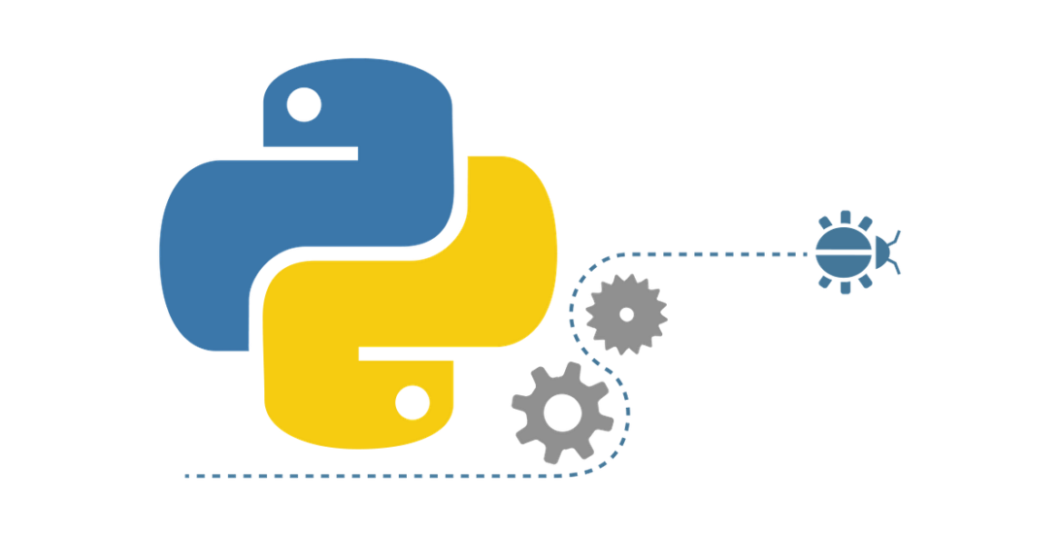

Ilustración 1. Python: qué es, para qué sirve y cómo se programa. (2022, 13 octubre). aula21 | Formación para la Industria. https://www.cursosaula21.com/que-es-python/

### 2.1.2 Django

Esta nueva tecnología Django (Introducción a Django - Aprende sobre desarrollo web | MDN, 2022) es un framework web de alto nivel que permite el desarrollo rápido de sitios web seguros y mantenibles. Desarrollado por programadores experimentados, Django se encarga de gran parte de las complicaciones del desarrollo web, por lo que puedes concentrarte en escribir tu aplicación sin necesidad de reinventar la rueda. Es gratuito y de código abierto, tiene una comunidad próspera y activa, una gran documentación y muchas opciones de soporte gratuito y de pago.

Django te ayuda a escribir software que es:

Completo

Django sigue la filosofía "Baterías incluidas" y provee casi todo lo que los desarrolladores quisieran que tenga "de fábrica". Porque todo lo que necesitas es parte de un único "producto", todo funciona a la perfección, sigue principios de diseño consistentes y tiene una amplia y [actualizada documentación](https://docs.djangoproject.com/en/1.10/).

Versátil

Django puede ser (y ha sido) usado para construir casi cualquier tipo de sitio web — desde sistemas manejadores de contenidos y wikis, hasta redes sociales y sitios de noticias. Puede funcionar con cualquier framework en el lado del cliente, y puede devolver contenido en casi cualquier formato (incluyendo HTML, RSS feeds, JSON, XML, etc).

Internamente, mientras ofrece opciones para casi cualquier funcionalidad que desees (distintos motores de base de datos, motores de plantillas, etc.), también puede ser extendido para usar otros componentes si es necesario.

Seguro

Django ayuda a los desarrolladores evitar varios errores comunes de seguridad al proveer un framework que ha sido diseñado para "hacer lo correcto" para proteger el sitio web automáticamente. Por ejemplo, Django, proporciona una manera segura de administrar cuentas de usuario y contraseñas, evitando así errores comunes como colocar informaciones de sesión en cookies donde es vulnerable (en lugar de eso las cookies solo contienen una clave y los datos se almacenan en la base de datos) o se almacenan directamente las contraseñas en un hash de contraseñas.

Django permite protección contra algunas vulnerabilidades de forma predeterminada, incluida la inyección SQL, scripts entre sitios, falsificación de solicitudes entre sitios y clickjacking.

Escalable

Django usa un componente basado en la arquitectura “[shared-nothing](https://en.wikipedia.org/wiki/Shared_nothing_architecture)” (cada parte de la arquitectura es independiente de las otras, y por lo tanto puede ser reemplazado o cambiado si es necesario). Teniendo en cuenta una clara separación entre las diferentes partes significa que puede escalar para aumentar el tráfico al agregar hardware en cualquier nivel: servidores de cache, servidores de bases de datos o servidores de aplicación. Algunos de los sitios más concurridos han escalado a Django para satisfacer sus demandas (por ejemplo, Instagram y Disqus, por nombrar solo dos).

Mantenible

El código de Django está escrito usando principios y patrones de diseño para fomentar la creación de código mantenible y reutilizable. En particular, utiliza el principio No te repitas "Don't Repeat Yourself" (DRY) para que no exista una duplicación innecesaria, reduciendo la cantidad de código. Django también promueve la agrupación de la funcionalidad relacionada en "aplicaciones" reutilizables y en un nivel más bajo, agrupa código relacionado en módulos (siguiendo el patrón [Model View Controller (MVC)](https://developer.mozilla.org/es/docs/Web/Apps/Fundamentals/Modern_web_app_architecture/MVC_architecture)).

Portable

Django está escrito en Python, el cual se ejecuta en muchas plataformas. Lo que significa que no está sujeto a ninguna plataforma en particular, y puede ejecutar sus aplicaciones en muchas distribuciones de Linux, Windows y Mac OS X. Además, Django cuenta con el respaldo de muchos proveedores de alojamiento web, y que a menudo proporcionan una infraestructura específica y documentación para el alojamiento de sitios de Django.



Ilustración 2. Introducción a Django - Aprende sobre desarrollo web | MDN. (2022, 7 noviembre). aula21 | Formación para la Industria. https://developer.mozilla.org/es/docs/Learn/Server-side/Django/Introduction

### 2.1.3 Amazon WEB Services (AWS)

Amazon Web Services es un proveedor de servicios en la nube, no permite disponer de almacenamiento, recursos de computación, aplicaciones móviles, bases de datos y un largo etcétera en modalidad de computación en la nube. Pero ¿Qué es la computación en la nube?

Si necesita cualquiera de esos recursos, se puede contratar con Amazon Web Services para conseguir esa capacidad sin tener que hacer una inversión en infraestructura. Es decir, se pagará una suscripción mensual a AWS por conectarte a un servidor/base de datos/servicio en donde se procesará la información que requiere, en vez de tener que realizar una inversión en ordenadores potentes y costosos.

Esto es una ventaja tanto para pymes y negocios que están en edad temprana y no están en capacidad de hacer una inversión grande en infraestructura, como para aquellos que aún pueden hacer la inversión, deciden posponerla o prefieren un modo de pago por uso, similar a las ventajas entre la compra de un vehículo y un renting de empresa. De esta forma podrá convertirlo en un costo variable que solo excluirá si demandan más capacidad, es decir, si el negocio crece.

Además, en el caso de tener tu propia infraestructura, AWS puede convertirse en tu salvaguarda, permitiendo en caso de fallo de tu CPD principal bascular todas las aplicaciones y usuarios a su infraestructura Cloud en minutos, manteniendo la continuidad del negocio.

### 2.1.4 Figma

En investigaciones de González en 2022 Figma es un editor de gráficos vectoriales y una herramienta de generación de prototipos, principalmente basada en la web, con características off-line adicionales habilitadas por aplicaciones de escritorio en macOS y Windows.

Figma es una herramienta para diseñar [prototipos](https://www.hiberus.com/crecemos-contigo/las-ventajas-de-crear-prototipos-para-tu-proyecto-digital/), wireframes, interfaces… Todo aquello que posea una interfaz gráfica se puede diseñar desde Figma ya sean páginas web, pantallas de móvil e incluso para smartwatches.

La principal característica de Figma es que está basado en web y se accede a los proyectos mediante un navegador. Esta peculiaridad es la que la ha hecho tan famosa, a continuación, se pasa a explicar las ventajas de este hecho.

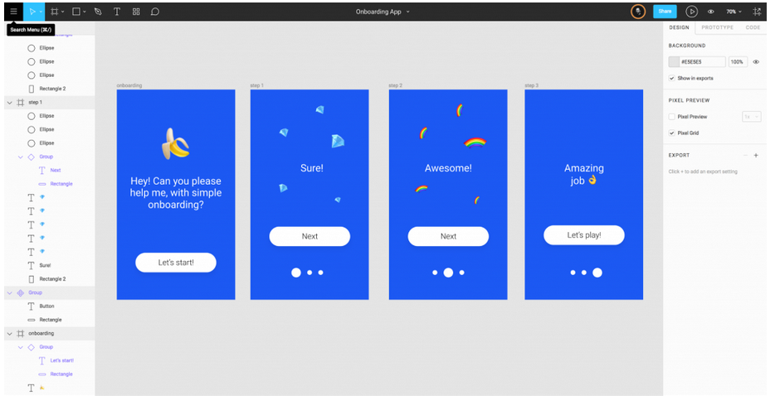

Ilustración 3. González, M. (2022, 27 abril). Figma: ¿Qué Es y Cuáles Son Sus Ventajas en el Diseño de UI? CICE. https://www.cice.es/blog/articulos/figma/

### 2.1.5 JavaScript (JS)

JavaScript es un lenguaje de programación que habitualmente se ejecuta del lado del cliente, específicamente en los navegadores como pueden ser Google Chrome, Mozilla Firefox, Edge, entre otros.

Al respecto de JavaScript la asociación de (Mozilla, 2022) nos dice que:

JavaScript (JS) es un lenguaje de programación ligero, interpretado o compilado justo-a-tiempo (just-in-time) con funciones de primera clase. También es conocido como un lenguaje de scripting (secuencias de comandos) para páginas web.

JavaScript es un lenguaje de programación basada en prototipos, multiparadigma, de un solo hilo, dinámico, con soporte para programación orientada a objetos, imperativa y declarativa.

### 2.1.6 JQUERY

Aunque, si bien JavaScript es un lenguaje muy sutil y con muchas funciones que nos permiten realizar múltiples cosas, como la manipulación de elementos de nuestra página web, hasta realizar peticiones de recursos o información a servidores de terceros, existen librerías que nos permiten tanto ahorrarnos un par de líneas de código, como en la optimización de ciertas funciones.

Una de las librerías más famosas de su tiempo fue JQuery, que, aunque hoy en día no es están popular, aún existen proyectos con un par de años de vigencia que aun utilizan esta tecnología.

La página oficial jquery (2022) menciona que “es una biblioteca de JavaScript rápida, pequeña y rica en funciones. Hace que cosas como el recorrido y la manipulación de documentos HTML, el manejo de eventos, la animación y Ajax sean mucho más simples con una API fácil de usar que funciona en una multitud de navegadores”.

### 2.1.5 SweetAlert2

En la actualidad en los múltiples sistemas o páginas web que visitamos o utilizamos se nos indique mediante pequeños avisos o ventanas (mejor conocidos como modales), las acciones que estamos por confirmar o acabamos de realizar. Esto con fin de dar una mejor experiencia de usuario.

Existen muchas formas de replicar este comportamiento en nuestros sistemas o páginas web, como por ejemplo Noty.Js, Toastr.Js y alertifyJS, la más popular y las más utilizada en el mundo del desarrollo en entornos como lo son Laravel, es SweetAlert2, para eso Estrada (2018) nos define el proposito SweetAlert2 como:

“Una librería JavaScript que permite crear ventanas emergentes con un diseño profesional y fácil de personalizar e implementar, es compatible con la mayoría de los navegadores web como: Edge, Chrome, Firefox, Safari, entre otros más”

### 2.1.5 HTML

La página de la comunidad de Mozilla (2022) nos describe a HTML como un “(Lenguaje de Marcas de Hipertexto, del inglés HyperText Markup Language) es el componente más básico de la Web. Define el significado y la estructura del contenido web. Además de HTML, generalmente se utilizan otras tecnologías para describir la apariencia/presentación de una página web (CSS) o la funcionalidad/comportamiento (JavaScript)”.

### 2.1.5 CSS

La relación entre HTML y CSS es muy fuerte. Dado que HTML es un lenguaje de marcado (es decir, constituye la base de un sitio) y CSS enfatiza el estilo (toda la parte estética de un sitio web), van de la mano.

(B., 2022)B. (2022) nos menciona que:

CSS son las siglas en inglés de Cascading Style Sheets, que significa «hojas de estilo en cascada». Es un lenguaje que se usa para estilizar elementos escritos en un lenguaje de marcado como HTML.

También nos describe que “CSS fue desarrollado por W3C (World Wide Web Consortium) en 1996 por una razón muy sencilla. HTML no fue diseñado para tener etiquetas que ayuden a formatear la página. Está hecho solo para escribir el marcado para el sitio”.

### 2.1.5 Tailwind

Tailwind, en pocas palabras, es un framework CSS que da prioridad a la utilidad sobre el propio estilo, pero además a diferencia de otros frameworks CSS como Bootstrap o Bulma, Tailwind no provee una serie de componentes predefinidos. En su lugar, este framework opera en un nivel inferior y te proporciona un conjunto de clases de ayuda para estructura y diseño, de forma que, usando dichas clases, puedas crear rápidamente diseños personalizados con facilidad. (Huet, 2022)

### 2.1.5 Bases de datos

Para Gómez Fuentes (2013) Las bases de datos son un conjunto exhaustivo de datos estructurados, fiables y homogéneos, organizados independientemente de su utilización y de su implementación en máquina, accesibles en tiempo real, compartibles por usuarios concurrentes que tienen necesidades de información diferentes y no predecibles en el tiempo.

### 2.1.5 SGBD

Sistema de administración de bases de datos: consiste en un conjunto de programas utilizados para definir, administrar y procesar una base de datos y sus aplicaciones. A los sistemas de administración de bases de datos también se les llama Sistemas de Gestión de Bases de Datos (SGBD). Un sistema de administración de bases de datos es una herramienta de propósito general que permite crear bases de datos de cualquier tamaño y complejidad y con propósitos específicos distintos. (Gómez Fuentes, 2013)

### 2.1.5 Modelo entidad-relación

Martin Baez (2010) expone al modelo de entidad-relación "es un modelo de diseño conceptual de datos. Un modelo conceptual está orientado a la descripción de estructuras de datos y restricciones de integridad. Se usa fundamentalmente durante la etapa de análisis de un problema dado y están orientados a representar los elementos que intervienen en ese problema y sus relaciones.

Un diagrama o modelo Entidad-Relación (a veces denominado por sus siglas, E-R, "Entidad-Relación", o, "DER" Diagrama de Entidad Relación) es una herramienta para el modelado de datos de un sistema de información. Estos modelos expresan entidades relevantes para un sistema de información, así como sus interrelaciones y propiedades.

El Modelo Entidad-Relación, fue propuesto por Peter Chen en 1976 y desde entonces ha gozado de una gran aceptación en el ámbito de las bases de datos. Es un modelo de datos semántico utilizado para expresar el diseño conceptual de un almacén de datos. Se ha de visualizar los objetos que pertenecen a la Base de Datos como entidades (se corresponde al concepto de clase, cada tupla representaría un objeto, de la Programación Orientada a Objetos) las cuales tienen unos atributos y se vinculan mediante relaciones. Es una representación conceptual y gráfica de la información. Mediante una serie de procedimientos se puede pasar del modelo de Entidad-Relación a otros, como por ejemplo el modelo relacional".

### 2.1.5 Control de versiones

(atlassian, 2022; Rehkopf, 2022) declara a los sistemas de control de versiones, “Como una serie de herramientas de software que ayudan a los equipos de desarrollo a gestionar los cambios en el código fuente a lo largo del tiempo. A medida que los entornos de desarrollo se aceleran, los sistemas de control de versiones ayudan a los equipos de software a trabajar de forma más rápida e inteligente”.

### 2.1.5 GIT

Git es un sistema de control de versiones distribuido, lo que significa que un clon local del proyecto es un repositorio de control de versiones completo. Estos repositorios locales plenamente funcionales permiten trabajar sin conexión o de forma remota con facilidad. Los desarrolladores confirman su trabajo localmente y, a continuación, sincronizan su copia del repositorio con la copia en el servidor. (microsoft, 2022)

## 2.2 Arquitectura Web

En investigaciones de uniwebsidad el diseño global de una aplicación Web Django impulsada por una base de datos:

Django fue diseñado para promover el debilitamiento débil y la separación entre las piezas de una aplicación. Si sigues esta filosofía, es fácil hacer cambios en un lugar particular de la aplicación sin afectar otras piezas. En las funciones de vista, por ejemplo, discutimos la importancia de separar la lógica de negocios de la lógica de presentación usando un sistema de plantillas. Con la capa de la base de datos, aplicamos esa misma filosofía para el acceso lógico a los datos.

Estas tres piezas juntas la lógica de acceso a la base de datos, la lógica de negocios, y la lógica de presentación comprenden un concepto que a veces es llamado el patrón de arquitectura de software Modelo-Vista-Controlador (MVC).

En este patrón, el "Modelo" hace referencia al acceso a la capa de datos, la "Vista" se refiere a la parte del sistema que selecciona qué mostrar y cómo mostrarlo, y el "Controlador" implica la parte del sistema que decide qué vista usar, dependiendo de la entrada del usuario, accediendo al modelo si es necesario.

Django sigue el patrón MVC tan al pie de la letra que puede ser llamado un framework MVC. Someramente, la M, V y C se separan en Django de la siguiente manera:

* M, la porción de acceso a la base de datos, es manejada por la capa de la base de datos de Django, la cual describiremos en este capítulo.
* V, la porción que selecciona qué datos mostrar y cómo mostrarlos, es manejada por la vista y las plantillas.
* C, la porción que delega a la vista dependiendo de la entrada del usuario, es manejada por el framework mismo siguiendo tu URLconf y llamando a la función apropiada de Python para la URL obtenida.

Debido a que la "C" es manejada por el mismo framework y la parte más importante se produce en los modelos, las plantillas y las vistas, Django es conocido como un Framework MTV. En el patrón de diseño MTV,

* M significa "Model" (Modelo), la capa de acceso a la base de datos. Esta capa contiene toda la información sobre los datos: cómo acceder a estos, cómo validarlos, cuál es el comportamiento que tiene, y las relaciones entre los datos.
* T significa "Template" (Plantilla), la capa de presentación. Esta capa contiene las decisiones relacionadas a la presentación: como algunas cosas son mostradas sobre una página web u otro tipo de documento.
* V significa "View" (Vista), la capa de la lógica de negocios. Esta capa contiene la lógica que accede al modelo y la delega a la plantilla apropiada: puedes pensar en esto como un puente entre el modelo y las plantillas.

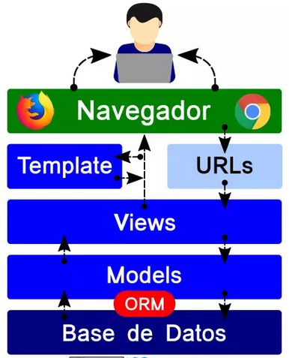

Ilustración 4. uniwebsidad. (s. f.). 5.2. El patrón de diseño MTV (El libro de Django 1.0). https://uniwebsidad.com/libros/django-1-0/capitulo-5/el-patron-de-diseno-mtv

En la practica el patrón MTV es muy similar al MVC a tal punto que se puede decir que Django es un framework MVC. Realmente este no se desvía demasiado del patrón Modelo Vista Controlador, simplemente lo implementa de una manera distinta y para evitar confusiones es llamado MTV.

### 2.2.1 Funcionamiento MTV de Django

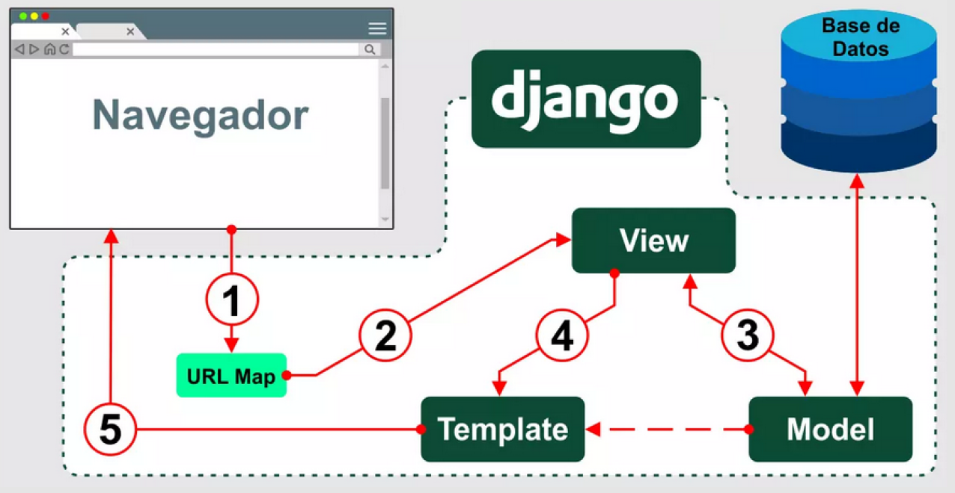

Ilustración 5. uniwebsidad. (s. f.). 5.2. El patrón de diseño MTV (El libro de Django 1.0). https://uniwebsidad.com/libros/django-1-0/capitulo-5/el-patron-de-diseno-mtv

Al momento de hacer click en un enlace o escribir una dirección **(1)** a lo primero que se accede es al mapa de URLs (también conocido como URL map o URL conf), en este archivo cada ruta está asociado con una view **(2)**, si se necesita algún dato se solicitara este a model **(3)** el cual a su vez generara la consulta a la base de datos, cuando los datos han sido traídos estos son enviados al template **(4)** que contiene la lógica de presentación para estos. Luego de "pintar" la página esta se le enviará al navegar para ver que este hizo la solicitud que el usuario necesitaba **(5)**.

# 3 Sistema Web del departamento de vinculación del depto. de sistemas y computación

## 3.1 Definición de funcionalidades

### 3.1.1 Introducción

Esta sección ha sido desarrollada en base al estándar IEEE/ANSI 830 y tiene como objetivo crear un documento el cual contenga los requisitos funcionales y no funcionales del sistema, además del alcance para poder delimitar de la mejor manera lo que el sistema puede hacer.

### 3.1.2 Identificación de usuarios participantes

En este sistema se identifican los siguientes usuarios:

* **Superadministrador**: Acceso completo a todos los objetos, carpetas, plantillas de funciones y grupos en el sistema.
* **Jefe del departamento de sistemas y computación**: Acceso para la visualización de contenido en tiempo real.
* **Jefe de la oficina de proyectos de vinculación de sistemas y computación:** Acceso a la mayoría de las vistas de control para inserción o modificación de objetos.
* **Docente:** Acceso al contenido, para su visualización, revisión y aceptación.
* **Estudiante:** Cualquier estudiante de la carrera de ingeniería en sistemas computacionales que pueda tener acceso a un dispositivo con acceso a Internet – Wifi.

### 3.1.3 Catálogo de requisitos del sistema

El objetivo de la especificación es definir en forma clara, precisa, completa y verificable todas las funcionalidades y restricciones del sistema que se desea construir. Esta documentación está sujeta a revisiones por el grupo de usuarios que se recogerán por medio de sucesivas versiones del documento, hasta alcanzar su aprobación por parte de la administración y del grupo de usuarios participantes. Una vez aprobado, servirá de base al equipo para la construcción del sistema. Esta especificación se ha realizado de acuerdo al estándar “IEEE Recomended Practice for Software Requirements Specifications (IEEE/ANSI 830-1993)”.

#### 3.1.3.1 Objetivos y alcance del sistema

El objetivo del proyecto es desarrollar un sistema web de decisión inteligente para la asignación y seguimiento de proyectos de residencia profesional del departamento de sistemas y computación.

A través de la implementación de un sistema web para la gestión de anteproyectos del área de sistemas computacionales del instituto tecnológico de Oaxaca, cuya función principal será llevar a cabo las recomendaciones de los docentes candidatos a tomar dicha residencia basado en las características identificadas en el anteproyecto tomando en cuenta el perfil académico del docente como sus grados académicos y el área del conocimiento que domina. También se tomará en cuenta el historial de aquellas residencias que se le han sido asignadas al docente durante su estancia en la institución académica.

Este sistema podrá almacenar los proyectos de residencias para futuras referencias, de igual manera se almacenarán los datos principales de los docentes, estudiantes y aquellas empresas que estén ligadas a través de un convenio con el instituto académico.

Con todo lo anterior mencionado es indispensable contar con los apartados del sistema los cuales pretenden ser dinámicos e intuitivos. Así mismo permitir la administración de la información de los docentes y de este modo agilizar el proceso de aceptación de los anteproyectos.

#### 3.1.3.2 Descripción general

Esta sección nos presenta una descripción general del sistema con el fin de conocer las

funciones que debe soportar, los datos asociados, las restricciones impuestas y cualquier otro factor que pueda influir en la construcción del mismo.

Las funciones que debe realizar el sistema se pueden agrupar de la siguiente manera:

El sistema contará con 5 roles, el primera será el superadministrador del sistema, otro para la jefa del departamento del área de sistemas y computación el siguiente para la jefa de proyectos de vinculación (Administrador), el docente encargado de revisión (Docentes) y el estudiante aspirante a residente (Estudiante).

* Módulo de gestión de estudiantes.
  + **Registro de nuevos usuarios:** El usuario podrá registrarse en el sistema web, con sus datos académicos correspondientes.
  + **Perfil para editar información personal:** El usuario podrá editar su información de cuenta dentro del sistema.
  + **Gestionar anteproyecto:** El usuario podrá registrar su anteproyecto y llevar una gestión de este mismo.
  + **Gestionar proyecto de residencia:** El usuario podrá registrar su proyecto de residencia y llevar una gestión de este mismo.
  + **Seguimiento de los documentos del proceso de vinculación:** El usuario podrá dar un seguimiento de todo el expediente necesario durante su residencia.
  + **Visualización de la calendarización de entregas de los reportes parciales:** El usuario podrá visualizar las fechas límites de sus documentos.

* Módulo de gestión de docentes.
  + **Visualización de los anteproyectos asignados:** El usuario podrá ver los anteproyectos que le han sido asignados.
  + **Visualización de datos históricos (anteproyectos):** El usuario podrá visualizar todos los anteproyectos que se le han sido asignados a lo largo del tiempo.
  + **Autorización de acciones según resultados:** El usuario podrá autorizar anteproyectos o proyectos de residencia según su criterio.
  + **Vista de observaciones y correcciones del anteproyecto:** El usuario podrá realizar observaciones y visualizar nuevas correcciones de nuevos archivos.
  + **Seguimiento de los proyectos asignados:** El usuario podrá dar un seguimiento de todos los proyectos que se le han sido asignados.

* Módulo de la jefa de la oficina de proyectos de vinculación de sistemas y computación.
  + **Visualización del seguimiento de todos los anteproyectos:** El usuario podrá visualizar el seguimiento de todos los anteproyectos que se presentan durante el semestre:
  + **Visualización de datos históricos (anteproyectos pasados):** El usuario podrá visualizar todos los datos de proyectos pasados.
  + **Visualización de anteproyectos aceptados, rechazados, con periodo de prórroga y finalizados:** El usuario podrá visualizar el estatus de los anteproyectos.
  + **Asignación del revisor recomendados por la IA:** El usuario podrá asignar el revisor según su criterio o siguiendo la recomendación de la IA.
  + **Gestión de altas y bajas de docentes académicos:** El usuario podrá gestionar todos los usuarios del rol de docentes.
  + **Visualización de la gestión de docentes:** El usuario podrá gestionar al rol de docentes.
  + **Vista para editar información académica de los docentes:** El usuario podrá editar la información académica referente a los usuarios del rol de docentes.
* Módulo de la jefa del Departamento de Sistemas y Computación.
  + **Visualización del seguimiento de todos los anteproyectos:** El usuario podrá visualizar el seguimiento de todos los anteproyectos que se presentan durante el semestre:
  + **Visualización de datos históricos (anteproyectos pasados):** El usuario podrá visualizar todos los datos de proyectos pasados.
  + **Visualización de anteproyectos aceptados, rechazados, con periodo de prórroga y finalizados:** El usuario podrá visualizar el estatus de los anteproyectos.
* Módulo del superadministrador.
  + **Visualización y control del sistema:** acceso completo a todos los objetos, carpetas, plantillas de funciones y grupos en el sistema.

## 3.2 Requerimientos funcionales Principales

Funcionalidad Iniciar Sesión

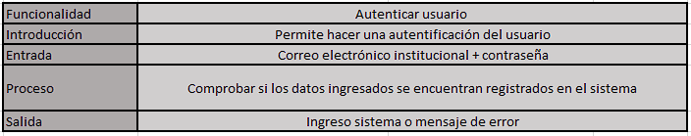

Tabla . Funcionalidad iniciar sesión / Elaboración propia

Funcionalidad Registrar nuevo anteproyecto

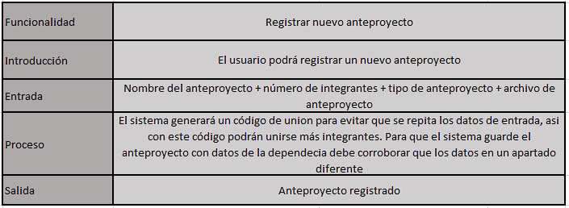

Tabla . Funcionalidad registrar nuevo anteproyecto / Elaboración propia

Funcionalidad Gestionar anteproyecto

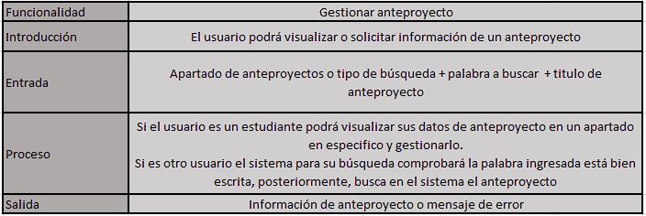

Tabla . Funcionalidad Gestionar anteproyecto / Elaboración propia

Funcionalidad Gestionar expediente

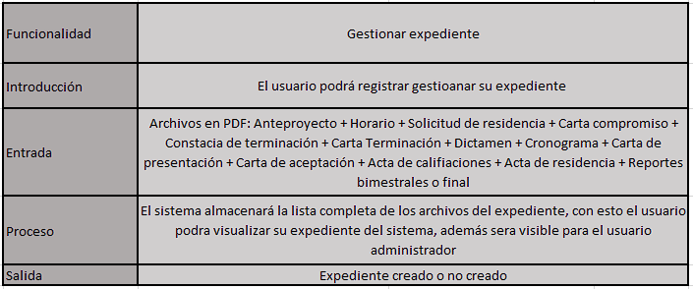

Tabla . Funcionalidad gestionar expediente / Elaboración propia

Funcionalidad Gestionar proyecto de residencia

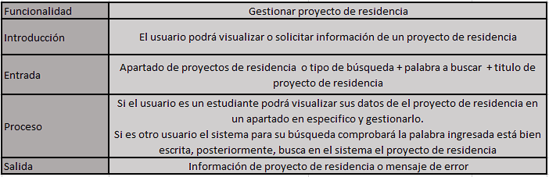

Tabla . Funcionalidad gestionar proyecto / Elaboración propia

## 3.3 Requerimientos no funcionales

Los requerimientos no funcionales tienen que ver con características que de una u otra forma puedan limitar el sistema, como, por ejemplo, el rendimiento (en tiempo y espacio), interfaces de usuario, fiabilidad (robustez del sistema, disponibilidad de equipo), mantenimiento, seguridad, portabilidad, estándares, etc.

Funcionalidad perfiles de usuario

En primer lugar, el sistema interactuará con tres tipos de usuarios, roles o perfiles, cada uno de estos podrán realizar distintas funciones dentro del software:

* Rol 1: Estudiante

Podrá registrar o unirse a un anteproyecto, consultar los datos de este, dar un seguimiento de su proyecto de residencia y su expediente de residencia.

* Rol 2: Docente

Este rol podrá visualizar, revisar y autorizar un anteproyecto asignado, dar un seguimiento de sus proyectos de residencia asignados y consultar los datos históricos de todos los proyectos o anteproyectos que se le han asignado.

* Rol 3: Jefe de la oficina de proyectos de vinculación de sistemas y computación

Este perfil podrá controlar la información de los anteproyectos o proyectos de residencia, o sea, a través de la interfaz web del sistema, podrá llevar a cabo operaciones de inserción y modificación de anteproyectos, consultas de expedientes del rol estudiantes, altas y bajas del rol de docentes.

* Rol 4: Jefe del departamento de sistemas y computación

Este perfil podrá controlar la información de los anteproyectos o proyectos de residencia, o sea, a través de la interfaz web del sistema, podrá visualizar en tiempo real todos los anteproyectos, proyectos de residencia, expedientes de cada alumno ya sea en el periodo actual o en periodos anteriores.

* Rol 5: Superadministrador

Este perfil será el usuario que tendrá acceso completo a todos los objetos, carpetas, plantillas de funciones y grupos en el sistema.

Funcionalidad Requisitos tecnológicos

* Se debe tener instalado cualquier navegador Web en cualquier sistema operativo con interfaz gráfica, el computador debe tener conexión a internet ya sea Wi-fi o LAN.
* El sistema debe operar en cualquier computador personal con procesador doble núcleo o superior, 512 MB de memoria RAM como mínimo y disco duro de 40 GB.
* La aplicación debe funcionar en cualquier resolución de pantalla.

Funcionalidad interfaz

* El sistema contará con un sistema de autentificación, esto permitirá hacer la distinción entre los distintos perfiles de usuario que podrán interactuar con el software.
* Se deberán utilizar para la creación de los formularios web hojas de estilos CSS.

Funcionalidad seguridad

El sistema constará con una función de autentificación de usuario, esta función se realizará a través de la petición de un correo electrónico y una contraseña. Esta contraseña será codificada a través de algún algoritmo de encriptación. Este sistema ayudará a diferenciar los distintos perfiles de usuario y permitirá tener un acceso restringido a la información que entregue el sistema.

## 3.4 Análisis de riesgos

Para administrar un proyecto software se requiere que se tengan en cuenta que existen riesgos que podrían afectar el éxito del proceso. Por lo tanto, es necesario establecer estrategias de riesgo proactivas. Para lograr esto se realizaron estudios constantes a riesgos potenciales, valorando su probabilidad y su impacto para establecer una prioridad según su importancia. Lo más importante es identificar los riesgos críticos, ya que estos podrían hacer el proyecto inviable. Si encontramos un riesgo de este tipo y no podemos hallar una forma de mitigarlo o un plan de emergencia para contenerlo, debemos de considerar el abandono del proyecto.

En esta sección se intentará prever algunos de los riesgos más importantes a los cuales se pueda ver enfrentado el sistema. Dependiendo de su probabilidad de ocurrencia e impacto, se desarrollarán los debidos planes de mitigación y contingencia.

Riesgo Nº 1

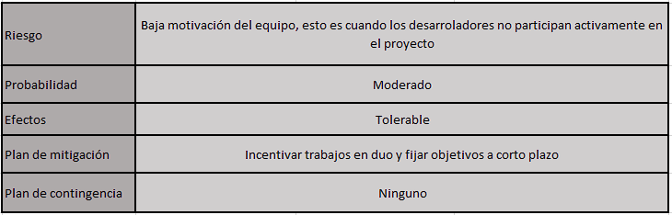

Tabla . Riesgos Nº1 / Elaboración propia

Riesgo Nº 2

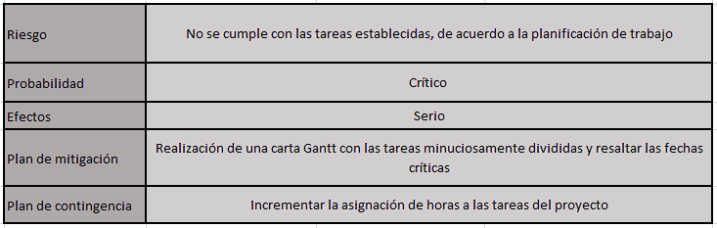

Tabla . Riesgos Nº2 / Elaboración propia

Riesgo Nº 3

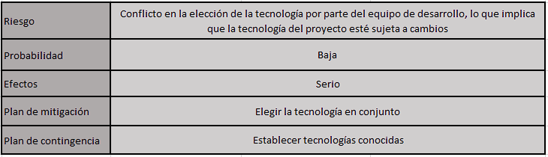

Tabla . Riesgos Nº3 / Elaboración propia

Riesgo Nº 4

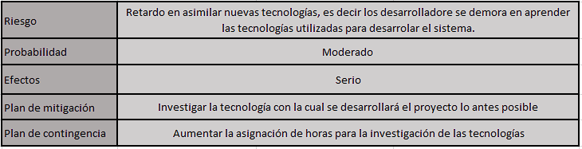

Tabla . Riesgos Nº4 / Elaboración propia

Riesgo Nº 5

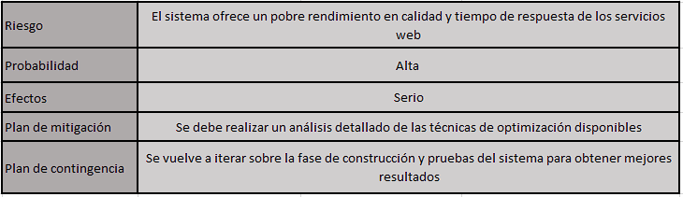

Tabla . Riesgos Nº5 / Elaboración propia

Riesgo Nº 6

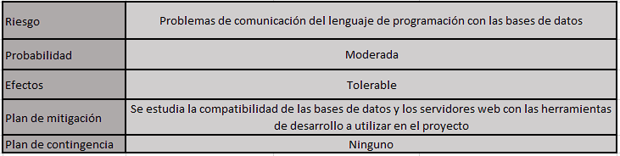

Tabla . Riesgos Nº6 / Elaboración propia

# 4 Desarrollo de la solución

### Iteraciones del modelo por prototipos

|  |  |  |
| --- | --- | --- |
| N.º de iteración | Tiempo estimado | Periodo de tiempo |
| Iteración 1 – Prototipo estudiantes y administradores | 9 semanas | 5 de septiembre al 07 de noviembre del 2022 |
| Iteración 2 – Prototipo añadiendo docentes | 3 semanas | 07 de noviembre al 28 de noviembre del 2022 |
| Iteración 3 Prototipo – añadiendo modelo de Inteligencia Artificial | 8 semanas | 28 de noviembre del 2022 al 23 de enero del 2023 |
| Iteración 4 – Producto final | 1 semana | 23 de enero al 26 de enero del 2023 |

Tabla . Actividades por realizar / Elaboración propia

## Iteración Nº 1

#### Fase 1 Comunicación

###### En este primer prototipo se contemplan los módulos de los roles de estudiante, jefe de la oficina de proyectos de vinculación, jefe del departamento de sistemas y computación y superadministrador.

###### Construcción de escenarios y casos de uso ilustrativos.

En los siguientes casos de uso ilustrativo, se muestran las funciones de los roles jefe de la oficina de proyectos de vinculación, jefe del departamento de sistemas y computación, estudiantes y en algunos el rol de docente ya que se toma en cuenta la función que tendrá en el siguiente prototipo.

Módulo Acceso

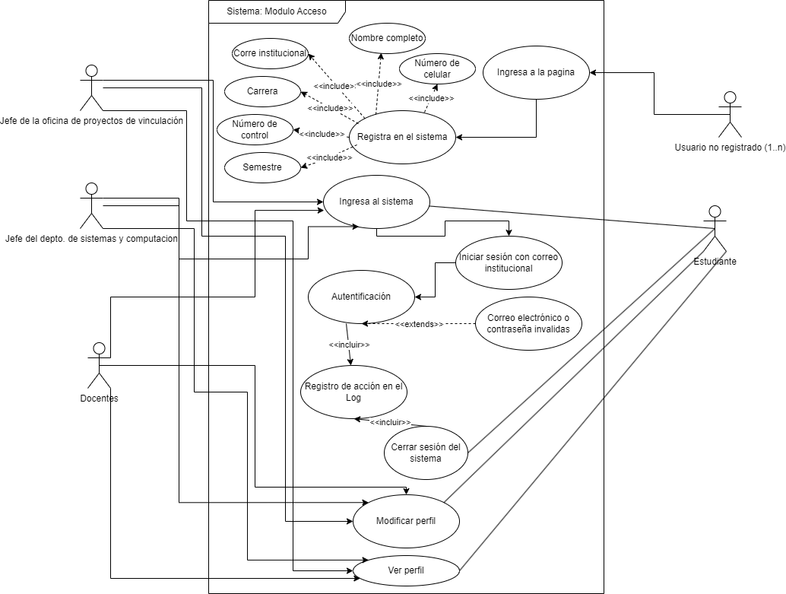

Ilustración 6. Casos de uso módulo acceso / Elaboración propia

Descripción:

El diagrama de caso de uso nos muestra los eventos que son activados uno a uno. Encontramos un usuario no registrado que quiere acceder al sistema, este usuario al ingresar a la página para seguridad podrá ingresar con una cuenta institucional del Instituto Tecnológico de Oaxaca de forma que sus datos queden registrados. A partir de ahí se tomará como un Estudiante, el Estudiante igualmente deberá ingresar a la página y el sistema podrá iniciar sesión en el rol correspondiente, esta sesión será registrada en un Log, podrá ver su perfil o modificarlo si así quiera, además cerrará su sesión al sistema para más seguridad. Lo demás roles no tendrán esta función de registro durante el acceso o login en el sistema, ya que estos se registrar de una forma diferente.

Módulo Expediente

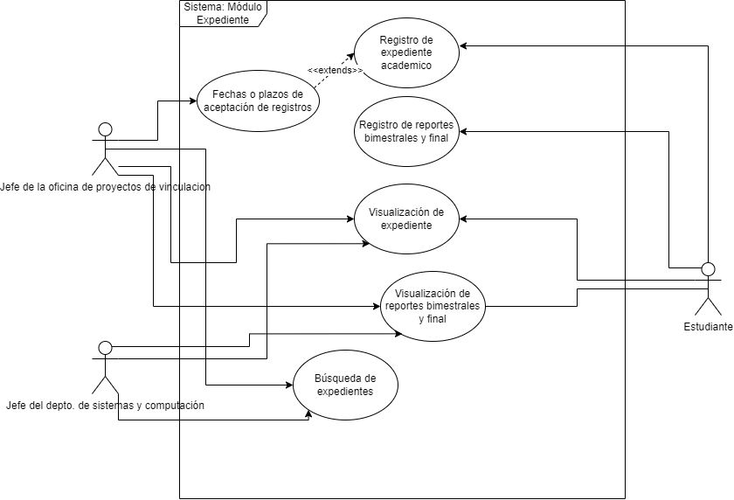

Ilustración 7. Casos de uso módulo expediente / Elaboración propia

Descripción:

El diagrama de caso de uso nos muestra los eventos que son activados uno a uno. Encontramos que el rol de Estudiante puede registrar todo su expediente al sistema, así como sus reportes bimestrales o final, el rol de jefe del depto. de sistemas y computación podrá realizar una búsqueda de expedientes para poder visualizar los documentos que requiera al igual que el jefe de la oficina de proyectos de vinculación solo que este último tendrá la funcionalidad de dar plazos a añadir días a la entrega de documentos.

Módulo Anteproyectos

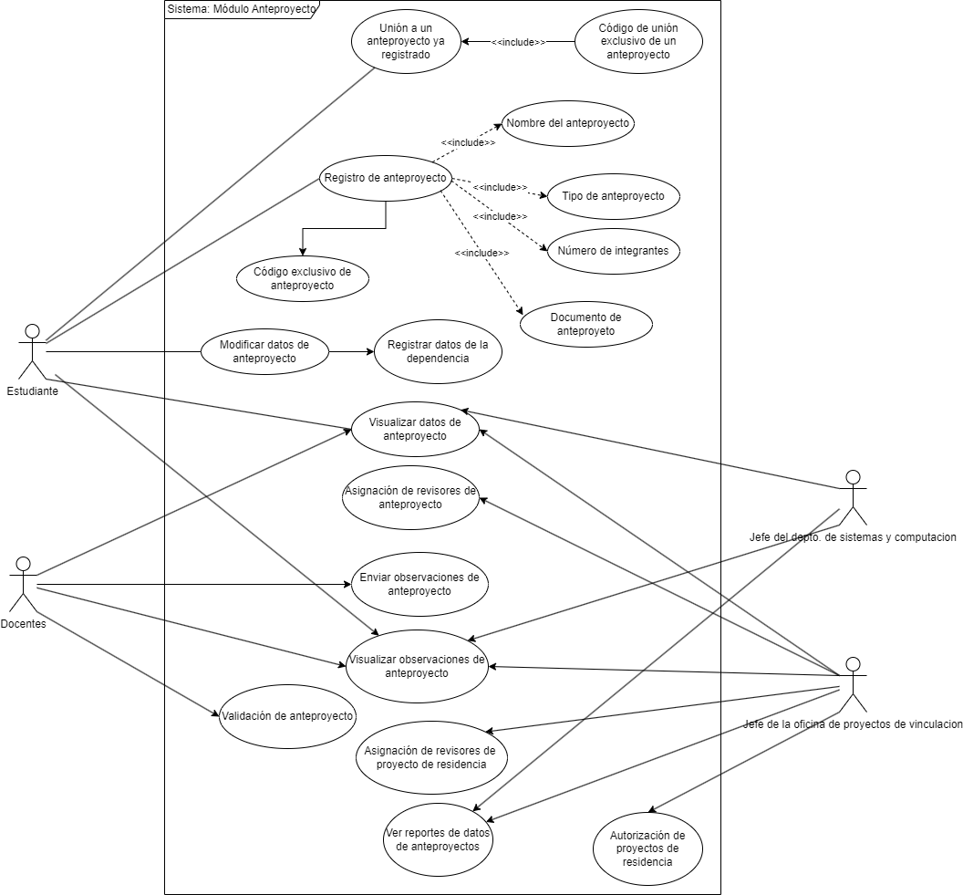

Ilustración 8. Casos de uso módulo anteproyectos / Elaboración propia

Descripción:

El diagrama de caso de uso nos muestra los eventos incluidos en el módulo de anteproyectos, para el rol de Estudiante tendrá las funcionalidades del registro de un nuevo anteproyecto, unirse a uno ya registrado, editar su anteproyecto, registrar datos de su dependencia, así como visualizar su estatus del anteproyecto, visualizar los revisores del anteproyecto, visualizar las observaciones y corregirlas. Para el rol de jefe de la oficina de proyectos de vinculación este será capaz de asignar revisores para cada anteproyecto, también podrá autorizar el anteproyecto si es que tiene las validaciones de los revisores, por ultimó este tendrá la funcionalidad de asignar los asesores internos del anteproyecto. En el rol de jefe del depto. de sistemas y computación este tendrá las funcionalidades para visualizar los datos de todos los anteproyectos, así como reportes de datos bimestrales de estos.

Módulo Proyectos de residencia

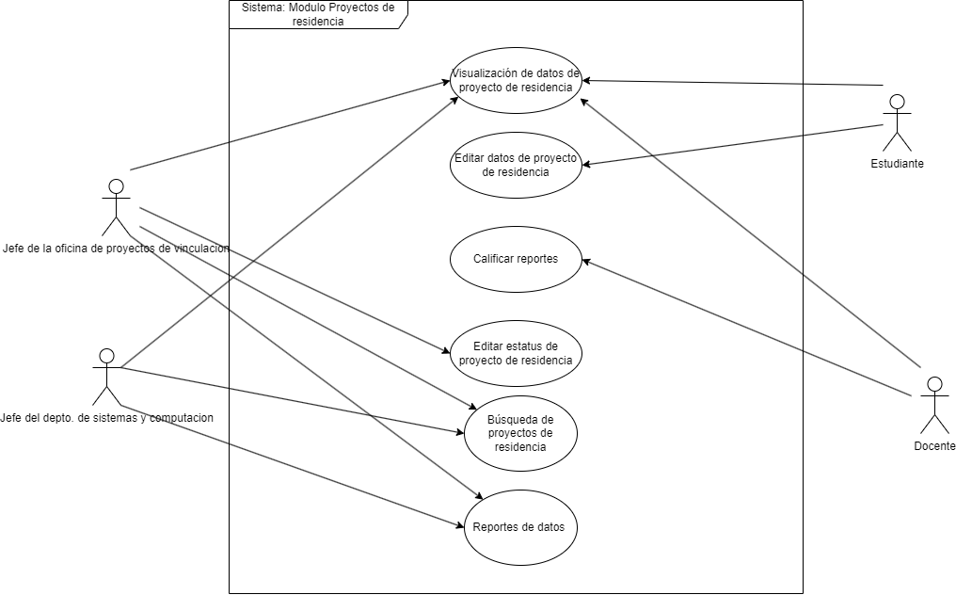

Ilustración 9. Casos de uso módulo proyectos de residencia / Elaboración propia

Descripción:

El diagrama de caso de uso nos muestra las funcionalidades del módulo de proyectos de residencia, en el rol de Estudiantes este mostrará los datos de su proyecto de residencia, además de poder editar datos no importantes, visualizará su estatus del proyecto de residencia y las calificaciones de los reportes bimestrales. En el rol de docentes este podrá visualizar los proyectos de residencia que estén asignados durante el periodo del proyecto, por el ultimo el jefe de la oficina de proyectos de vinculación podrá realizar búsqueda de todos los proyectos de residencia que aún no estén finalizados, podrá visualizar los datos de los proyectos de residencia y podrá editar su estatus para finalizar su proyecto de residencia y el ultimo rol podrá visualizar los reportes.

Módulo Gestión de docentes

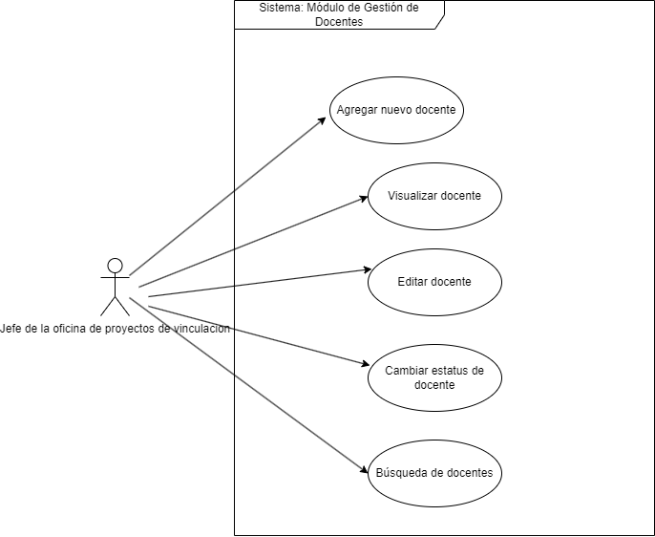

Ilustración 10. Casos de uso módulo gestión de docentes / Elaboración propia

Descripción:

El diagrama de caso de uso Gestión de docentes es exclusivo del rol del jefe de la oficina de proyectos de vinculación, este módulo tendrá las funcionalidades de agregar un nuevo docente, visualizar docentes, editar docentes y cambiar el estatus de un docente.

Módulo Historial de proyectos de residencia

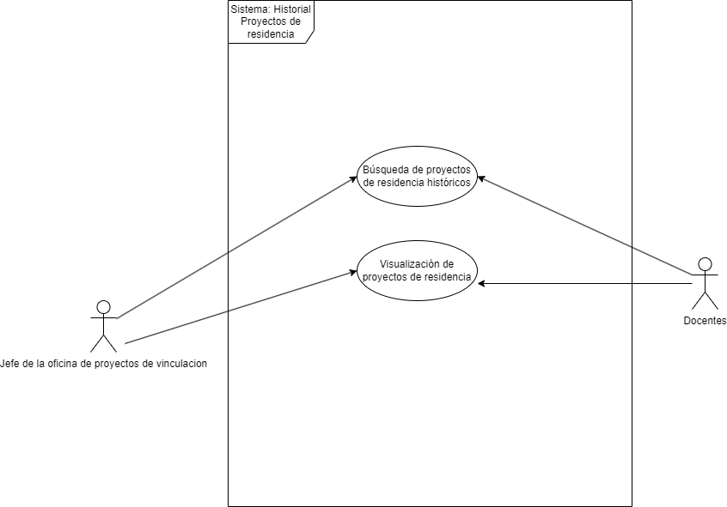

Ilustración 11. Casos de uso módulo proyectos de residencia históricos / Elaboración propia

Descripción:

El diagrama de caso de uso muestra las funcionalidades de este módulo, en el caso del rol de docentes podrá visualizar los proyectos de residencia históricos a los que le fueron asignados, mientras que en el rol del jefe de la oficina de proyectos de vinculación podrá visualizar todos los proyectos de residencia sin restricciones del sistema.

Módulo Estudiantes

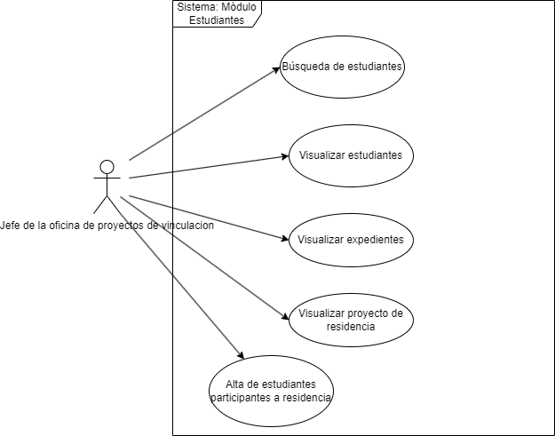

Ilustración 12. Casos de uso módulo estudiantes / Elaboración propia

Descripción:

El diagrama de caso de uso muestra las funcionalidades de este módulo, este es un módulo exclusivo del rol del jefe de la oficina de proyectos de vinculación, las funcionalidades que podrá realizar es la búsqueda de estudiantes, visualización de estudiantes con sus expedientes y proyectos de residencia históricos en el sistema, por último podrá permitir el registro de estudiantes candidatos a residentes.

###### Casos de uso narrativos

Los siguientes casos de uso pertenecen a los roles de estudiante, jefe de la oficina de proyectos de vinculación, jefe del depto. de sistemas y computación además en algunos casos de uso se muestra también el actor de docente para el siguiente prototipo.

1.- Autenticación de usuario

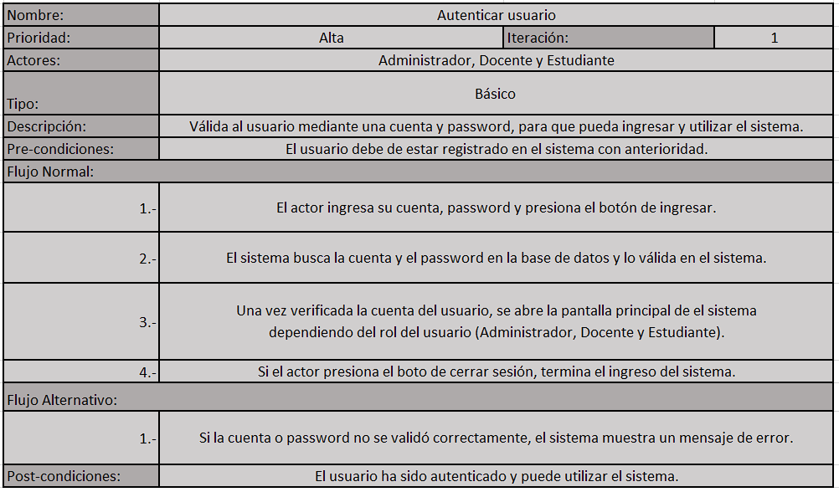

Tabla . CDUN001 autenticación / Elaboración propia

2.- Validación de registro de usuario de rol de estudiante

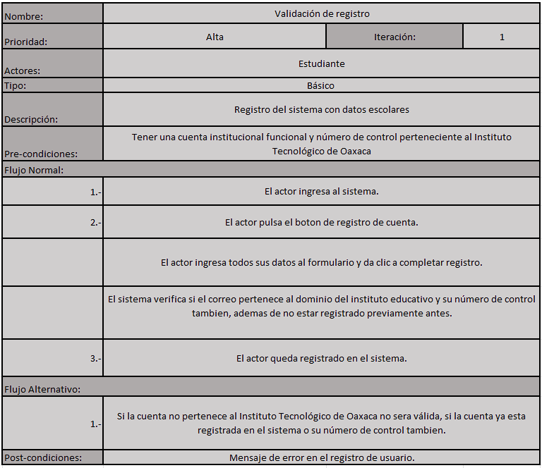

Tabla . CDUN002 narrativo validación de usuario / Elaboración propia

Rol estudiante

1.- Registro o unión a un anteproyecto

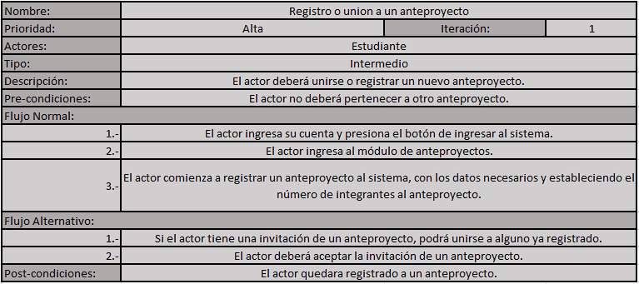

Tabla . CDUN003 registro o unión a un anteproyecto / Elaboración propia

2.- Visualización y modificación de dependencia de anteproyecto

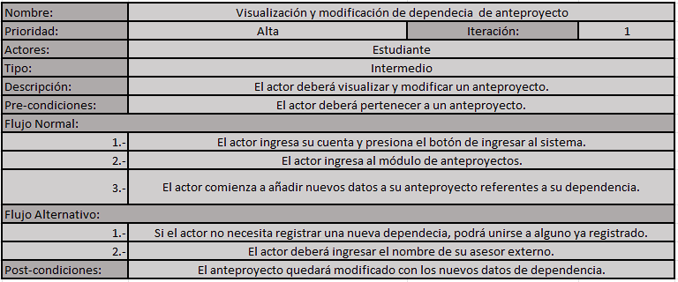

Tabla . CDUN004 visualización y modificación de dependencia de anteproyecto / Elaboración propia

3.- Visualización y corrección de observaciones de anteproyecto

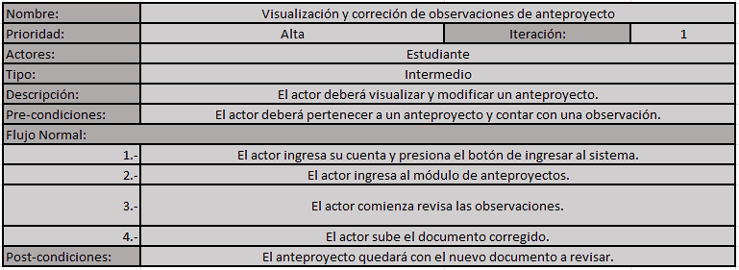

Tabla . CDUN005 visualización y corrección de observaciones de anteproyecto / Elaboración propia

4.- Visualización y control de proyecto de residencia

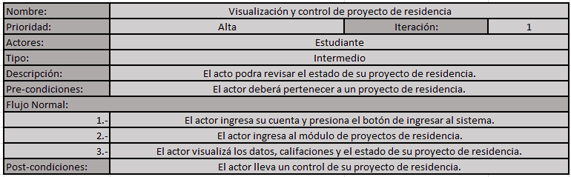

Tabla . CDUN006 visualización y control de proyecto de residencia / Elaboración propia

5.- Creación de expediente

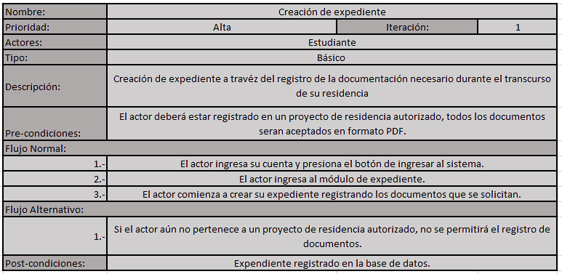

Tabla . CDUN007 creación de expediente / Elaboración propia

6.- Registro de reportes

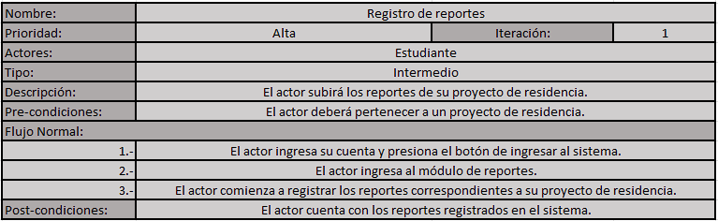

Tabla . CDUN008 registro de reportes / Elaboración propia

Rol jefe de la oficina de proyectos de vinculación de sistemas y computación

1.- Visualización de nuevos anteproyectos

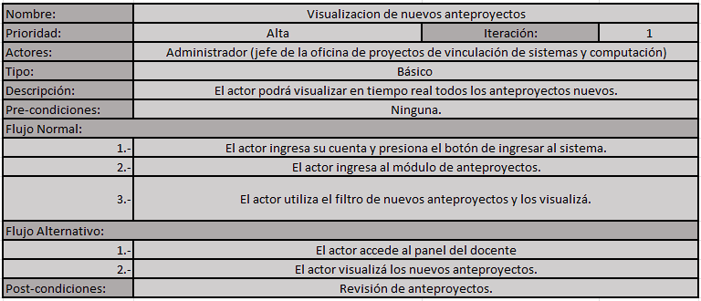

Tabla . CDUN009 visualización de nuevos anteproyectos / Elaboración propia

2.- Asignación de revisores a un anteproyecto

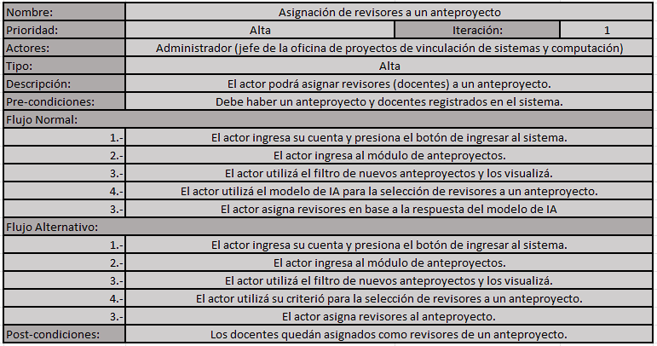

Tabla . CDUN010 asignación de revisores a un anteproyecto / Elaboración propia

3.- Asignación de asesor interno a un proyecto de residencia.

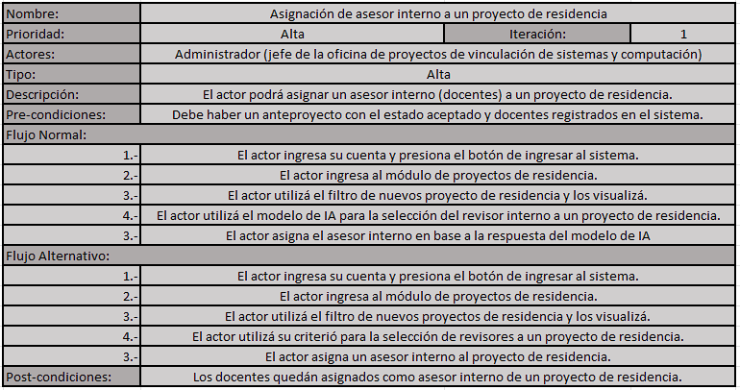

Tabla . CDUN011 asignación de asesor interno a un proyecto de residencia / Elaboración propia

4.- Control de anteproyectos.

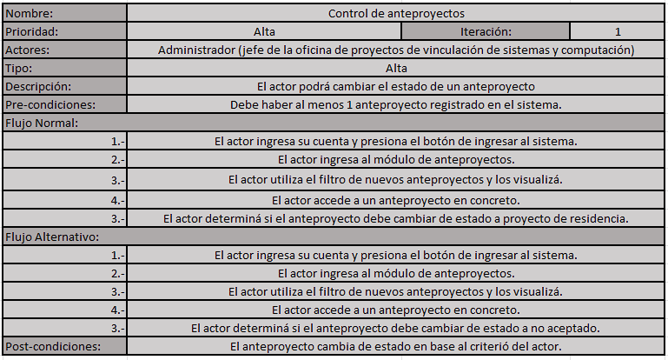

Tabla . CDUN012 control de anteproyectos / Elaboración propia

5.- Control de proyectos de residencia.

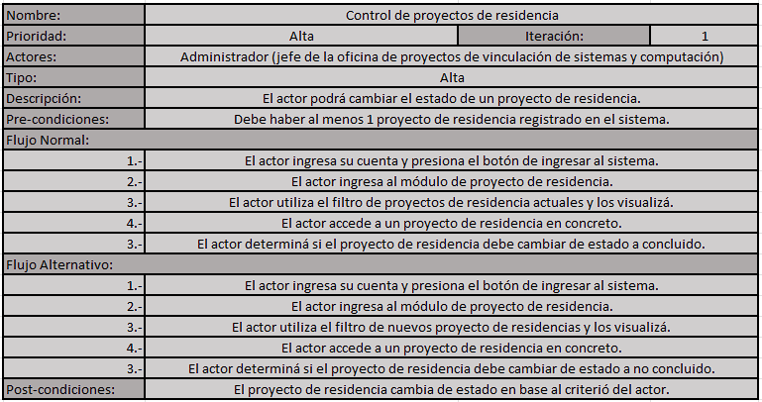

Tabla . CDUN013 control de proyectos de residencia / Elaboración propia

6.- Búsqueda y visualización de estudiantes

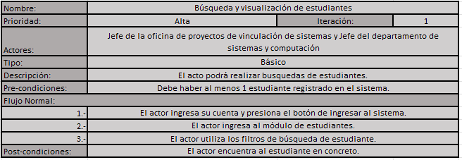

Tabla . CDUN014 búsqueda y visualización de estudiantes / Elaboración propia

7.- Búsqueda y visualización de expedientes.

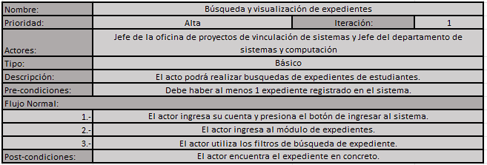

Tabla . CDUN015 búsqueda y visualización de expedientes / Elaboración propia

8.- Creación de docentes

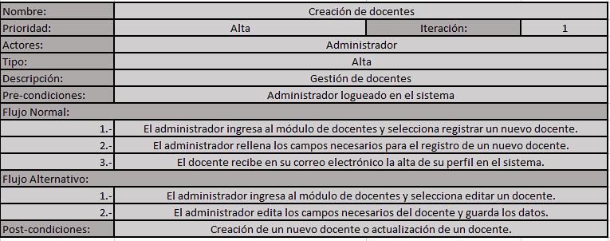

Tabla . CDUN016 creación de docentes / Elaboración propia

9.- Búsqueda y visualización de docentes

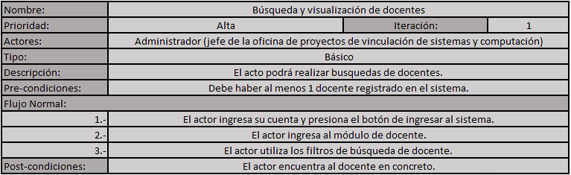

Tabla . CDUN017 búsqueda y visualización de docentes / Elaboración propia

10.- Creación de avisos del sistema

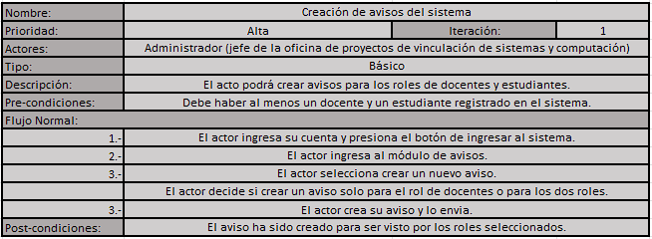

Tabla . CDUN018 creación de avisos del sistema / Elaboración propia

11.-Registro de materias académicas

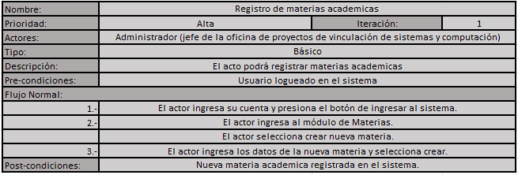

Tabla . CDUN019 registro de materias académicas / Elaboración propia

12.-Busqueda y visualización de materias académicas

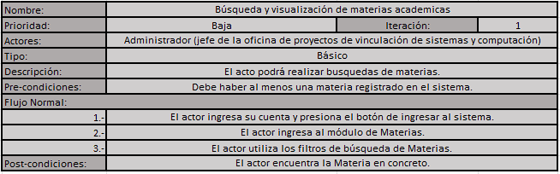

Tabla . CDUN020 búsquedas y visualización de materias académicas / Elaboración propia

13.- Registro de organizaciones o empresas externas

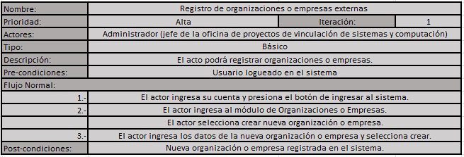

Tabla . CDUN021 registro de organizaciones o empresas externas / Elaboración propia

14.- Generación de reportes de datos

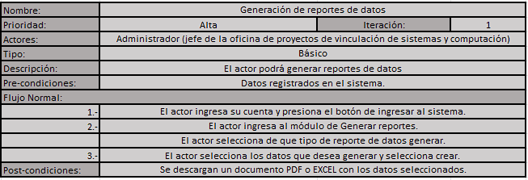

Tabla . CDUN022 generación de reportes de datos / Elaboración propia

15.- Autorizar estudiantes candidatos a residentes

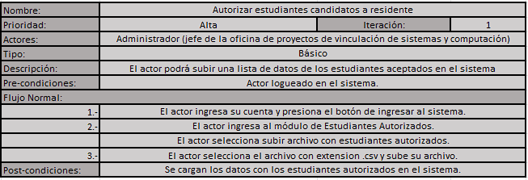

Tabla . CDUN023 autorizar estudiantes candidatos a residentes/ Elaboración propia

Rol Jefe del departamento de sistemas y computación

1.- Búsqueda y visualización de estudiantes

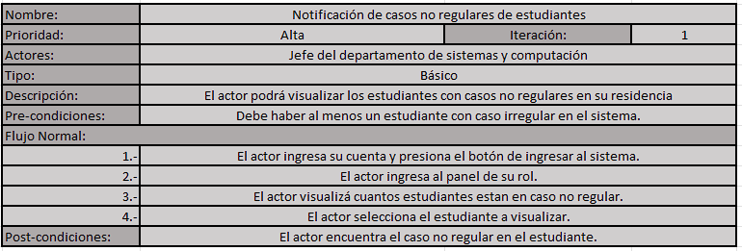

Tabla . CDUN024 notificación de casos no regulares de estudiantes / Elaboración propia

#### Fase 2 Plan rápido

##### Plan de trabajo para la iteración

En la siguiente tabla se encuentras las actividades o tareas a realizar en esta primera versión del prototipo, implementando todas las funcionalidades para los siguientes roles: Estudiantes, jefe de la oficina de proyectos de vinculación, jefe del departamento de sistemas y computación y el superadministrador.

|  |  |
| --- | --- |
| Tarea | Desarrollador |
| Implementación del diseño de las bases de datos | Alvaro Eduardo |
| Login | Alvaro Eduardo |
| Logout | Alvaro Eduardo |
| Activación de cuenta | Alvaro Eduardo |
| Restablecer contraseña | Alvaro Eduardo |
| Cambiar contraseña | Alvaro Eduardo |
| Visualizar perfil | Alvaro Eduardo |
| Registrar anteproyecto | Alvaro Eduardo |
| Invitación de anteproyecto | Alvaro Eduardo |
| Código de unión de anteproyecto | Alvaro Eduardo |
| Asignación de docentes a anteproyecto | Alvaro Eduardo |
| Registro de docentes | Alvaro Eduardo |
| Listar docentes | Alvaro Eduardo |
| Listar docente específico | Alvaro Eduardo |
| Editar docentes | Alvaro Eduardo |
| Eliminar docentes | Alvaro Eduardo |
| Deploy del API | Alvaro Eduardo |
| Registro de estudiantes autorizados | Alvaro Eduardo |
| Listar estudiantes | Alvaro Eduardo |
| Listar estudiante específico | Alvaro Eduardo |
| Editar estudiante | Alvaro Eduardo |
| Eliminar estudiante | Alvaro Eduardo |
| Interfaz de login | Esteban Daniel |
| Interfaz de Logout | Esteban Daniel |
| Listar proyectos de residencia | Alvaro Eduardo |
| Asignar asesor interno a proyecto de residencia | Alvaro Eduardo |
| Finalizar proyecto de residencia | Alvaro Eduardo |
| Interfaz de restauración de contraseña | Esteban Daniel |
| Interfaz del módulo de panel de cada rol de la iteración 1 | Esteban Daniel |
| Registro de organizaciones o empresas | Esteban Daniel |
| Listar organizaciones o empresas | Esteban Daniel |
| Interfaz de organizaciones o empresas | Esteban Daniel |
| Interfaz de opciones de perfil | Esteban Daniel |
| Interfaz de ver perfil | Esteban Daniel |
| Interfaz de registro de entradas y salidas del usuario | Esteban Daniel |
| Interfaz del módulo estudiante | Esteban Daniel |
| Interfaz registrar estudiante | Esteban Daniel |
| Interfaz de ver detalles de estudiante | Esteban Daniel |
| Interfaz editar estudiante | Esteban Daniel |
| Interfaz eliminar estudiante | Esteban Daniel |
| Interfaz del módulo de estudiante | Esteban Daniel |
| Interfaz de registrar docente | Esteban Daniel |
| Interfaz de ver detalles de docente | Esteban Daniel |
| Interfaz de editar docente | Esteban Daniel |
| Interfaz de eliminar docente | Esteban Daniel |
| Registro de expedientes | Esteban Daniel |
| Listar expedientes | Esteban Daniel |
| Listar reportes | Esteban Daniel |
| Visualizar reportes | Esteban Daniel |
| Eliminar reportes | Esteban Daniel |

Tabla . Lista de tareas del prototipo 1 / Elaboración propia

##### 

#### Fase 3 Modelación y diseño rápido

##### 3.1 Diseño y modelado de la base de datos

###### 3.1.1 Diagrama de clases

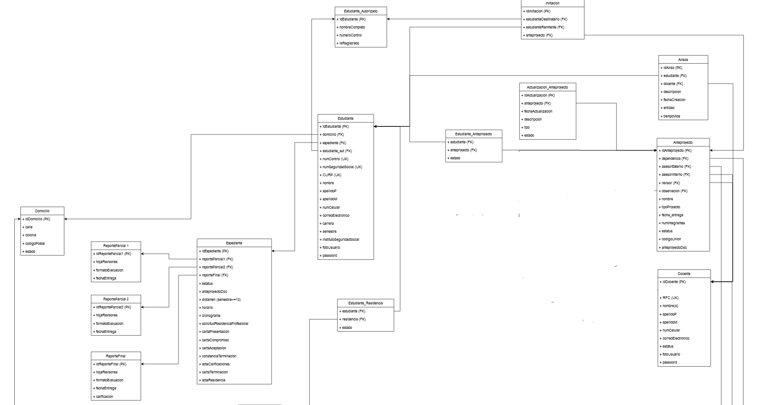

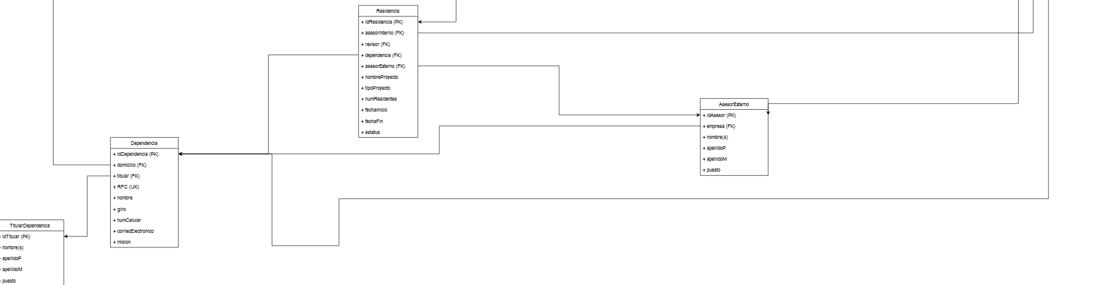

Ilustración . Diagrama de clases prototipo 1 / Elaboración propia

###### 3.1.2 Diagrama entidad relación

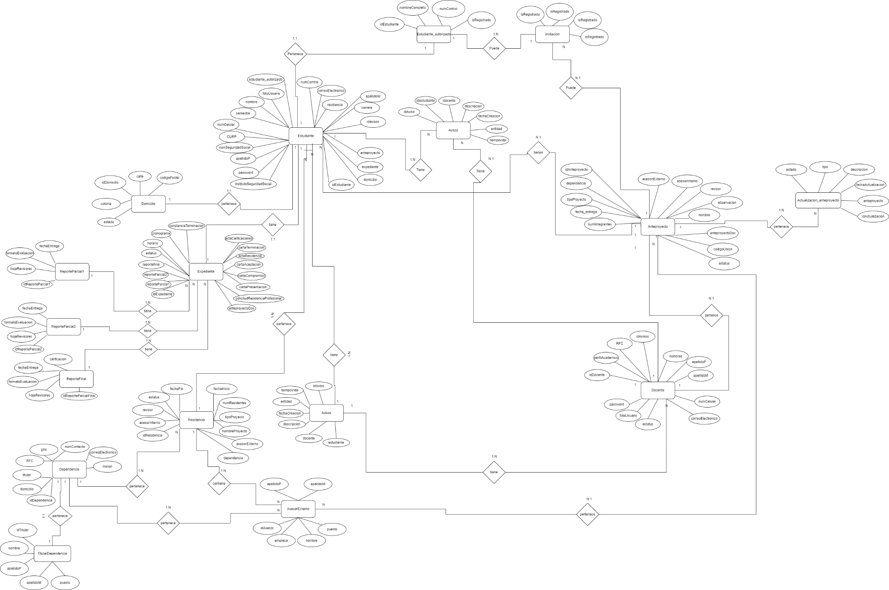

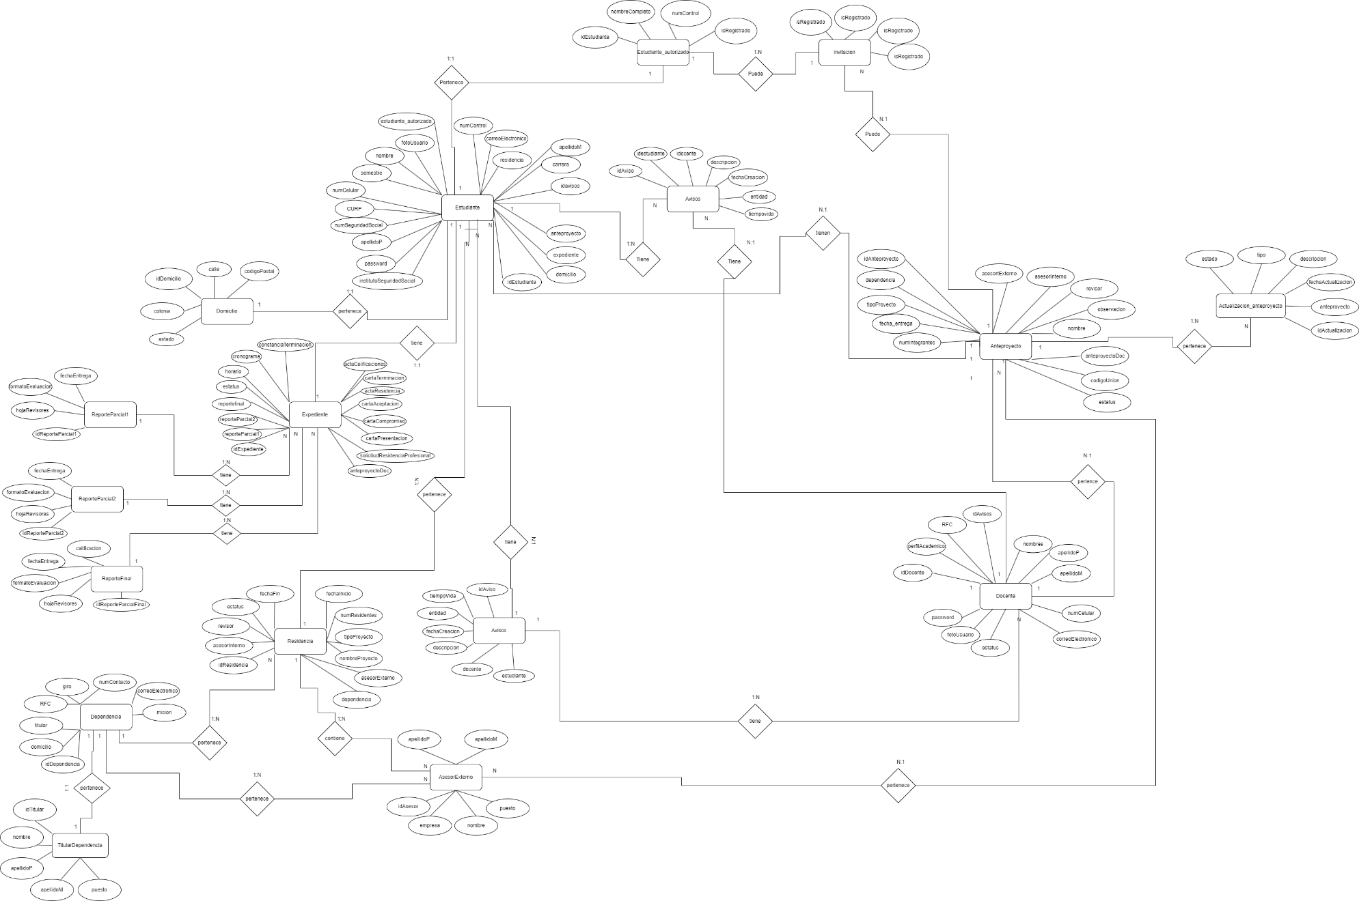

Ilustración . Diagrama e-r prototipo 1 / Elaboración propia

###### 3.1.3 Descripción general del diagrama entidad relación

Los datos necesarios para poder crear el diagrama entidad relación fue gracias al programa de proyectos de vinculación del departamento de sistemas y computación, se obtuvieron del MANUAL DE LINEAMIENTOS ACADÉMICO-ADMINISTRATIVOS DEL TECNOLÓGICO NACIONAL DE MÉXICO (2015), del cual se obtuvo las siguientes reglas del negocio o importantes:

* La aceptación de anteproyectos depende de la jefe de la oficina de proyectos de vinculación.
* Los anteproyectos pueden ser revisados por uno o muchos revisores (Docentes, Asesores internos o externos).
* A cada estudiante residente debe contar con un expediente sobre su proyecto de residencia.
* Las actividades pertenecen a una fase

###### 3.1.4 Diccionario de datos

Para el diseño de datos se consideran dos tipos de tablas, que son las fuertes y débiles. Las tablas fuertes son las tablas principales del sistema y las tablas débiles son aquellas tablas que poseen registros que dependen de los registros de una tabla fuerte para existir y sirven para relacionar a diferentes tablas fuertes. Por lo que si no hay registros de la tabla fuerte que dependen, no existen registros de estas.

Primero se va a explicar las tablas principales del sistema, una descripción detallada de cada campo, esto con la finalidad de comprender cada parte del diagrama que se presentará después.

**Tabla actualizacion_anteproyecto**

Esta tabla se utiliza para mostrar las actualizaciones del documento que el usuario de rol estudiante ha modificado en durante su proceso de anteproyecto. Esta tabla muestra la fecha en la fue modificado y el documento de este.

Tabla . Diccionario de datos tabla de actualizacion_anteproyecto / Elaboración propia

|  |  |  |  |  |  |
| --- | --- | --- | --- | --- | --- |
| **Nombre de la columna** | **Tipo de llave** | | **Tipo de dato** | **Acepta valores** | **Descripción** |
| id | | PK | uuid | NOT NULL | Llave primaria de la tabla |
| fecha | |  | timestamp with time zone(6) | NOT NULL | Variable que guarda la fecha de modificación del archivo de anteproyecto |
| descripcion | |  | character varying(100) | NOT NULL | Variable que almacena la descripción que hay en los comentarios |
| anteproyecto_id | | FK | uuid | NULL | Llave foránea que indica a que anteproyecto pertenece |
| estado | |  | character varying(10) | NOT NULL | Variable que guarda el estado en el que se encuentra el anteproyecto actualmente |
| tipo | |  | character varying(15) | NOT NULL | Variable que guarda el tipo de anteproyecto |

**Tabla anteproyecto**

Esta tabla se utiliza para almacenar todos los anteproyectos que se registran en el sistema web, contiene todas las variables necesarias para procesar las funcionalidades que se requieren en el proceso revisión de anteproyectos.

|  |  |  |  |  |
| --- | --- | --- | --- | --- |
| **Nombre de la columna** | **Tipo de llave** | **Tipo de dato** | **Acepta valores** | **Descripción** |
| id | PK | uuid | NOT NULL | Llave primaria de la tabla de anteproyecto |
| a_nombre |  | character varying(300) | NOT NULL | Variable que guardara el nombre de los anteproyectos registrados |
| tipoProyecto |  | character varying(25) | NOT NULL | Guarda el tipo de anteproyecto que fue registrado |
| fechaEntrega |  | date(3) | NOT NULL | Variable que guardara la fecha en la que se entregara el proyecto final |
| numIntegrantes |  | integer(32) | NOT NULL | Variable que almacenará la cantidad de estudiantes del anteproyecto registrado |
| estatus |  | character varying(15) | NOT NULL | Estado en el que se encuentra el anteproyecto actualmente |
| estatusR1 |  | character varying(15) | NOT NULL | Estado en el que se encuentra el revisor número 1 del anteproyecto |
| estatusR2 |  | character varying(15) | NOT NULL | Estado en el que se encuentra el revisor número 2 del anteproyecto |
| codigoUnion |  | character varying(10) | NULL | Código que se genera automáticamente al registrar un anteproyecto, sirve para unirse a un anteproyecto ya registrado |
| anteproyectoDoc |  | character varying(100) | NOT NULL | Documento del anteproyecto |
| asesorExterno_id | FK | uuid | NULL | Clave foránea del asesor externo |
| dependencia_id | FK | uuid | NULL | Clave foránea de la dependencia |
| observacion_id | FK,UK | uuid | NULL | Clave foránea de la observación |
| revisor1_id | FK | uuid | NULL | Clave foránea del revisor número 1 del anteproyecto |
| revisor2_id | FK | uuid | NULL | Clave foránea del revisor número 2 del anteproyecto |

Tabla . Diccionario de datos tabla de anteproyecto / Elaboración propia

**Tabla anteproyecto_materia**

Esta tabla se utiliza para almacenar los valores de compatibilidad que tiene un anteproyecto a una materia de la retícula de la carrera de ingeniería en sistemas computacionales, servirá para utilizarse en el modelo de IA que se implementará en la versión número 3 del prototipo.

|  |  |  |  |  |
| --- | --- | --- | --- | --- |
| **Nombre de la columna** | **Tipo de llave** | **Tipo de dato** | **Acepta valores** | **Descripción** |
| id | PK | uuid | NOT NULL | Llave primaria de la tabla |
| compatibilidad |  | integer(32) | NULL | Compatibilidad en números de un anteproyecto a una materia |
| anteproyecto_id | FK | uuid | NULL | Clave foránea de un anteproyecto |
| materia_id | FK | uuid | NULL | Clave foránea de una materia |

Tabla . Diccionario de datos tabla de anteproyecto_materia / Elaboración propia

**Tabla asesorexterno**

Esta tabla se utiliza para almacenar la información de los asesores externos de un proyecto de residencia.

|  |  |  |  |  |
| --- | --- | --- | --- | --- |
| **Nombre de la columna** | **Tipo de llave** | **Tipo de dato** | **Acepta valores** | **Descripción** |
| id | PK | uuid | NOT NULL | Clave primaria de la tabla |
| nombre |  | character varying(100) | NOT NULL | Nombre del responsable de asesoría |
| apellidoP |  | character varying(70) | NOT NULL | Apellido paterno del responsable de asesoría |
| apellidoM |  | character varying(70) | NOT NULL | Apellido materno del responsable de asesoría |
| puesto |  | character varying(50) | NOT NULL | Puesto en el que ejerce el asesor externo en la dependencia |
| dependencia_id | FK | uuid | NULL | Clave foránea de la dependencia |

Tabla . Diccionario de datos tabla de asesor_externo / Elaboración propia

**Tabla avisos**

Esta tabla se utiliza para almacenar los avisos que crea el rol de jefe de la oficina de proyectos de vinculación del departamento de sistemas y vinculación.

|  |  |  |  |  |
| --- | --- | --- | --- | --- |
| **Nombre de la columna** | **Tipo de llave** | **Tipo de dato** | **Acepta valores** | **Descripción** |
| id | PK | uuid | NOT NULL | Clave primaria de la tabla |
| fechaCreacion |  | timestamp with time zone(6) | NOT NULL | Fecha en la que se registra un nuevo aviso |
| entidad |  | character varying(20) | NOT NULL | Entidad en la que se presentará |
| tiempoVida |  | integer(32) | NOT NULL | Tiempo en el que el aviso estará disponible |
| descripcion |  | text | NULL | Descripcion que tendrá el aviso creado |
| docente_id | FK | uuid | NULL | Clave foránea del docente para poder visualizar el aviso |
| estudiante_id | FK | uuid | NULL | Clave foránea del estudiante para poder visualizar el aviso |

Tabla . Diccionario de datos tabla de avisos / Elaboración propia

**Tabla dependencia**

Esta tabla se utiliza para almacenar todas las dependencias registradas en el sistema, contiene todos los valores necesarios para el registro de una nueva dependencia en la cual es estudiante podrá asignar o registrar una nueva dependencia de acuerdo con su anteproyecto.

|  |  |  |  |  |
| --- | --- | --- | --- | --- |
| **Nombre de la columna** | **Tipo de llave** | **Tipo de dato** | **Acepta valores** | **Descripción** |
| id | PK | uuid | NOT NULL | Clave primaria de la tabla |
| d_nombre |  | character varying(100) | NOT NULL | Nombre de la dependencia |
| rfc | UK | character varying(13) | NULL | RFC de la dependencia |
| giro |  | character varying(20) | NOT NULL | Giro de la dependencia |
| numCelular |  | character varying(20) | NOT NULL | Número telefónico de la dependencia |
| correoElectronico |  | character varying(200) | NULL | Correo electrónico de la dependencia |
| mision |  | character varying(1000) | NOT NULL | Misión de la dependencia |
| domicilio_id | FK,UK | uuid | NULL | Clave foránea de la dirección de la dependencia |
| titular_id | FK,UK | uuid | NULL | Clave foránea del titular de dependencia |

Tabla . Diccionario de datos tabla de dependencia / Elaboración propia

**Tabla docente**

Esta tabla se utiliza para almacenar todos los usuarios con el rol de docentes que se registran en el sistema, contiene todos los datos personales y de usuario para poder editar, registrar o eliminar del rol de docente de igual forma contiene los datos para el acceso al sistema.

|  |  |  |  |  |
| --- | --- | --- | --- | --- |
| **Nombre de la columna** | **Tipo de llave** | **Tipo de dato** | **Acepta valores** | **Descripción** |
| id | PK | uuid | NOT NULL | Clave primaria de la tabla |
| nombre |  | character varying(100) | NOT NULL | Nombres del docente |
| apellidoP |  | character varying(70) | NOT NULL | Apellido paterno del docente |
| apellidoM |  | character varying(70) | NOT NULL | Apellido materno del docente |
| numCelular |  | character varying(20) | NULL | Número telefónico del docente |
| correoElectronico |  | character varying(200) | NULL | Correo electrónico institucional del docente |
| curp |  | character varying(18) | NULL | CURP del docente |
| rfc |  | character varying(13) | NULL | RFC del docente |
| estatus |  | character varying(15) | NOT NULL | Estatus del docente para saber si se encuentra en estado activo o dado de baja |
| puesto |  | character varying(70) | NULL | Puesto en el que ejerce el docente |
| fotoUsuario |  | character varying(100) | NULL | Imagen de perfil del docente |
| perfilAcademico_id | FK,UK | uuid | NULL | Clave foránea al perfil académico del docente |
| user_id | FK,UK | integer(32) | NULL | Clave foránea al usuario del docente |

Tabla . Diccionario de datos tabla de docente / Elaboración propia

**Tabla domicilio**

Esta tabla se utiliza para almacenar todos los domicilios que son registrados en el sistema, contiene todos los datos que ocupan las demás tablas que requieran una variable de domicilio a almacenar.

|  |  |  |  |  |
| --- | --- | --- | --- | --- |
| **Nombre de la columna** | **Tipo de llave** | **Tipo de dato** | **Acepta valores** | **Descripción** |
| id | PK | uuid | NOT NULL | Clave primaria de la tabla |
| calle |  | character varying(200) | NULL | Nombre de la calle |
| colonia |  | character varying(200) | NULL | Nombre de la colonia |
| municipio |  | character varying(200) | NULL | Nombre del municipio |
| codigoPostal |  | character varying(5) | NULL | Número del código postal |
| estado |  | character varying(20) | NOT NULL | Nombre del estado |

Tabla . Diccionario de datos tabla de domicilio / Elaboración propia

**Tabla estudiante**

Esta tabla se utiliza para almacenar todos los usuarios de rol estudiante que se registran en el sistema, contiene todos los datos necesarios que se ocuparan para la revisión de los estudiantes, tanto sus datos personales, domicilio y su perfil académico.

|  |  |  |  |  |
| --- | --- | --- | --- | --- |
| **Nombre de la columna** | **Tipo de llave** | **Tipo de dato** | **Acepta valores** | **Descripción** |
| id | PK | uuid | NOT NULL | Clave primaria de la tabla |
| nombre |  | character varying(100) | NOT NULL | Nombre del estudiante |
| apellidoP |  | character varying(70) | NOT NULL | Apellido paterno del estudiante |
| apellidoM |  | character varying(70) | NOT NULL | Apellido Materno del estudiante |
| numCelular |  | character varying(20) | NOT NULL | Número telefónico del estudiante |
| correoElectronico | UK | character varying(70) | NULL | Correo electrónico institucional del estudiante |
| numControl | UK | character varying(10) | NOT NULL | Numero de control del estudiante |
| carrera |  | character varying(200) | NOT NULL | Nombre de la carrera de estudiante |
| semestre |  | integer(32) | NOT NULL | Número del semestre que cursa el estudiante |
| curp |  | character varying(18) | NULL | CURP del estudiante |
| institutoSeguridadSocial |  | character varying(200) | NOT NULL | Nombre del instituto de seguro social que tiene el estudiante |
| numSeguridadSocial |  | character varying(70) | NULL | Número del seguro social que tiene el estudiante |
| fotoUsuario |  | character varying(100) | NULL | Imagen de usuario |
| domicilio_id | FK,UK | uuid | NULL | Clave foránea del domicilio del estudiante |
| expediente_id | FK,UK | uuid | NULL | Clave foránea del expediente del estudiante |
| user_id | FK,UK | integer(32) | NULL | Clave foránea del usuario del estudiante |
| estudiante_aut_id | FK,UK | uuid | NULL | Clave foránea de la autentificación del estudiante |

Tabla . Diccionario de datos tabla de estudiante / Elaboración propia

**Tabla débil estudiante_anteproyecto**

Esta tabla se utiliza para enlazar la tabla de estudiante con la de anteproyecto, almacenando solamente las claves foráneas de se ocupan de las tablas y el estado en el que se encuentra el anteproyecto.

|  |  |  |  |  |
| --- | --- | --- | --- | --- |
| **Nombre de la columna** | **Tipo de llave** | **Tipo de dato** | **Acepta valores** | **Descripción** |
| id | PK | bigint(64) | NOT NULL | Clave primaria de la tabla |
| estado |  | character varying(15) | NOT NULL | Estado en el que se encuentra el anteproyecto |
| anteproyecto_id | FK | uuid | NULL | Clave foránea del anteproyecto |
| estudiante_id | FK | uuid | NULL | Clave foránea del estudiante |

Tabla . Diccionario de datos tabla de estudiante_anteproyecto / Elaboración propia

**Tabla estudiante_autorizado**

Esta tabla se utiliza para almacenar todos los estudiantes que estarán autorizados para el registro al sistema, esta tabla será llenada por el rol de jefe de la oficina de proyectos de vinculación del departamento de sistemas y vinculación para permitir el registro de nuevos estudiantes al sistema validando así que estos estudiantes son aptos para iniciar el proceso de residencia profesional.

|  |  |  |  |  |
| --- | --- | --- | --- | --- |
| **Nombre de la columna** | **Tipo de llave** | **Tipo de dato** | **Acepta valores** | **Descripción** |
| id | PK | uuid | NOT NULL | Clave primaria de la tabla |
| nombre_completo |  | character varying(150) | NULL | Nombre completo del estudiante |
| num_control | UK | character varying(10) | NOT NULL | Numero de control del estudiante |
| is_registrado |  | boolean | NOT NULL | Variable que cambia si el estudiante esta registrado |

Tabla . Diccionario de datos tabla de estudiante_autorizado / Elaboración propia

**Tabla debil estudiante_residencia**

Esta tabla se utiliza para enlazar las tablas de estudiante con la tabla de residencia, almacenando solamente las claves foráneas de se ocupan de las tablas y el estado en el que se encuentra la residencia.

|  |  |  |  |  |
| --- | --- | --- | --- | --- |
| **Nombre de la columna** | **Tipo de llave** | **Tipo de dato** | **Acepta valores** | **Descripción** |
| id | PK | bigint(64) | NOT NULL | Clave primaria de la tabla |
| estado |  | character varying(15) | NOT NULL | Estado en el que se encuentra la residencia |
| estudiante_id | FK | uuid | NULL | Clave foránea del estudiante |
| residencia_id | FK | uuid | NULL | Clave foránea de la residencia |

Tabla . Diccionario de datos tabla de estudiante_residencia / Elaboración propia

**Tabla expediente**

Esta tabla se utiliza almacenar el expediente académico de los usuarios con el rol de estudiante, contiene todos datos que son necesarios para el cumplimiento del expediente en su residencia profesional.

|  |  |  |  |  |
| --- | --- | --- | --- | --- |
| **Nombre de la columna** | **Tipo de llave** | **Tipo de dato** | **Acepta valores** | **Descripción** |
| id | PK | uuid | NOT NULL | Clave primaria del expediente |
| estatus |  | character varying(15) | NOT NULL | Estado en el que se encuentra el expediente |
| solicitudResidencia |  | character varying(100) | NULL | Almacena la solicitud de residencia |
| anteproyecto |  | character varying(100) | NULL | Almacena el documento del anteproyecto |
| dictamen |  | character varying(100) | NULL | Almacena el dictamen del anteproyecto |
| horario |  | character varying(100) | NULL | Almacena el horario del estudiante |
| cartaCompromiso |  | character varying(100) | NULL | Almacena la carta compromiso del estudiante |
| cronograma |  | character varying(100) | NULL | Almacena el cronograma del proyecto de residencia |
| cartaPresentacion |  | character varying(100) | NULL | Almacena la carta de presentación del estudiante |
| cartaAceptacion |  | character varying(100) | NULL | Almacena la carta de aceptación del estudiante |
| cartaLiberacion |  | character varying(100) | NULL | Almacena la carta de liberación del estudiante |
| manualUsuario |  | character varying(100) | NULL | Almacena el manual de usuario del proyecto de residencia |
| manualTecnico |  | character varying(100) | NULL | Almacena el manual técnico del proyecto de residencia |
| reporteFinal_id | FK | uuid | NULL | Clave foránea al reporte final del proyecto de residencia |
| reporteParcial1_id | FK | uuid | NULL | Clave foránea al reporte 1 del proyecto de residencia |
| reporteParcial2_id | FK | uuid | NULL | Clave foránea al reporte 2 del proyecto de residencia |

Tabla . Diccionario de datos tabla de expediente / Elaboración propia

**Tabla invitacion**

Esta tabla se utiliza para almacenar las invitaciones, esto sucede cuando el usuario de rol estudiante registra un nuevo anteproyecto, este usuario puede utilizar la opción de invitar a estudiantes a su anteproyecto.

|  |  |  |  |  |
| --- | --- | --- | --- | --- |
| **Nombre de la columna** | **Tipo de llave** | **Tipo de dato** | **Acepta valores** | **Descripción** |
| id | PK | uuid | NOT NULL | Clave primaria de la tabla |
| anteproyecto_id | FK | uuid | NULL | Clave foránea del anteproyecto |
| estudiante_destinatario_id | FK,UK | uuid | NULL | Clave foránea del ID del estudiante al que fue invitado |
| estudiante_remitente_id | FK | uuid | NULL | Clave foránea del ID del estudiante que registro el anteproyecto |
| fecha_elaboracion |  | date(3) | NOT NULL | Fecha en la que se registró la invitación |

Tabla . Diccionario de datos tabla de invitacion / Elaboración propia

**Tabla materia**

Esta tabla se utiliza para almacenar todas las materias registradas en el sistema para posteriormente ser ocupadas para la compatibilidad de las materias con el anteproyecto y finalmente obtener valores necesarios para el modelo de IA.

|  |  |  |  |  |
| --- | --- | --- | --- | --- |
| **Nombre de la columna** | **Tipo de llave** | **Tipo de dato** | **Acepta valores** | **Descripción** |
| id | PK | uuid | NOT NULL | Clave primaria de la tabla |
| clave | UK | character varying(10) | NULL | Clave de la materia |
| nombre |  | character varying(150) | NULL | Nombre de la materia |
| semestre |  | integer(32) | NOT NULL | Semestre en el cual pertenece la materia |

Tabla . Diccionario de datos tabla de materia / Elaboración propia

**Tabla actualizacion_anteproyecto**

Esta tabla se utiliza para mostrar las actualizaciones del documento que el usuario de rol estudiante ha modificado en durante su proceso de anteproyecto. Esta tabla muestra la fecha en la fue modificado y el documento de este.

|  |  |  |  |  |
| --- | --- | --- | --- | --- |
| **Nombre de la columna** | **Tipo de llave** | **Tipo de dato** | **Acepta valores** | **Descripción** |
| id | PK | uuid | NOT NULL | Llave primaria de la tabla |
| fecha |  | timestamp with time zone(6) | NOT NULL | Variable que guarda la fecha de modificación del archivo de anteproyecto |
| descripcion |  | character varying(100) | NOT NULL | Variable que almacena la descripción que hay en los comentarios |
| anteproyecto_id | FK | uuid | NULL | Llave foránea que indica a que anteproyecto pertenece |
| estado |  | character varying(10) | NOT NULL | Variable que guarda el estado en el que se encuentra el anteproyecto actualmente |
| tipo |  | character varying(15) | NOT NULL | Variable que guarda el tipo de anteproyecto |

Tabla . Diccionario de datos tabla de actualizacion_anteproyecto / Elaboración propia

**Tabla débil observacion**

Esta tabla se utiliza para enlazar las tablas de observaciondocente con la tabla de anteproyecto, almacenando solamente la fecha de creación y la variable para incrementar los días.

|  |  |  |  |  |
| --- | --- | --- | --- | --- |
| **Nombre de la columna** | **Tipo de llave** | **Tipo de dato** | **Acepta valores** | **Descripción** |
| id | PK | uuid | NOT NULL | Clave de la tabla |
| fechaCreacion |  | date(3) | NOT NULL | Fecha en la que se creo |
| incrementarDias |  | integer(32) | NOT NULL | Número de días que se incrementaran |

Tabla . Diccionario de datos tabla de observacion / Elaboración propia

**Tabla observaciondocente**

Esta tabla se utiliza para almacenar todas las observaciones necesarias que el anteproyecto revisado debe de corregir, estas observaciones son realizadas por los revisores 1 y 2 pertenecientes al rol de docentes.

|  |  |  |  |  |
| --- | --- | --- | --- | --- |
| **Nombre de la columna** | **Tipo de llave** | **Tipo de dato** | **Acepta valores** | **Descripción** |
| id | PK | uuid | NOT NULL | Clave primaria de la tabla |
| observacionD |  | text | NULL | Texto conteniendo la observación del revisor |
| fechaElaboracion |  | timestamp with time zone(6) | NOT NULL | Fecha en la que se realizó la observación |
| docente_id | FK | uuid | NULL | Clave foránea del docente |
| observacion_id | FK | uuid | NULL | Clave foránea a la observacion |

Tabla . Diccionario de datos tabla de observaciondocente / Elaboración propia

**Tabla perfilacademico**

Esta tabla se utiliza para almacenar el nombre de la especialidad en la cual el usuario de rol docente posee.

|  |  |  |  |  |
| --- | --- | --- | --- | --- |
| **Nombre de la columna** | **Tipo de llave** | **Tipo de dato** | **Acepta valores** | **Descripción** |
| id | PK | uuid | NOT NULL | Clave de la tabla |
| especialidad |  | character varying(50) | NULL | Nombre de la especialidad |

Tabla . Diccionario de datos tabla de perfilacademico / Elaboración propia

**Tabla debil perfilacademico_materias**

Esta tabla se utiliza para enlazar las tablas de perfilacademico con la tabla de materias, almacenando solamente las claves foráneas de se ocupan de las tablas.

|  |  |  |  |  |
| --- | --- | --- | --- | --- |
| **Nombre de la columna** | **Tipo de llave** | **Tipo de dato** | **Acepta valores** | **Descripción** |
| id | PK | bigint(64) | NOT NULL | Clave primaria de la tabla |
| perfilacademico_id | FK,UK | uuid | NOT NULL | Clave foránea al perfil académico |
| materia_id | FK,UK | uuid | NOT NULL | Clave foránea a la materia |

Tabla . Diccionario de datos tabla de perfilacademico_materias / Elaboración propia

**Tabla reportefinal**

Esta tabla se utiliza para almacenar el reporte final de cada expediente de los estudiantes, contiene todos los datos necesarios que contiene el reporte final.

|  |  |  |  |  |
| --- | --- | --- | --- | --- |
| **Nombre de la columna** | **Tipo de llave** | **Tipo de dato** | **Acepta valores** | **Descripción** |
| id | PK | uuid | NOT NULL | Clave primaria de la tabla |
| rf_hojaRevisores |  | character varying(100) | NULL | Documento de la hoja de revisores |
| rf_formatoEvaluacion |  | character varying(100) | NULL | Documento del formato de evaluación |
| rf_fechaEntrega |  | date(3) | NULL | Fecha en la que se entrega |
| calificacion |  | integer(32) | NULL | calificación del reporte |

Tabla . Diccionario de datos tabla de reportefinal / Elaboración propia

**Tabla reporteparcial1**

Esta tabla se utiliza para almacenar el reporte número 1 de cada expediente de los estudiantes, contiene todos los datos necesarios que contiene el reporte.

|  |  |  |  |  |
| --- | --- | --- | --- | --- |
| **Nombre de la columna** | **Tipo de llave** | **Tipo de dato** | **Acepta valores** | **Descripción** |
| id | PK | uuid | NOT NULL | Clave primaria de la tabla |
| r1_hojaRevisores |  | character varying(100) | NULL | Documento de la hoja de revisores |
| r1_formatoEvaluacion |  | character varying(100) | NULL | Documento del formato de evaluación |
| r1_fechaEntrega |  | date(3) | NULL | Fecha en la que se entrega |

Tabla . Diccionario de datos tabla de reporteparcial1 / Elaboración propia

**Tabla reporteparcial2**

Esta tabla se utiliza para almacenar el reporte número 2 de cada expediente de los estudiantes, contiene todos los datos necesarios que contiene el reporte.

|  |  |  |  |  |
| --- | --- | --- | --- | --- |
| **Nombre de la columna** | **Tipo de llave** | **Tipo de dato** | **Acepta valores** | **Descripción** |
| id | PK | uuid | NOT NULL | Clave primaria de la tabla |
| R2_hojaRevisores |  | character varying(100) | NULL | Documento de la hoja de revisores |
| R2_formatoEvaluacion |  | character varying(100) | NULL | Documento del formato de evaluación |
| R2_fechaEntrega |  | date(3) | NULL | Fecha en la que se entrega |

Tabla . Diccionario de datos tabla de reporteparcial2 / Elaboración propia

**Tabla residencia**

Esta tabla se utiliza para guardar la información de todos datos necesarios para la residencia profesional, esta tabla contiene todo lo necesario para que los usuarios en el proceso de la residencia profesional estén informados del estado de su residencia.

|  |  |  |  |  |
| --- | --- | --- | --- | --- |
| **Nombre de la columna** | **Tipo de llave** | **Tipo de dato** | **Acepta valores** | **Descripción** |
| id | PK | uuid | NOT NULL | Clave primaria de la tabla |
| nombre |  | character varying(300) | NOT NULL | Nombre del proyecto de residencia |
| tipoProyecto |  | character varying(25) | NOT NULL | Tipo de proyecto de residencia |
| numIntegrantes |  | integer(32) | NOT NULL | Cantidad de estudiantes en la residencia |
| estatus |  | character varying(15) | NOT NULL | Estado en el que se encuentra la residencia |
| periodoInicio |  | date(3) | NULL | Fecha del periodo del inicio de la residencia |
| periodoFin |  | date(3) | NULL | Fecha del periodo final de la residencia |
| asesorExterno_id | FK | uuid | NULL | Clave foránea del asesor externo de la residencia |
| dependencia_id | FK | uuid | NULL | Clave foránea de la dependencia de la residencia |
| r_asesorInterno_id | FK | uuid | NULL | Clave foránea del asesor interno de la residencia |
| r_revisor_id | FK | uuid | NULL | Clave foránea del revisor de la residencia |

Tabla . Diccionario de datos tabla de residencia / Elaboración propia

**Tabla titulardepencia**

Esta tabla se utiliza para almacenar el titular de dependencia de las residencias profesionalesanteproyectos que fueron registrados en el sistema.

|  |  |  |  |  |
| --- | --- | --- | --- | --- |
| **Nombre de la columna** | **Tipo de llave** | **Tipo de dato** | **Acepta valores** | **Descripción** |
| id | PK | uuid | NOT NULL | Clave de la tabla |
| t_nombre |  | character varying(100) | NOT NULL | Nombre del titular de la depencia |
| t_apellidoP |  | character varying(70) | NOT NULL | Apellido paterno del titular de la depencia |
| t_apellidoM |  | character varying(70) | NOT NULL | Apellido materno del titular de la depencia |
| t_puesto |  | character varying(50) | NOT NULL | Puesto en el que ejerce el titular de la depencia |

Tabla . Diccionario de datos tabla de titulardependencia / Elaboración propia

#### Fase 4 Construcción del prototipo

##### Bosquejo de las vistas de cada área

Vista modelo de acceso

1.- Inicio de sesión

En la siguiente interfaz se muestra el inicio de sesión del sistema, en esta la mayoría de los roles tienen completo acceso, en el caso del rol de estudiante tendrá la funcionalidad de crear una cuenta para el sistema, los demás roles ya tienen asignados sus usuarios dentro del sistema.

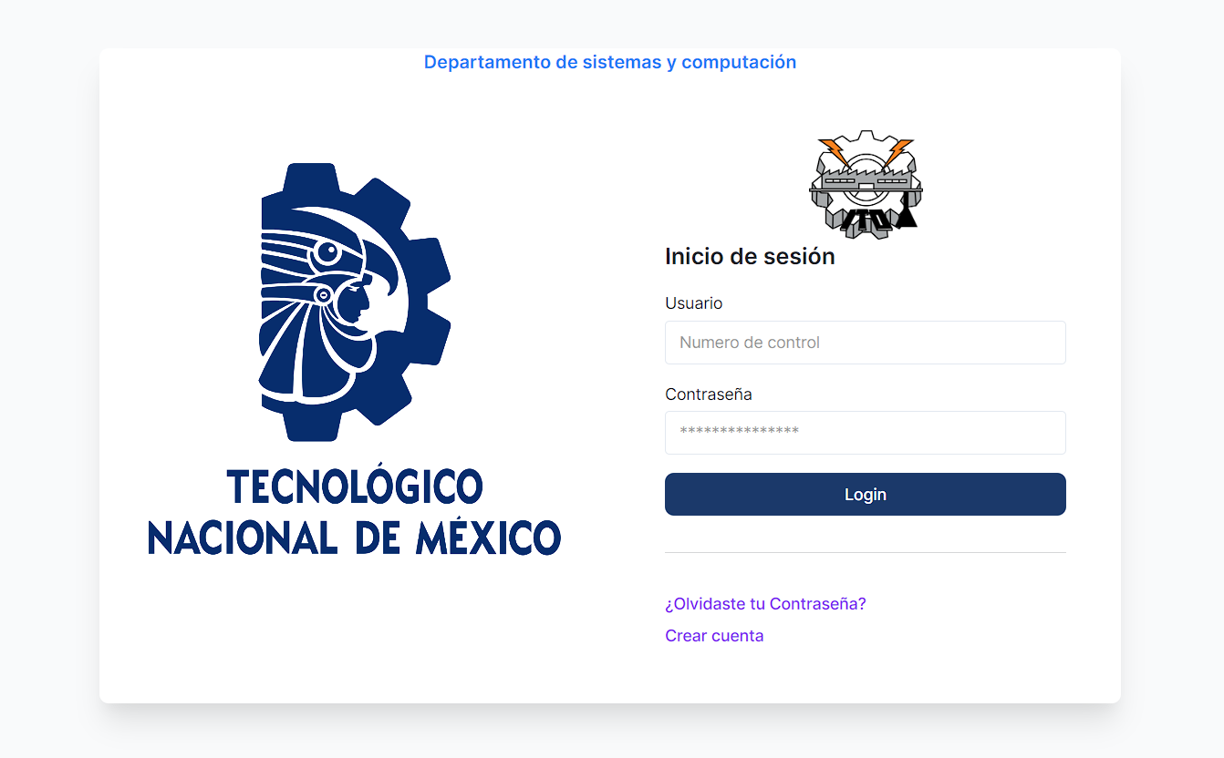

Ilustración . Prototipo v1 - Vista de inicio de sesión / Elaboración propia

2.- Registro de nuevo usuario

Esta interfaz contiene todos los datos necesarios para la creación de una nueva cuenta con el rol de estudiante, estos datos son lo mínimo que se requiere para ser un nuevo usuario, posteriormente el estudiante tendrá que rellenar más campos en su perfil de usuario.

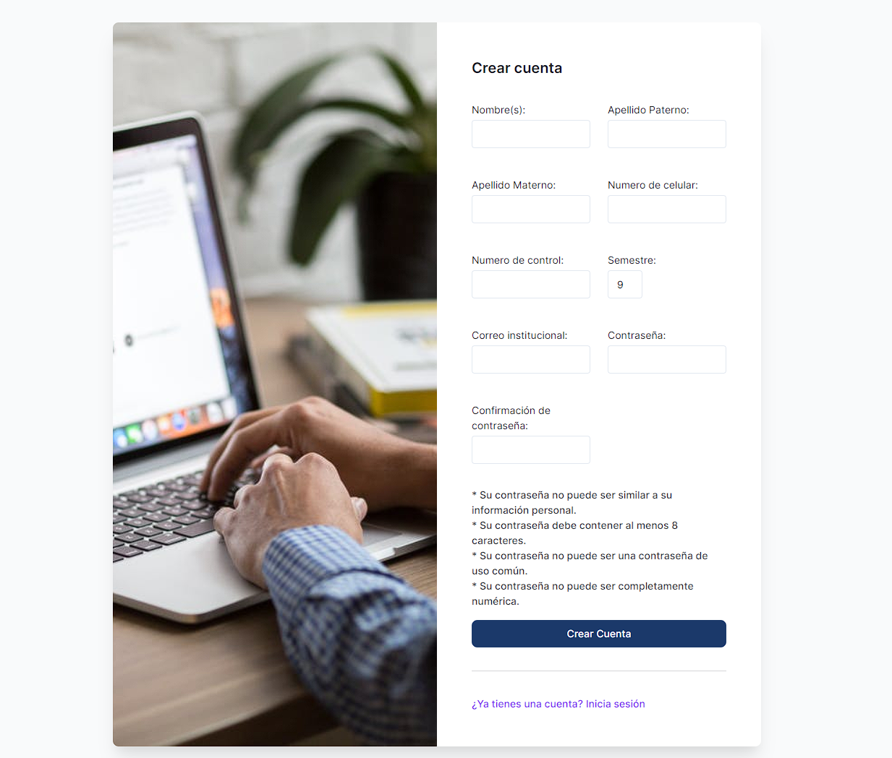

Ilustración . Prototipo v1 - Vista de registro de usuario / Elaboración propia

3.- Recuperación de contraseña

Esta es la interfaz para la recuperación de contraseña de los usuarios, es necesario su correo electrónico para posteriormente seguir una serie de paso dentro de su bandeja de correo.



Ilustración . Prototipo v1 - Vista de recuperar contraseña / Elaboración propia

Role estudiante vistas:

1.- Ver información de perfil de estudiante

En la siguiente interfaz se muestra la información de usuario que contiene la cuenta iniciada, en esta contiene 3 apartados en los cuales se puede visualizar la información general, escolar y de contacto. Esta interfaz cuenta con un botón de editar datos que se muestra en la parte superior para facilitar el acceso.

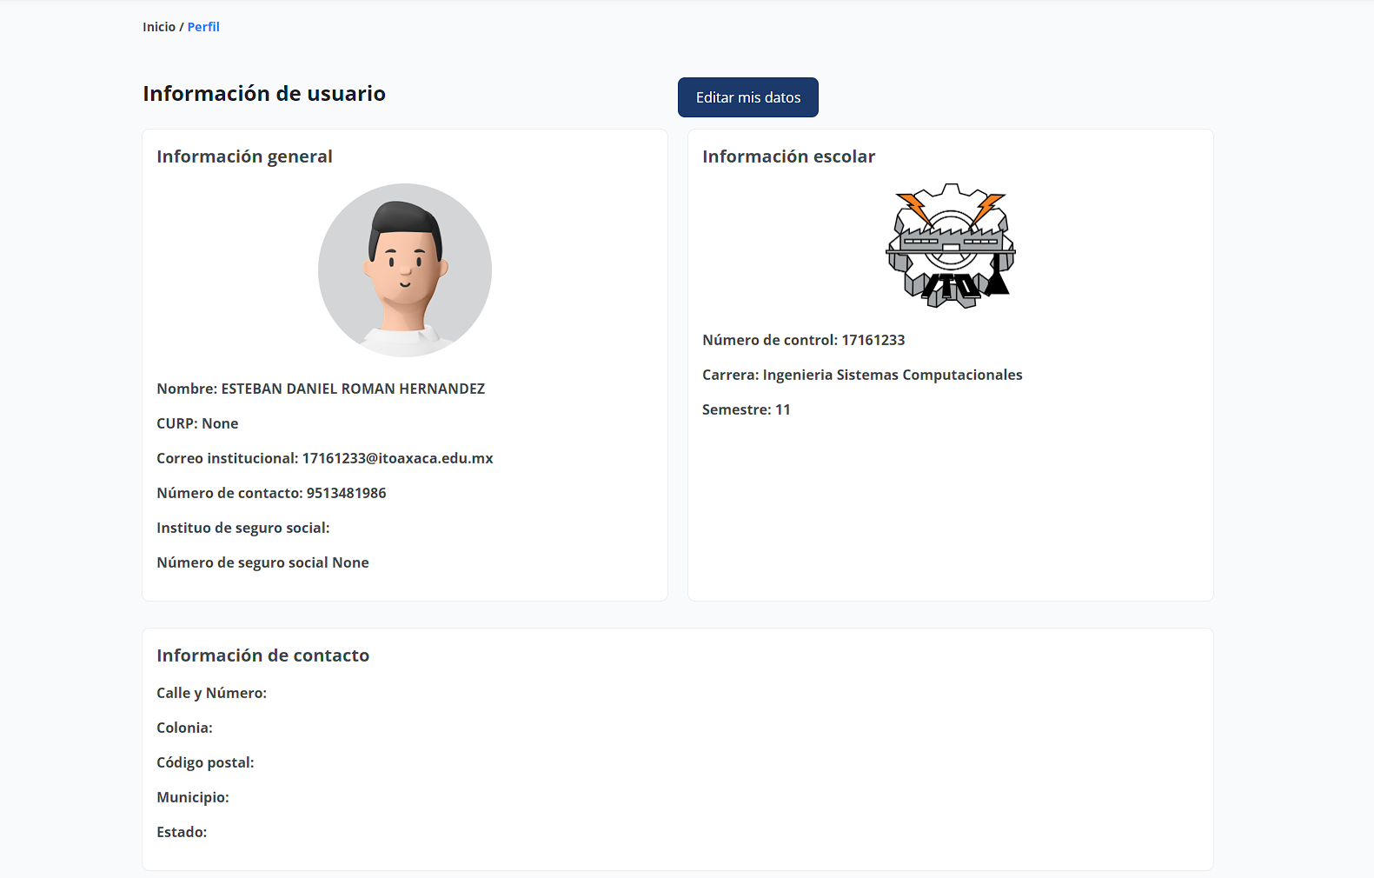

Ilustración . Prototipo v1 - Vista de ver perfil de estudiante / Elaboración propia

2.- Editar información de perfil de estudiante

En esta interfaz se muestran un formulario activo para que el usuario pueda modificar sus datos correspondientes.

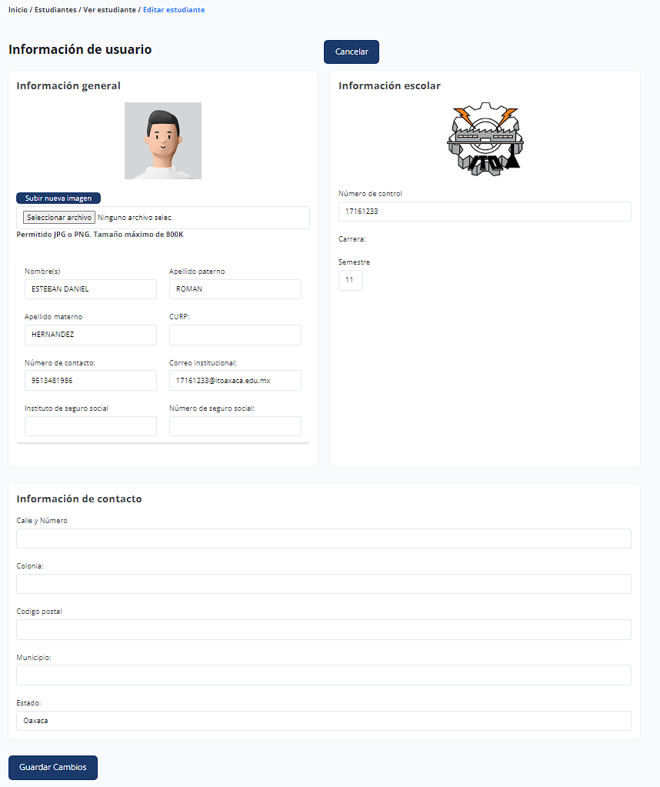

Ilustración . Prototipo v1 - Vista de editar perfil de estudiante / Elaboración propia

En la siguiente interfaz no solo el estudiante si no los demás roles pueden cambiar su contraseña de cuenta si así lo requieren.

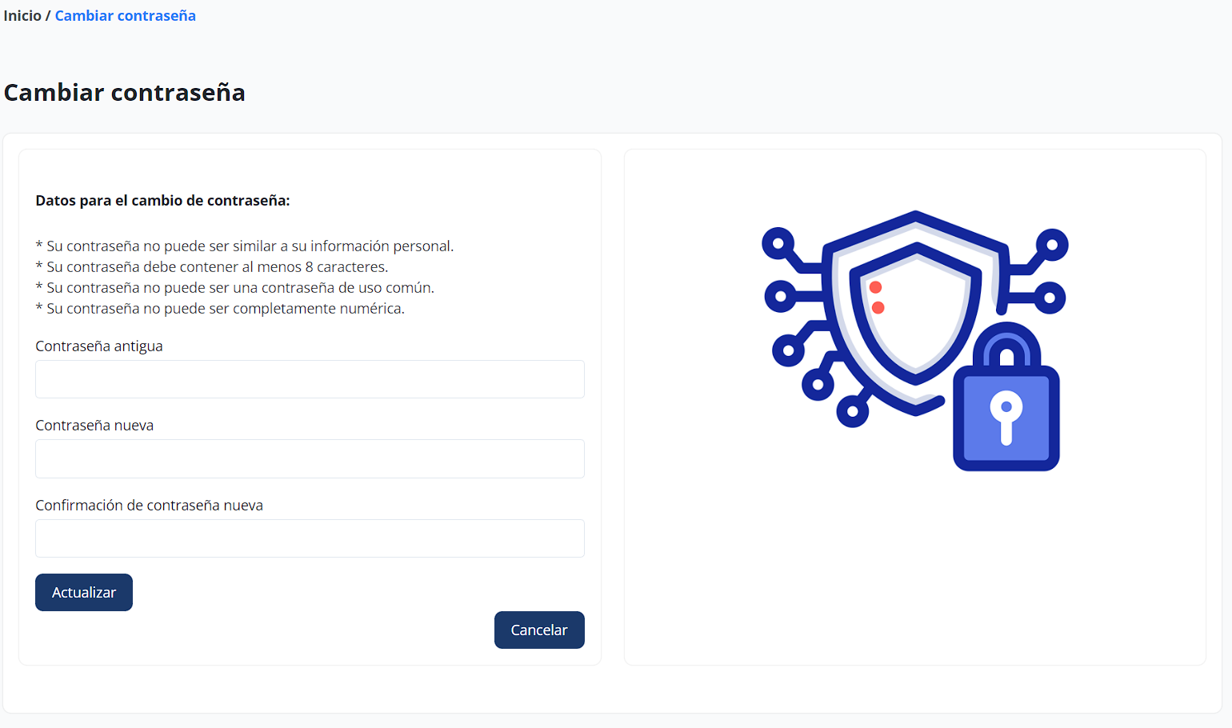

Ilustración . Prototipo v1 - Vista de cambiar contraseña / Elaboración propia

3.- Vista de panel principal

Panel principal del estudiante, en esta interfaz el estudiante podrá ver los datos más importantes como de su anteproyecto, proyecto de residencia o expediente.

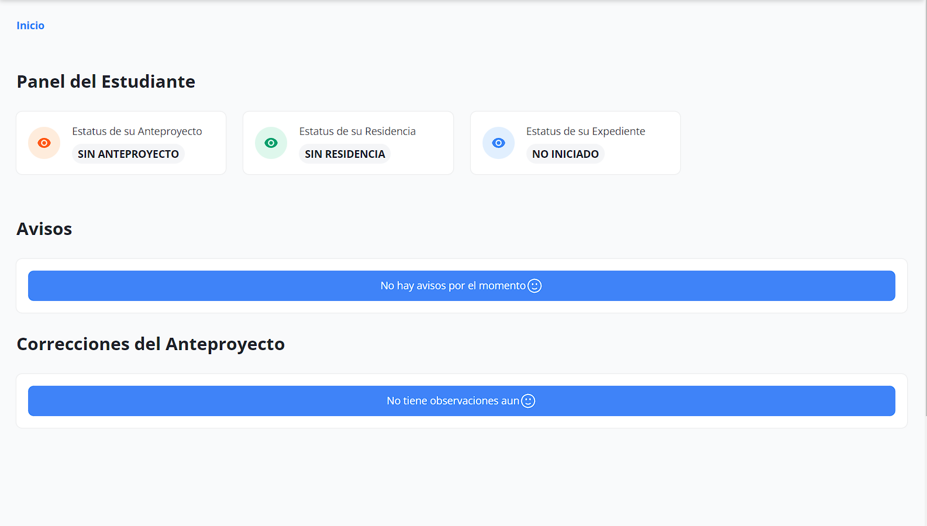

Ilustración . Prototipo v1 - Vista de panel del estudiante / Elaboración propia

4.- Vista de anteproyectos

En esta vista el estudiante podrá rellenar los datos para registrar un nuevo anteproyecto o unirse a uno nuevo. Los datos que necesita rellenar son los más importantes para que el siguiente proceso que es la asignación de revisores pueda continuar.

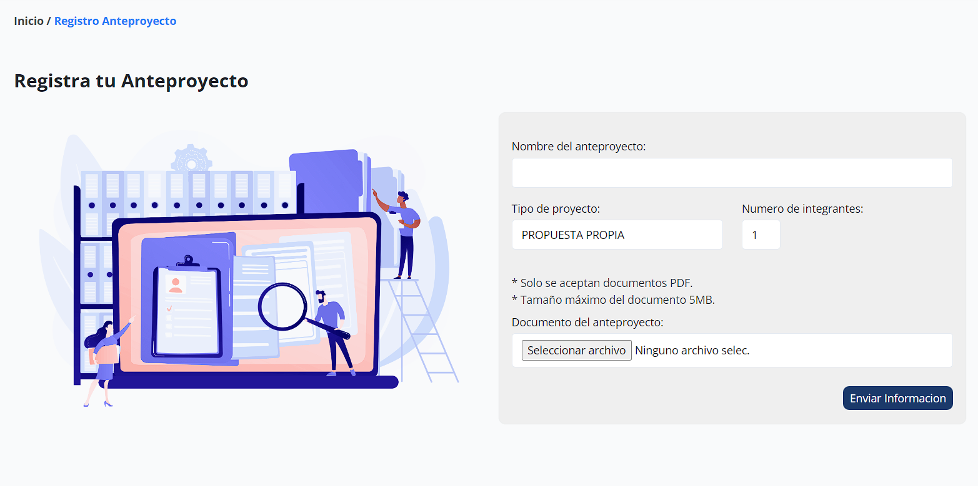

Ilustración . Prototipo v1 - Vista de registrar anteproyecto / Elaboración propia

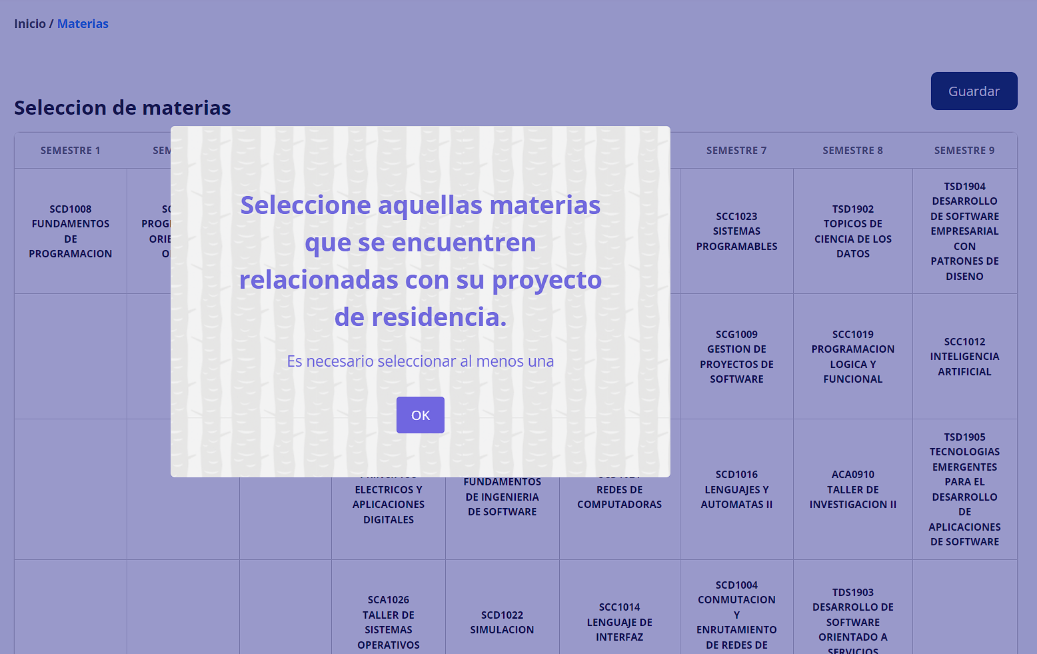

Ilustración . Prototipo v1 - Vista de materias relacionadas / Elaboración propia

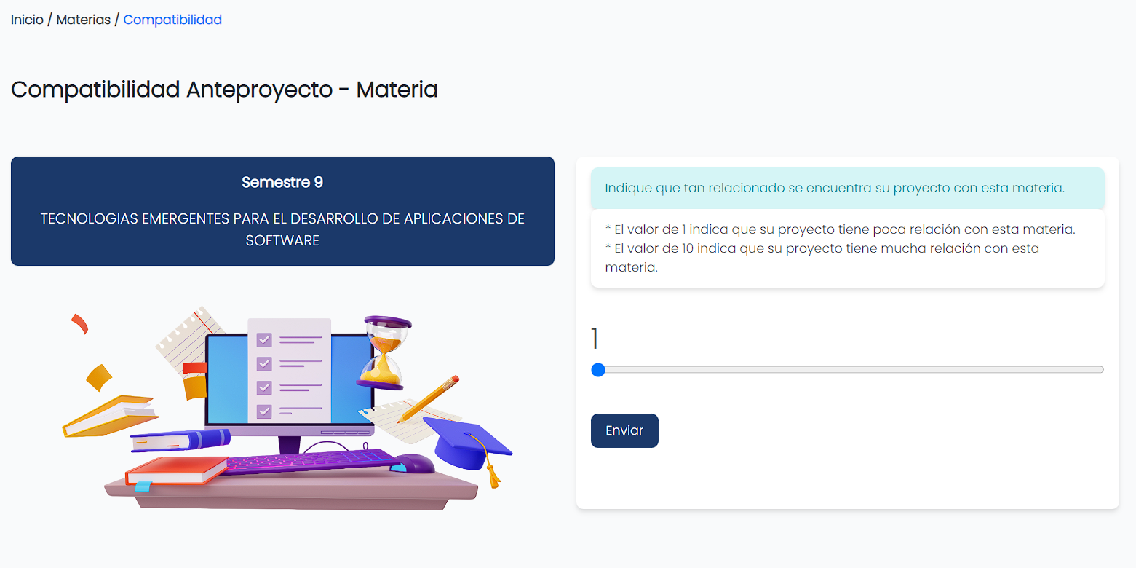

Ilustración . Prototipo v1 - Vista de compatibilidad de materias / Elaboración propia

En las siguientes vistas el estudiante puede visualizar los datos de su anteproyecto como los datos generales, registrar nuevos datos acerca de su anteproyecto, visualizar los revisores asignados y visualizar las observaciones que tiene el anteproyecto.

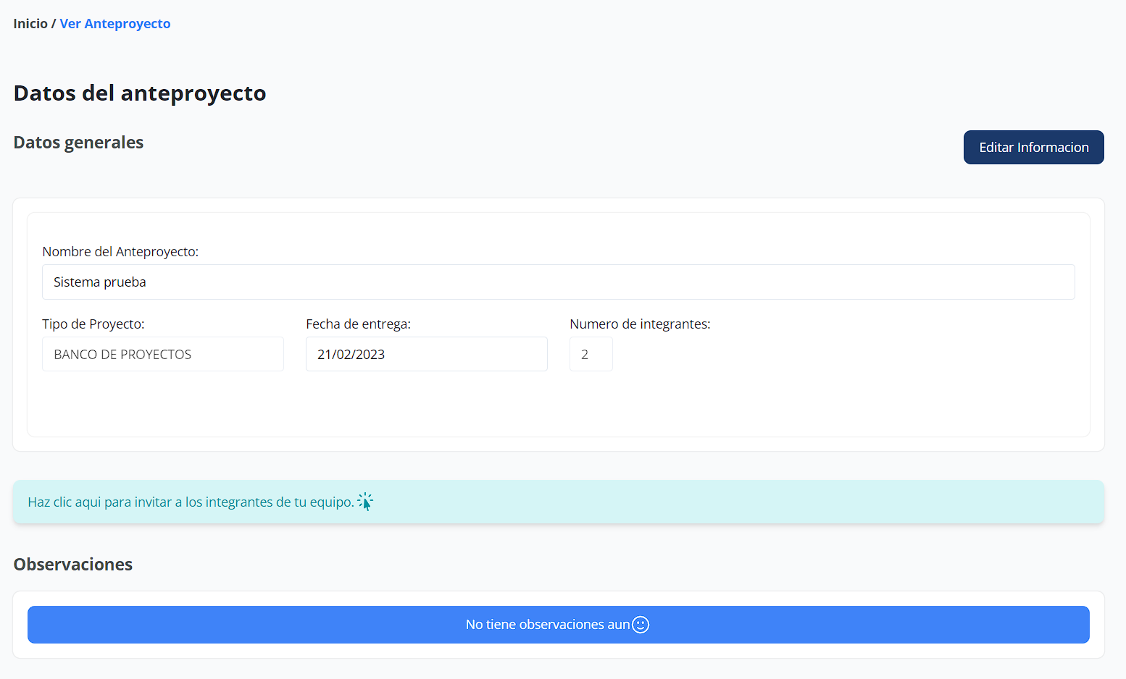

Ilustración . Prototipo v1 - Vista de datos de anteproyecto / Elaboración propia

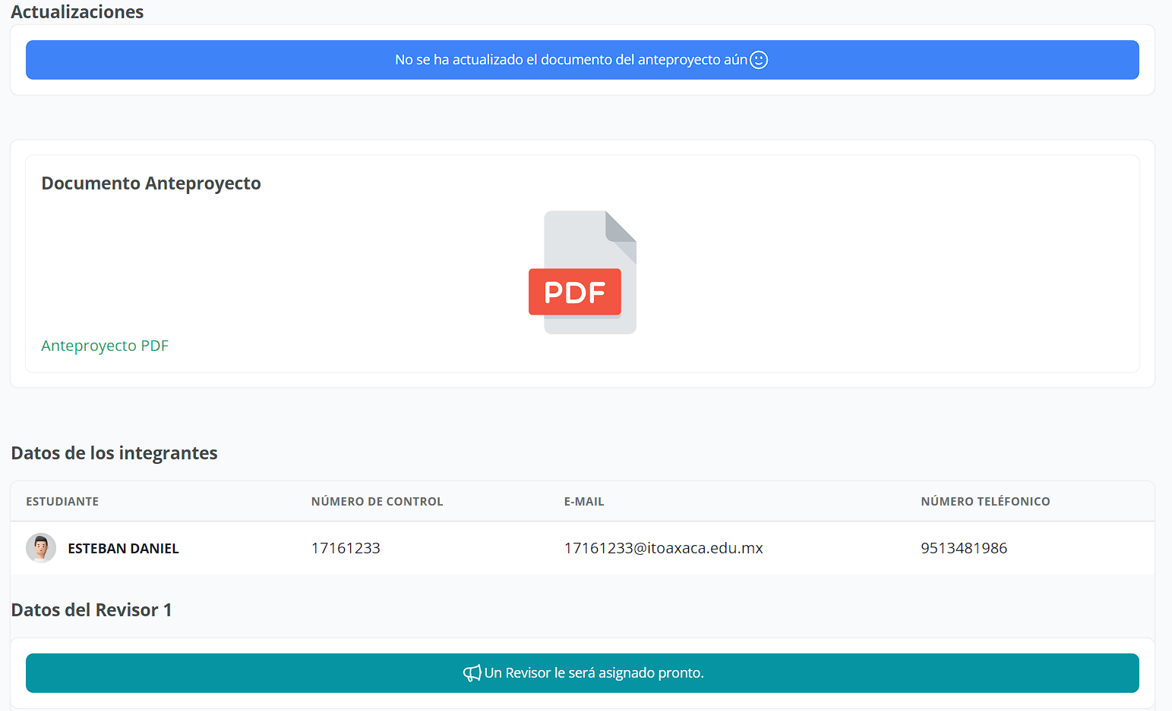

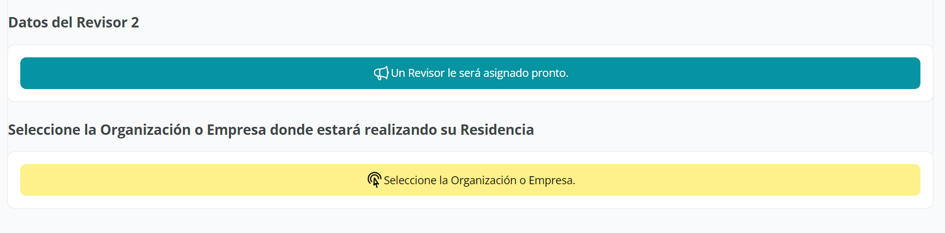

En las siguientes partes el estudiante puede invitar a mas integrantes a su anteproyecto de acuerdo con el número de integrantes aceptados en el anteproyecto.

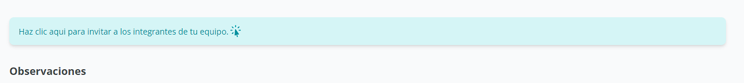

Ilustración . Prototipo v1 - Vista de invitación de compañero / Elaboración propia

En las siguientes vistas el estudiante puede seleccionar una organización o empresa dada de alta en el sistema o añadir.

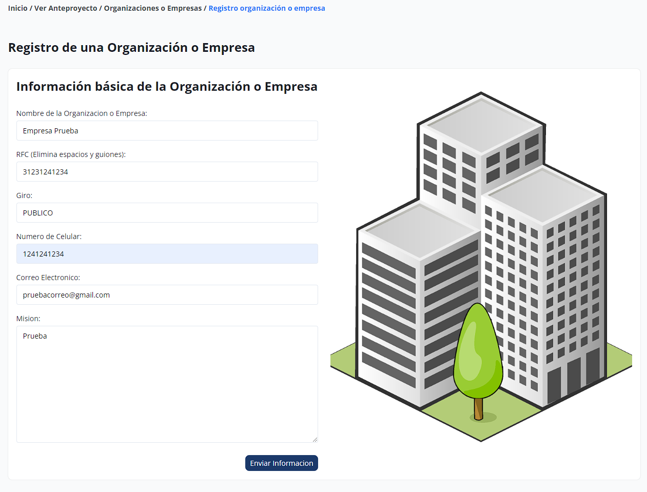

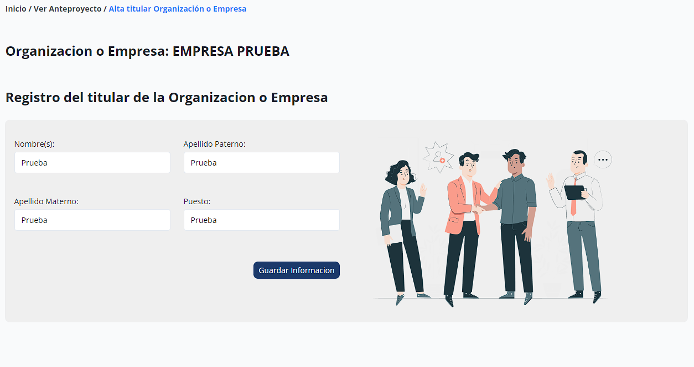

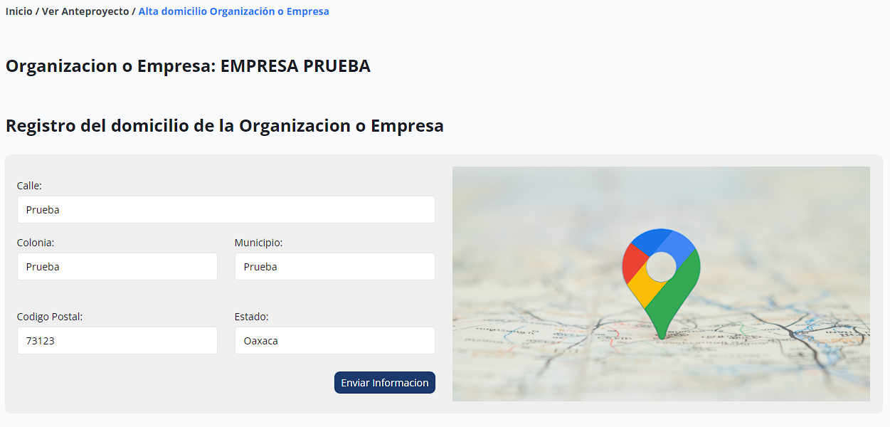

Ilustración . Prototipo v1 - Vista de registro de organización o empresas / Elaboración propia

En las siguientes vistas el estudiante puede seleccionar un asesor externo de la organización o empresa que selecciono.

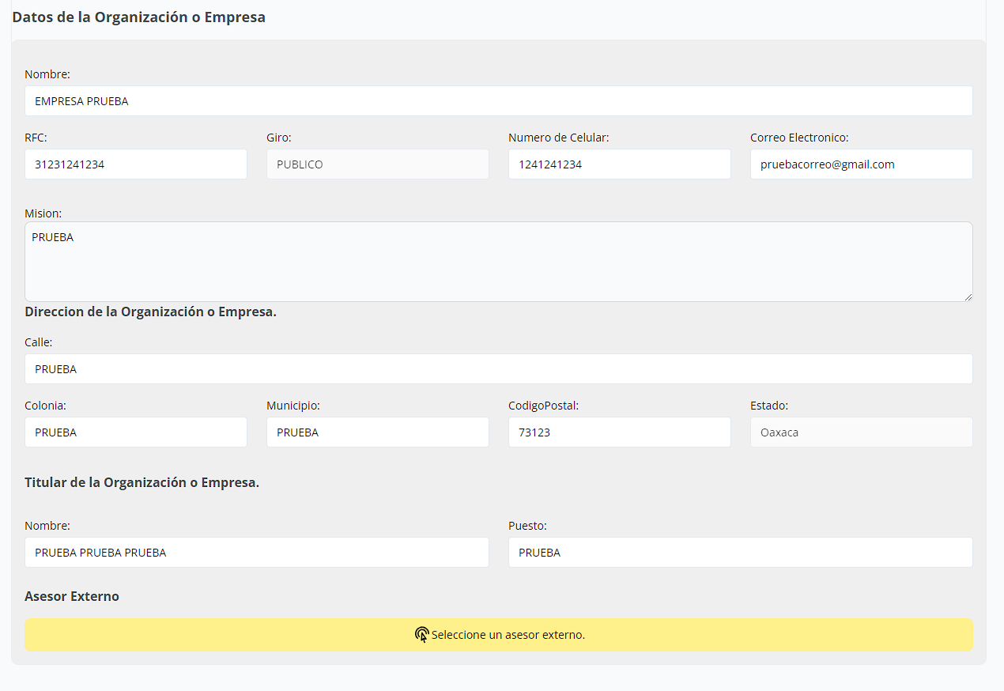

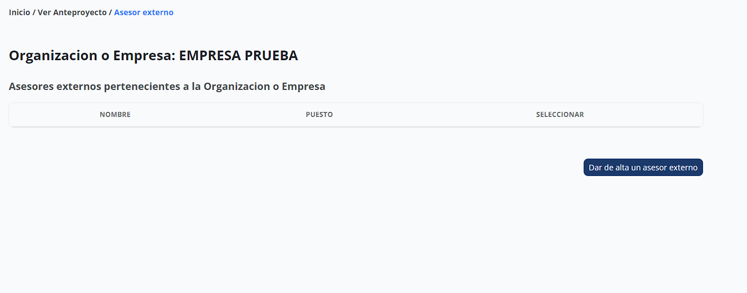

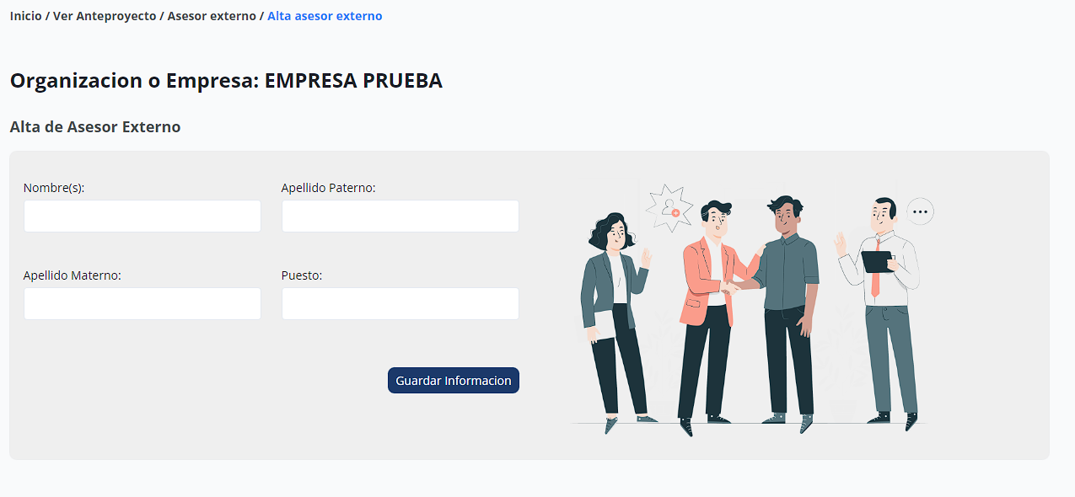

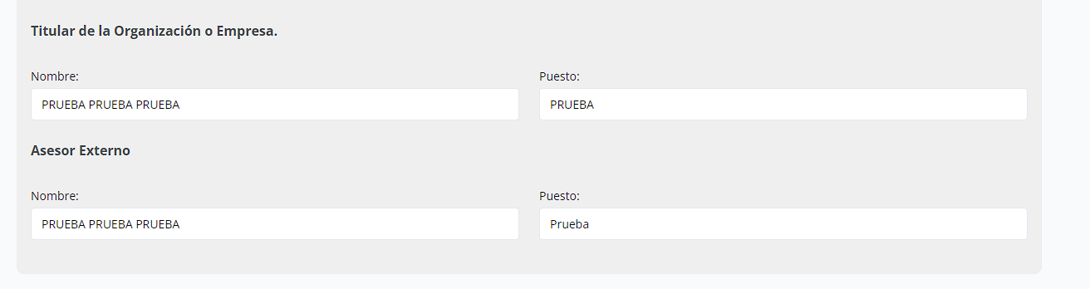

Ilustración . Prototipo v1 - Vista de selección de organización o empresa / Elaboración propia

5.- Vista de proyecto de residencia

En las siguientes vistas el estudiante puede visualizar los datos de su proyecto de residencia.

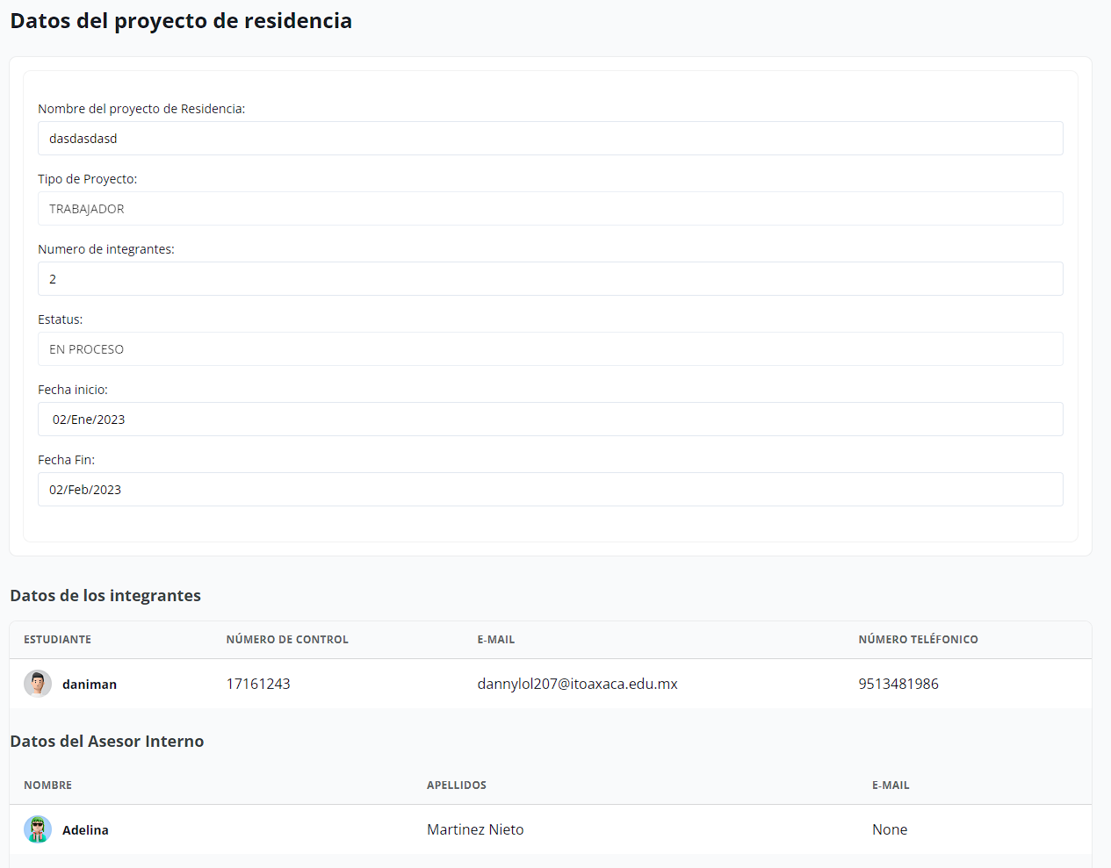

Ilustración . Prototipo v1 - Vista de datos de proyecto de residencia / Elaboración propia

6.- Vistas de expediente

En las siguientes vistas el estudiante podrá subir los documentos necesarios para la creación de su expediente. Estos documentos son los necesarios para la oficina de proyectos de residencia.

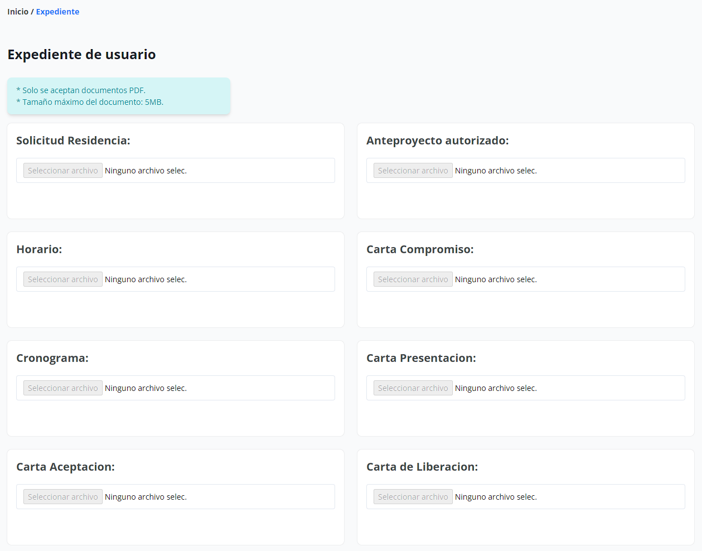

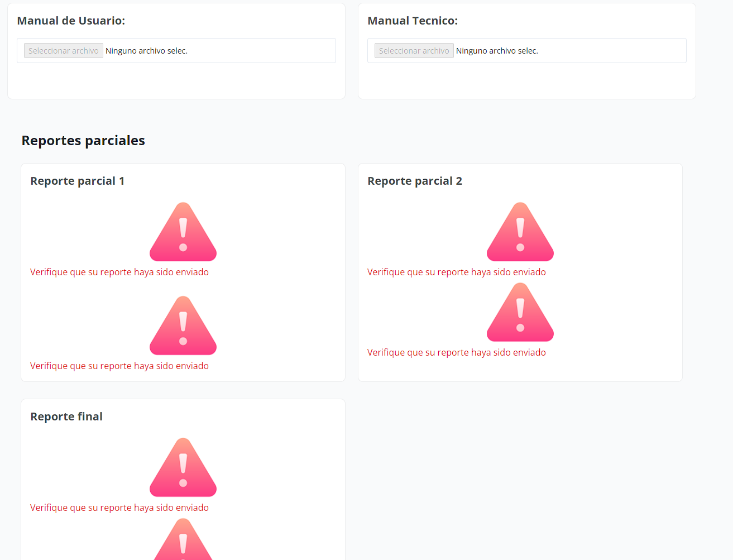

Ilustración . Prototipo v1 - Vista de expediente / Elaboración propia

Role administrador (jefa de la oficina de proyectos de vinculación de sistemas y computación) vistas:

1.- Vista de panel principal

En las siguientes vistas se muestra el panel de control del administrador, aquí se muestran graficas con datos importantes para el control de los estudiantes en su residencia.

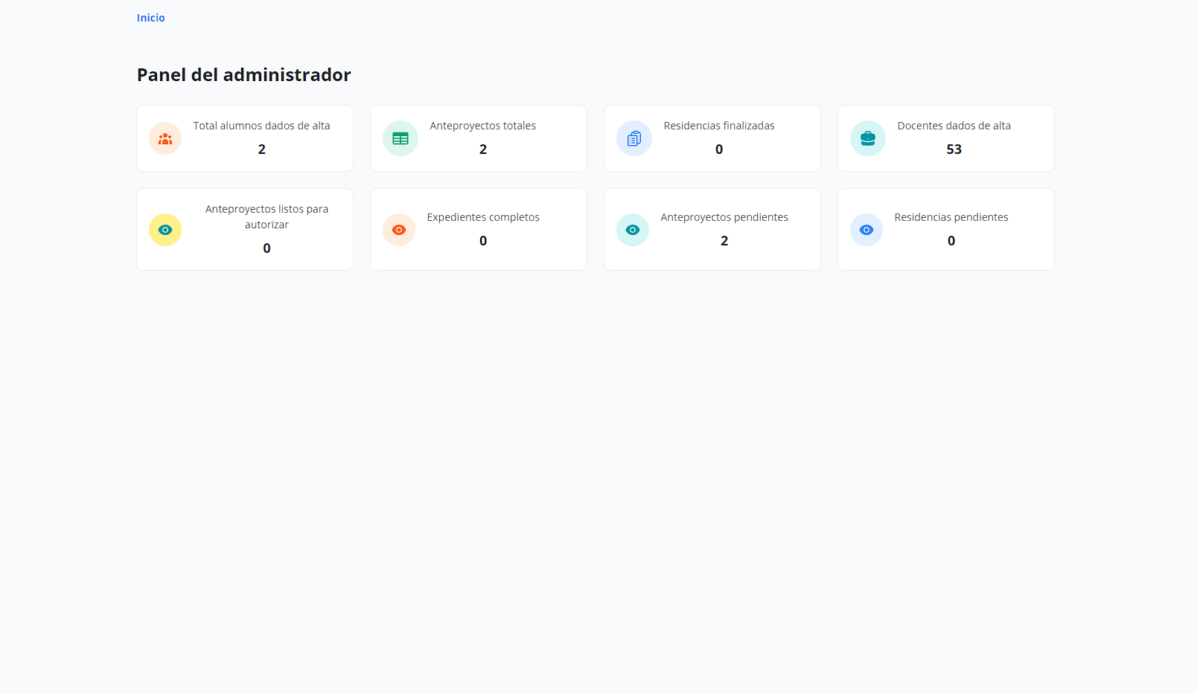

Ilustración . Prototipo v1 - Vista de panel administrador / Elaboración propia

2.- Vista de anteproyectos

En la siguiente vista se muestra los anteproyectos para visualizarlos cada uno, también cuenta con una barra de búsqueda y filtros de búsqueda para agilizar el proceso. Una vez encontrado el anteproyecto requerido se pueden visualizar los datos que contiene. También podemos editar el estado de un anteproyecto para pasarlo a proyecto de residencia asignando a revisores o asesores internos.

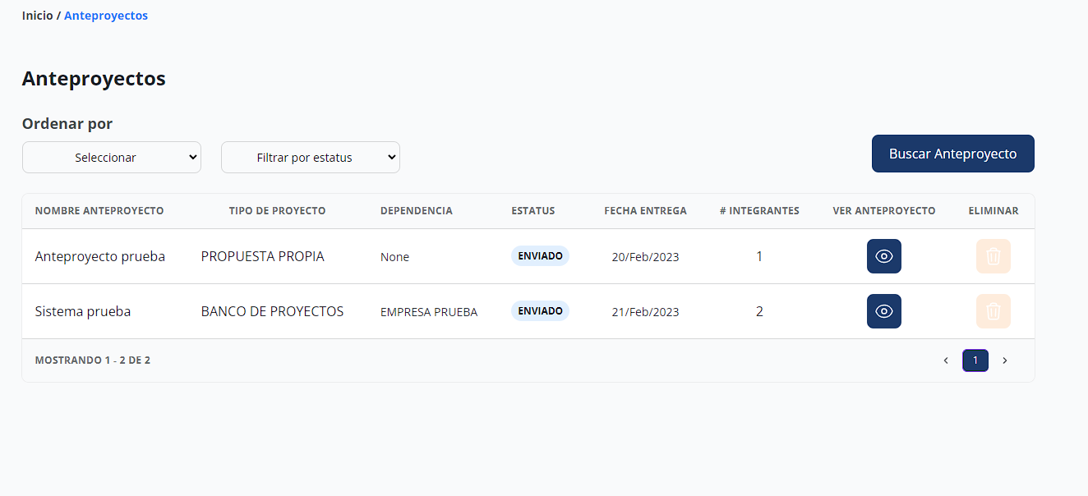

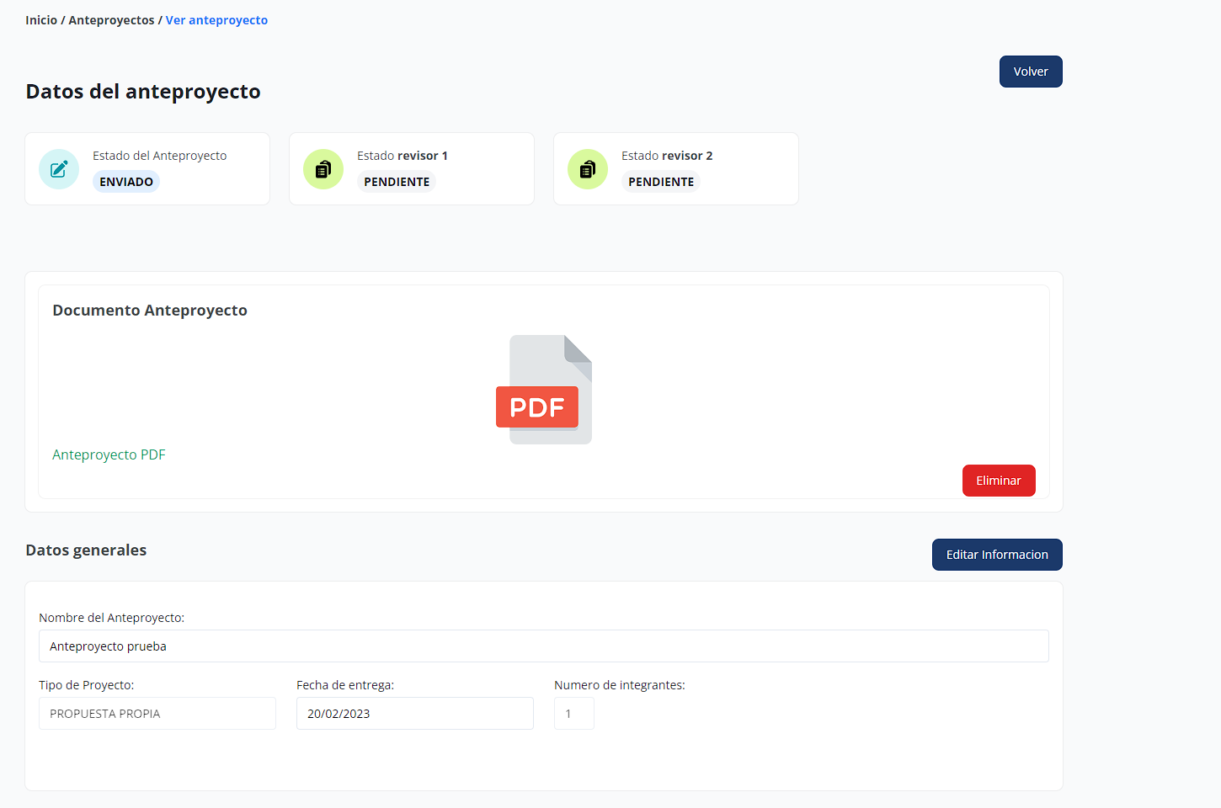

Ilustración . Prototipo v1 - Vista de anteproyectos / Elaboración propia

En las siguientes vistas el usuario podrá seleccionar los revisores del anteproyecto, seleccionando en una tabla los docentes registrados en el sistema.

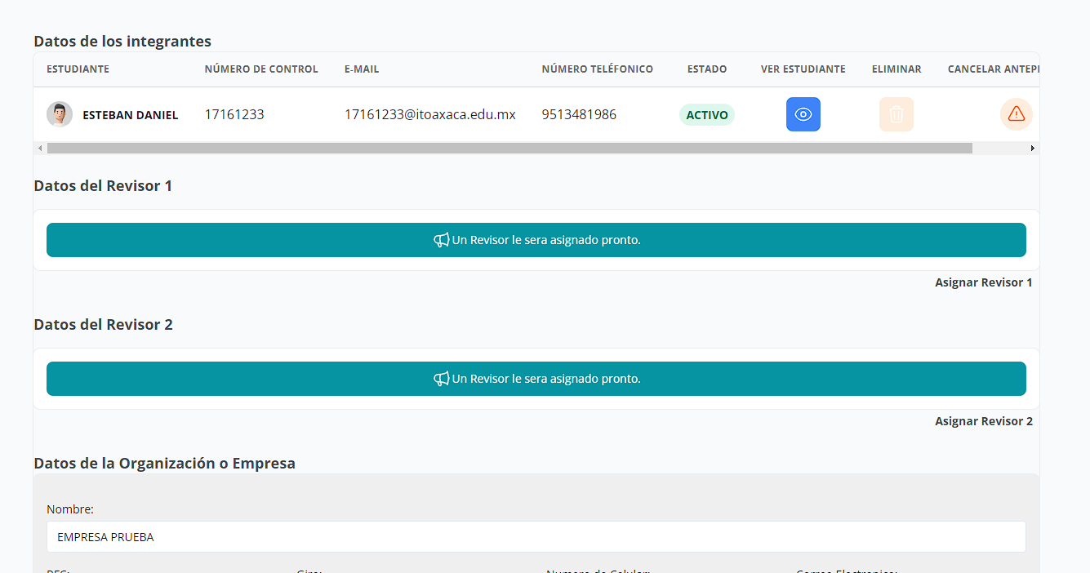

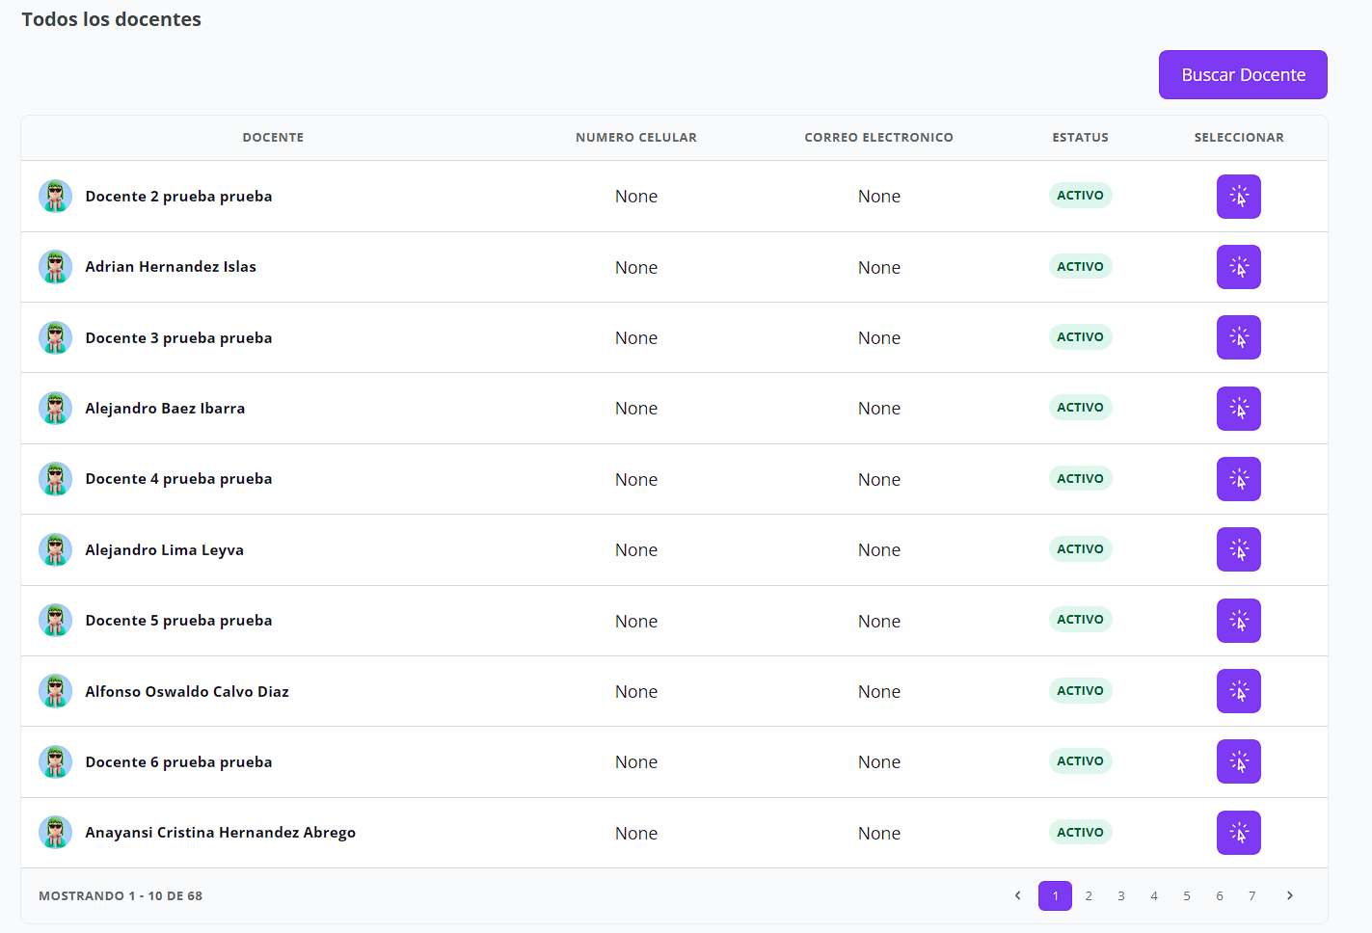

Ilustración . Prototipo v1 - Vista de asignación de revisores / Elaboración propia

3.- Vista de proyectos de residencia

En este apartado de proyectos de residencia se muestran todos los proyectos de residencia, para iniciar una búsqueda puede utilizar el buscador o utilizar los filtros de búsqueda. Podemos visualizar los datos de un proyecto y a su vez cambiar el estado de este.

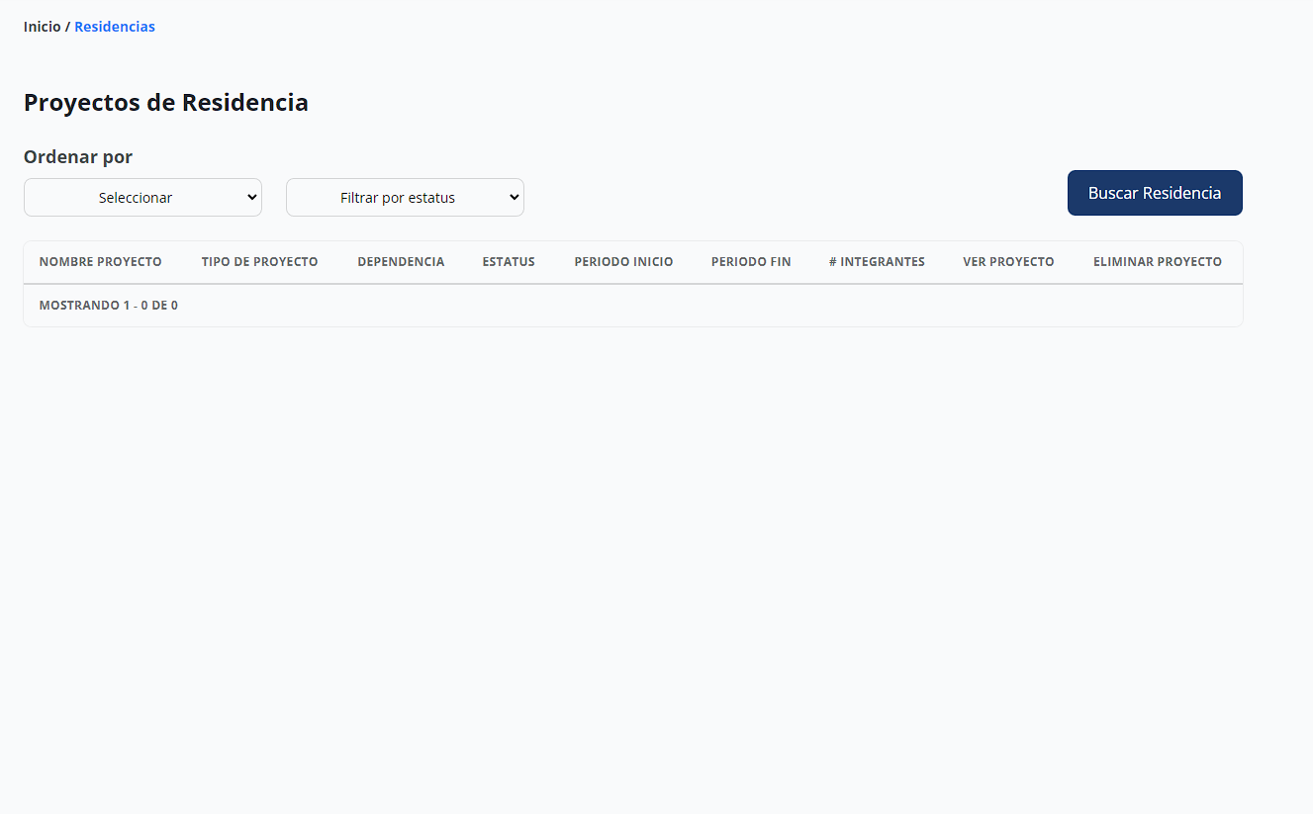

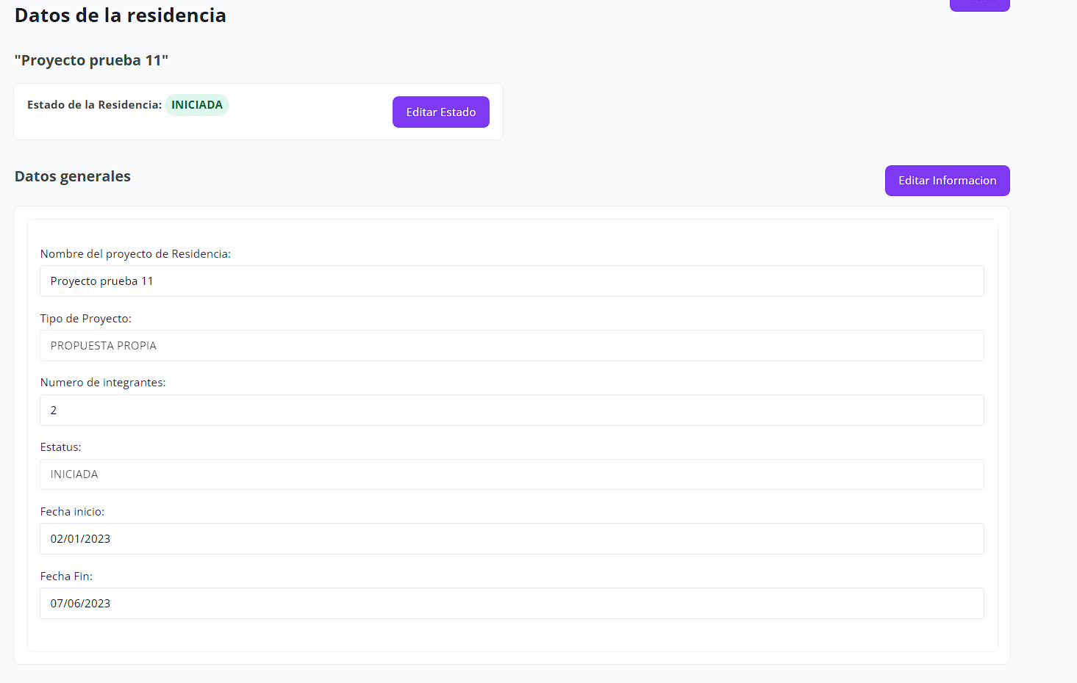

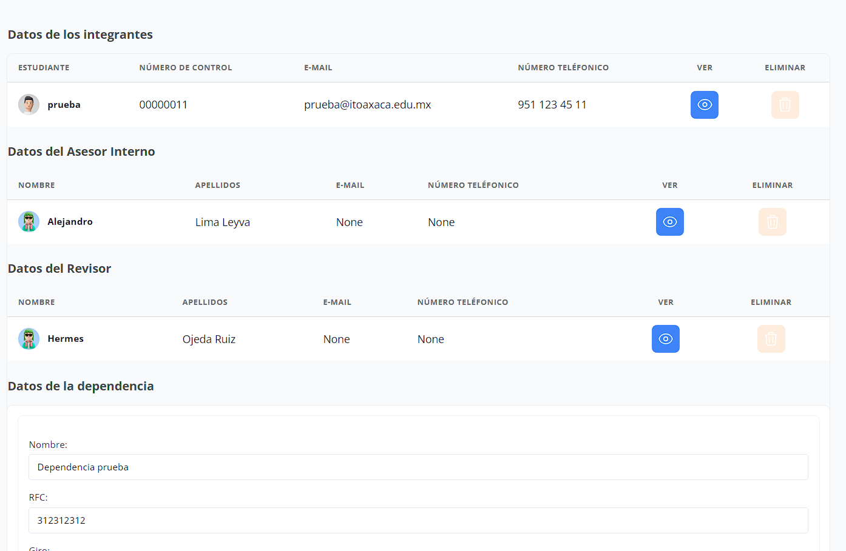

Ilustración . Prototipo v1 - Vista de proyectos de residencia / Elaboración propia

4.- Vista de expedientes

En esta vista de expedientes, podemos visualizar el expediente de un estudiante en concreto, para iniciar una búsqueda de expedientes puede filtrarlos o buscar un estudiante con su nombre.

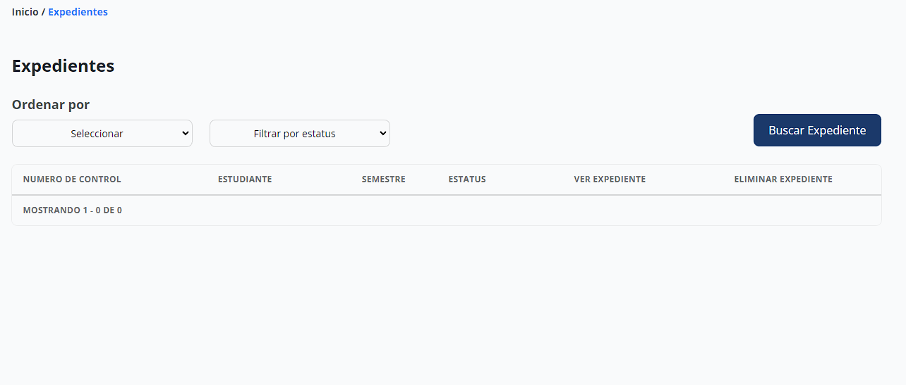

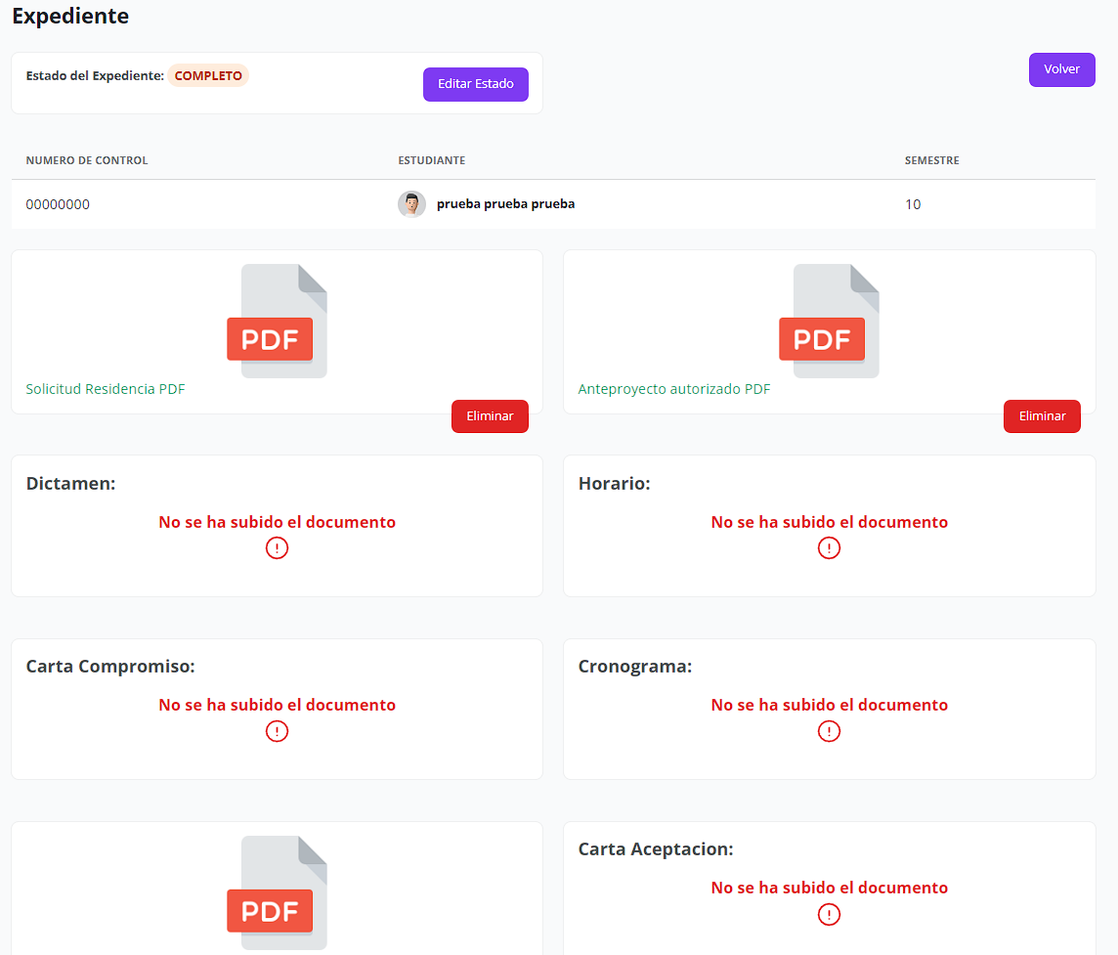

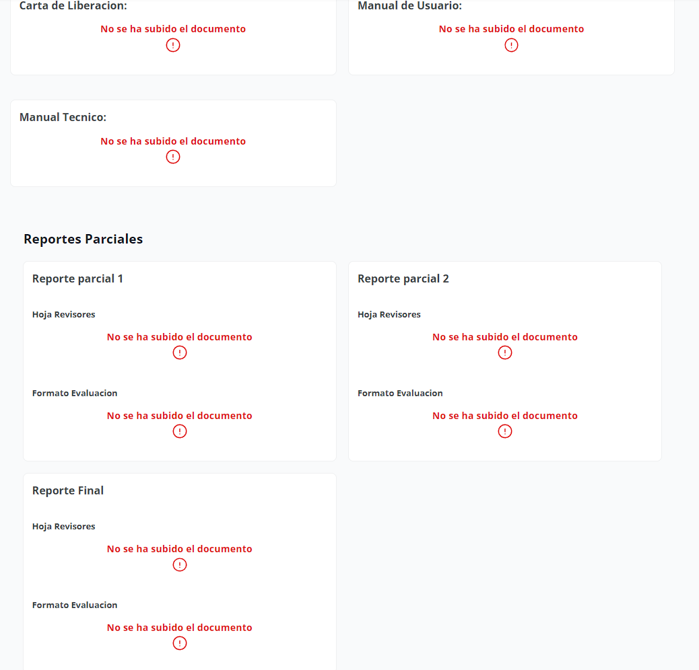

Ilustración . Prototipo v1 - Vista de expedientes estudiantiles / Elaboración propia

5.- Vista de estudiantes

En esta vista de estudiantes el administrador puede iniciar una búsqueda de algún estudiante, a través de filtros o buscar un estudiante por su nombre. Una vez encontrado el estudiante deseado puede visualizar su información de perfil, expediente escolar, anteproyecto y proyecto de residencia que este cuente.

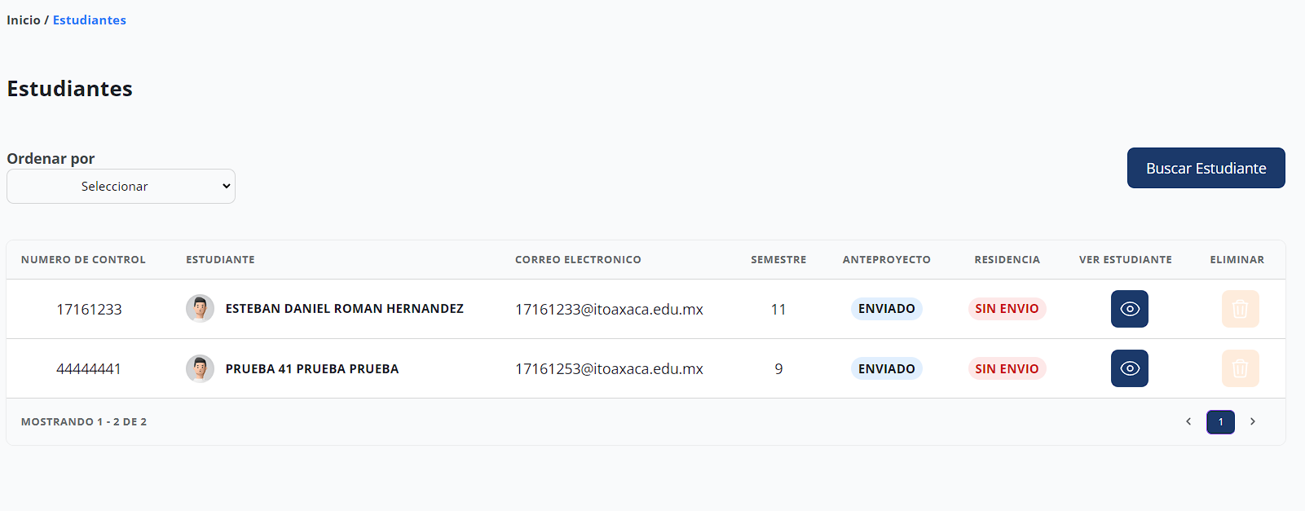

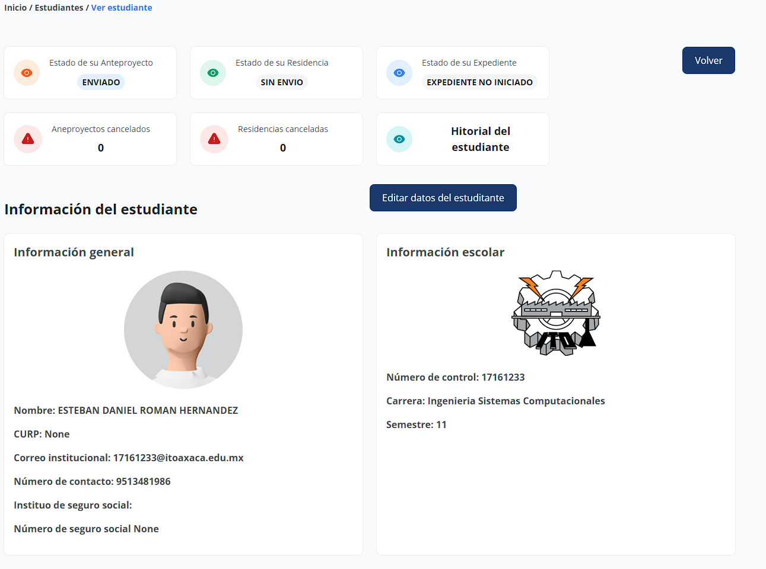

Ilustración . Prototipo v1 - Vista de ver estudiantes / Elaboración propia

6.- Vista de docentes

En esta vista de docentes, puede visualizar todos los docentes que se encuentran registrados en el sistema, el administrador puede editarlos, darlos de baja o agregar nuevos docentes con las siguientes interfaces.

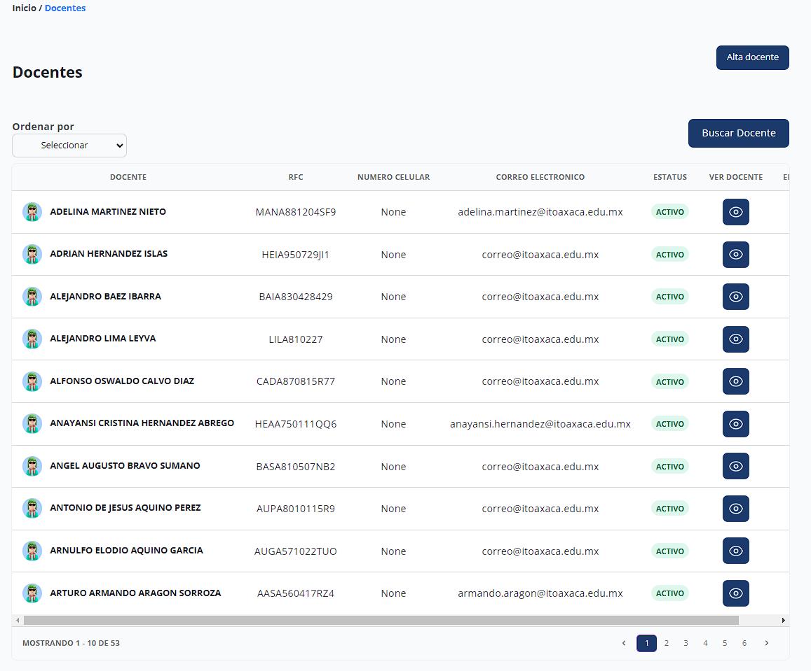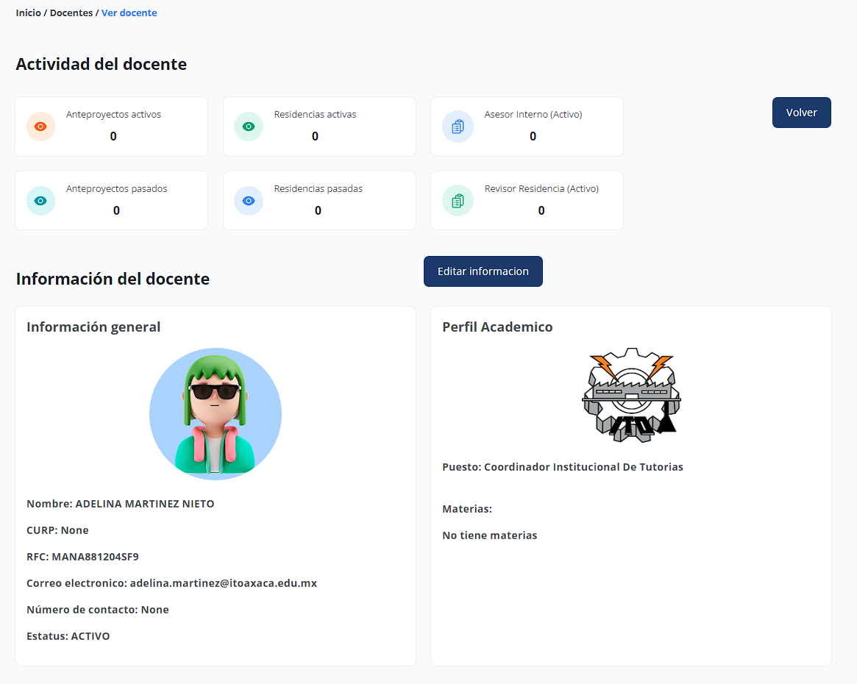

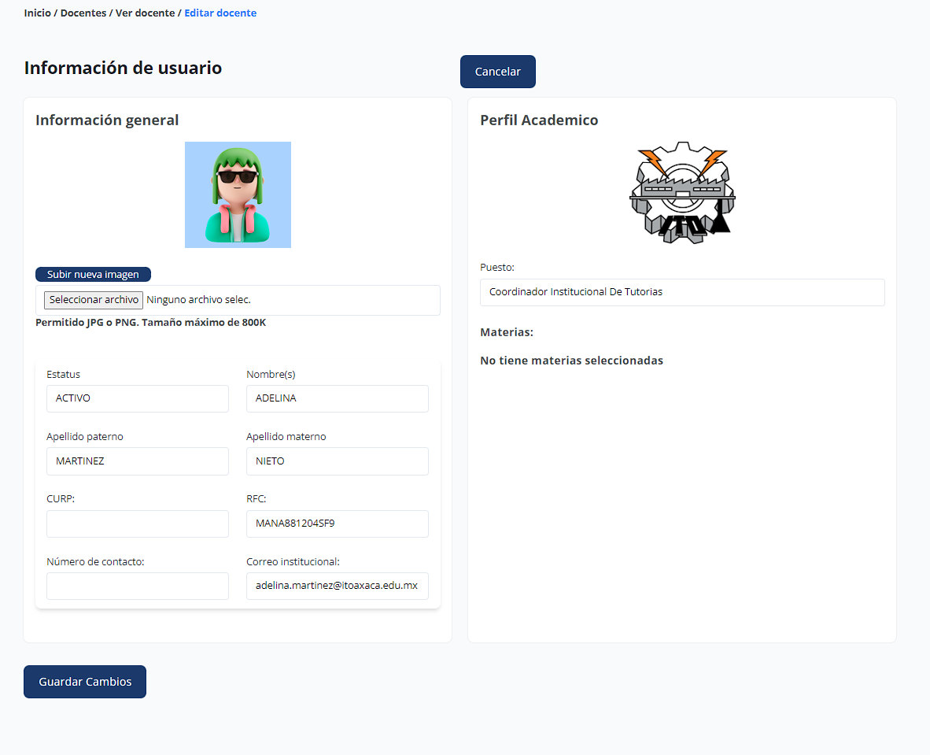

Ilustración . Prototipo v1 - Vista de ver docente / Elaboración propia

En la siguiente vista podrá registrar un nuevo usuario de rol docente.

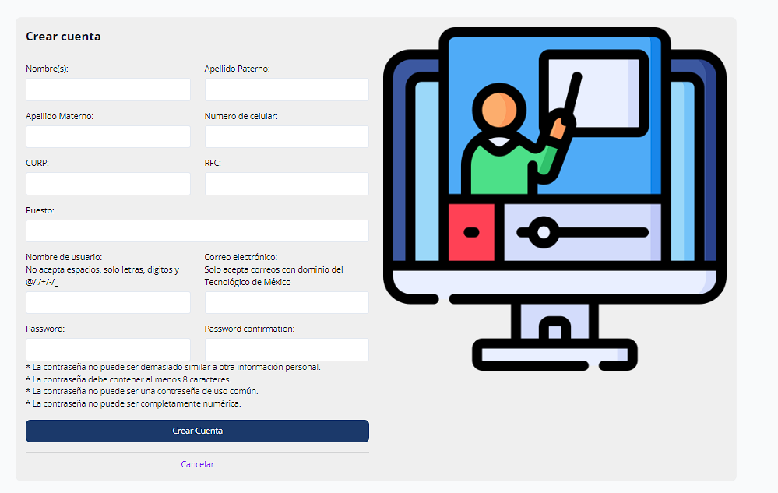

Ilustración . Prototipo v1 - Vista de registrar docente / Elaboración propia

7.- Vistas de avisos

En las siguientes vistas, el usuario podrá crear avisos para los roles de docente o estudiantes, estos avisos tendrán un tiempo de vida y se mostrarán en las siguientes interfaces.

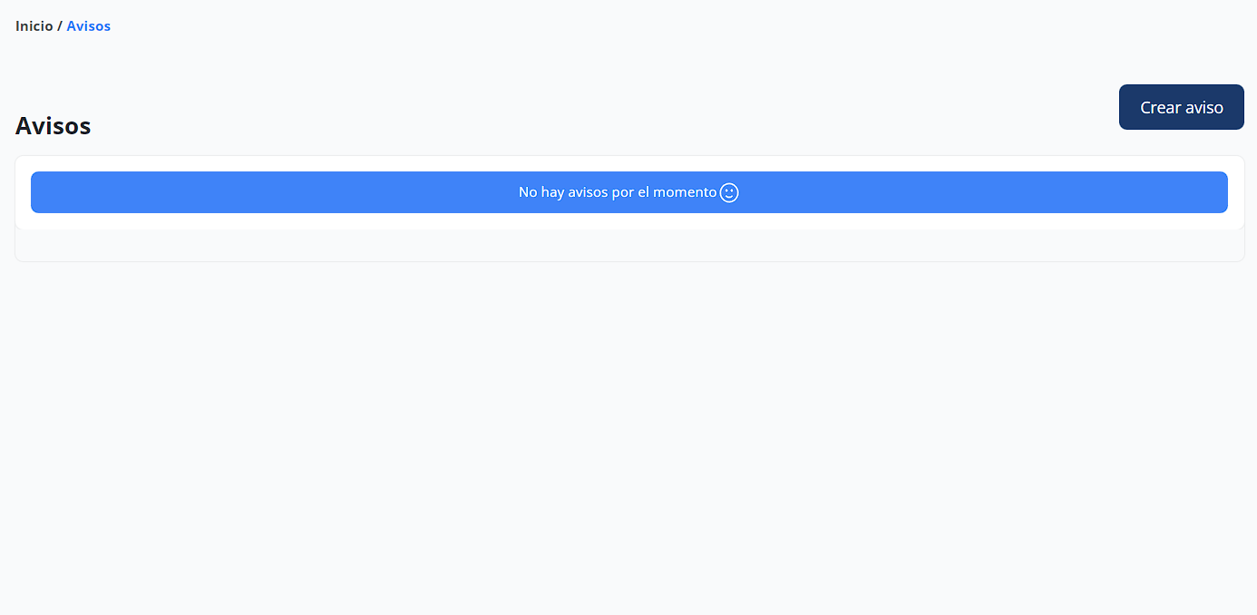

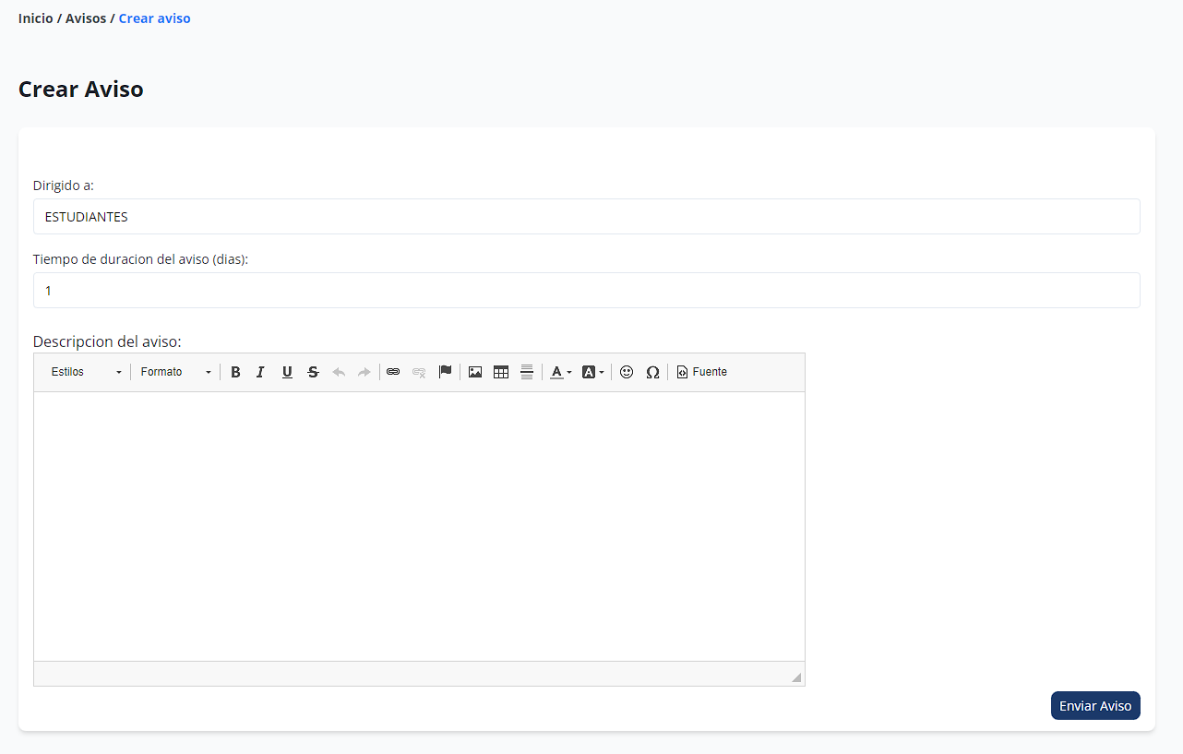

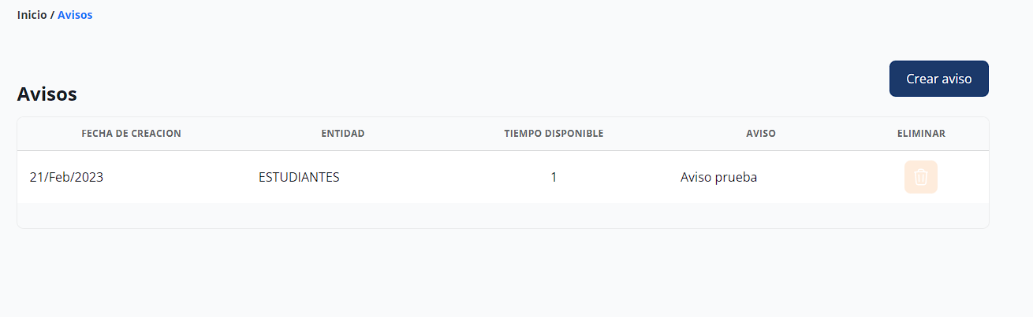

Ilustración . Prototipo v1 - Vista de avisos / Elaboración propia

8.- Vistas de materias

En las siguientes vistas el usuario podrá visualizar un listado de todas las materias registradas en el sistema, además de poder editarlas, eliminarlas o dar de alta una nueva materia.

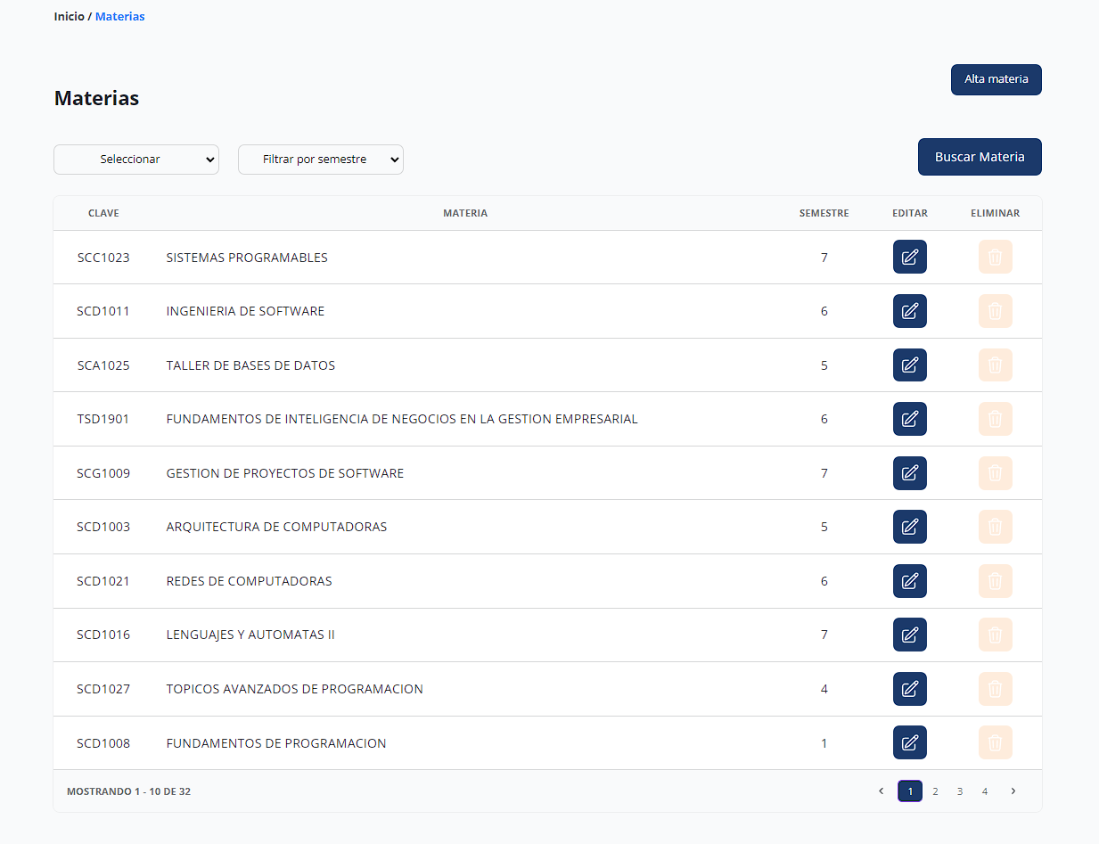

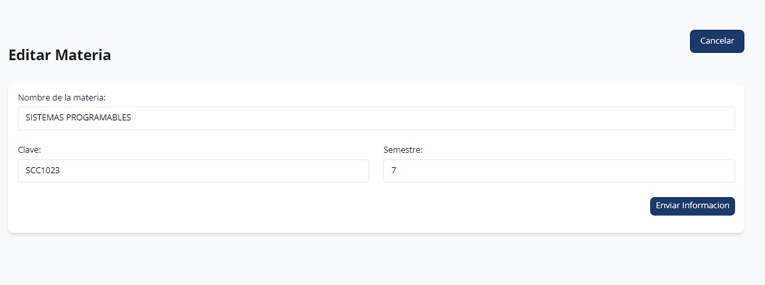

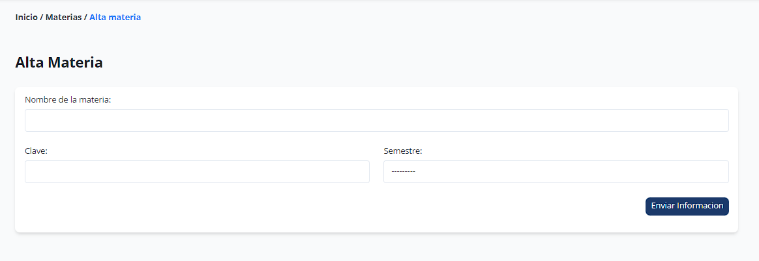

Ilustración . Prototipo v1 - Vista de materias / Elaboración propia

9.- Organizaciones o empresas

En las siguientes vistas el usuario podrá visualizar un listado de todas las organizaciones o empresas registradas en el sistema, además de poder editarlas, eliminarlas o dar de alta una nueva organización.

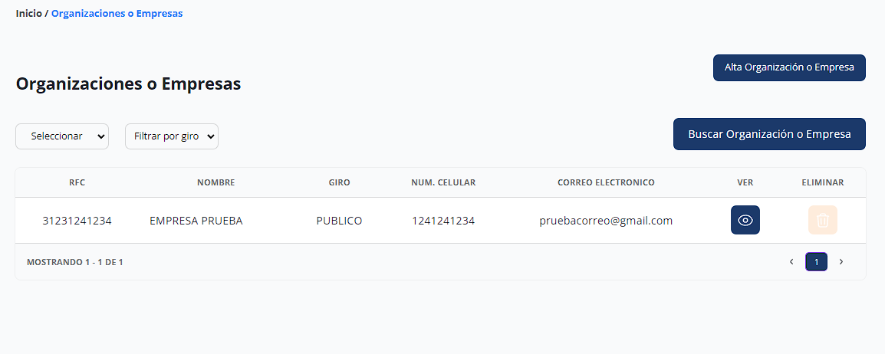

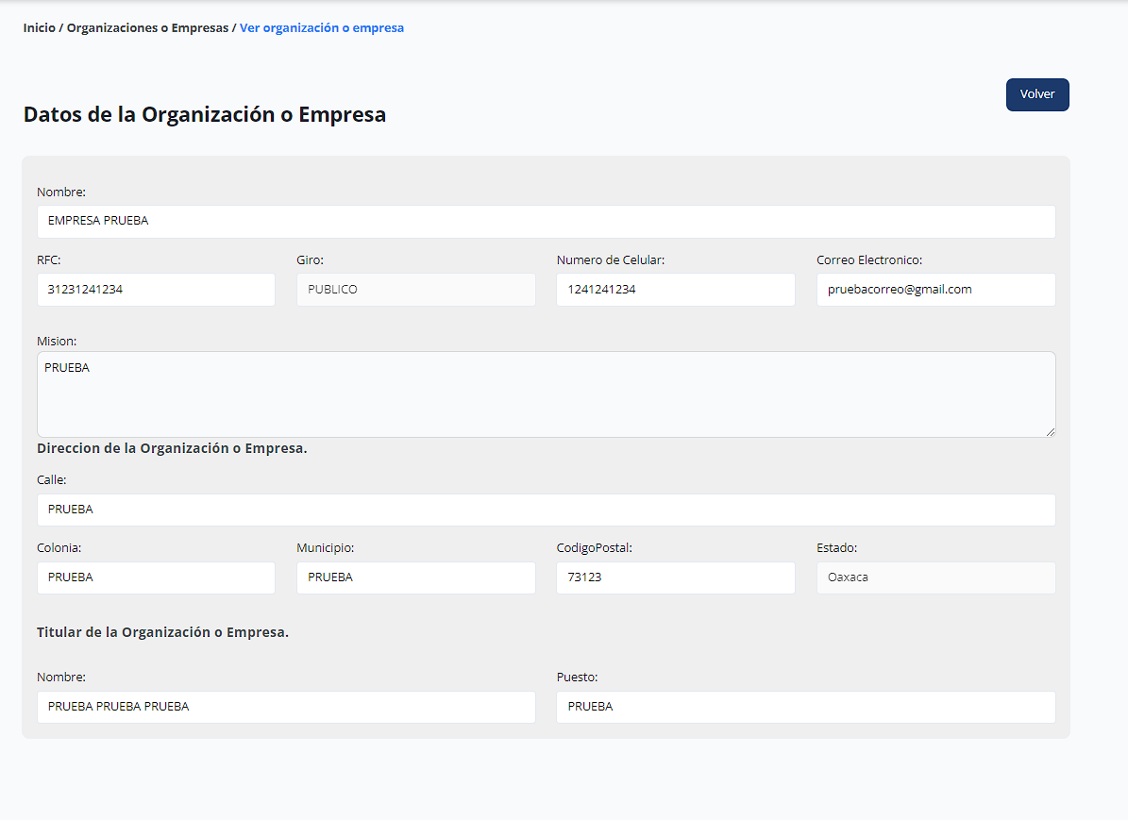

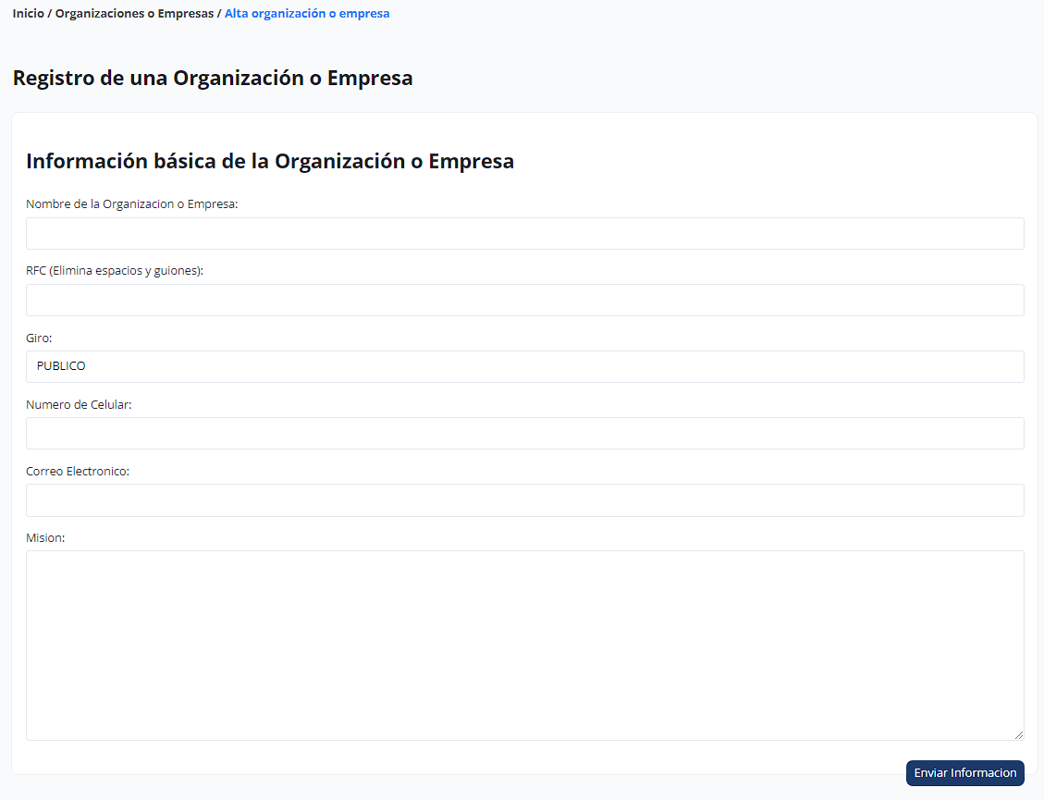

Ilustración . Prototipo v1 - Vista de organizaciones o empresas / Elaboración propia

10.- Generar reportes

En las siguientes vistas el usuario podrá generar reportes de datos ya sea anteproyectos, proyectos de residencias o de estudiantes.

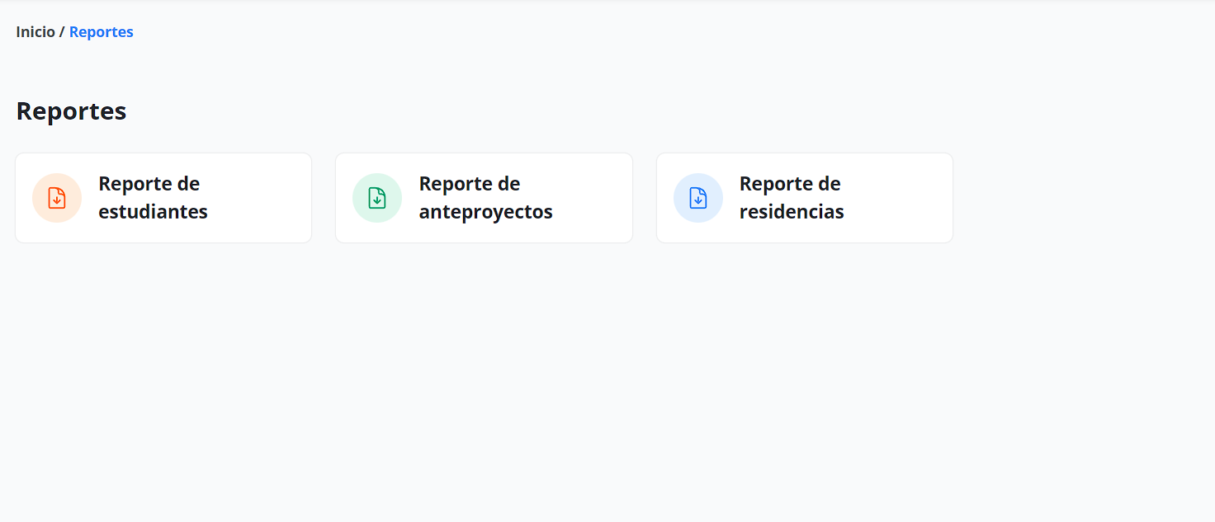

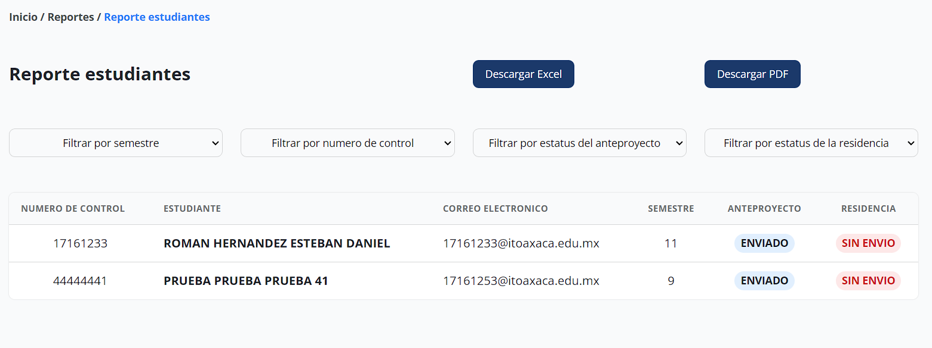

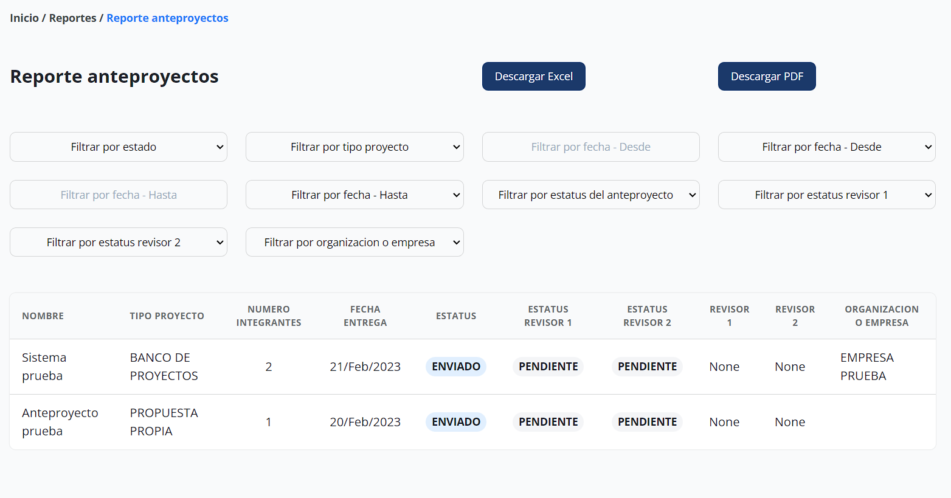

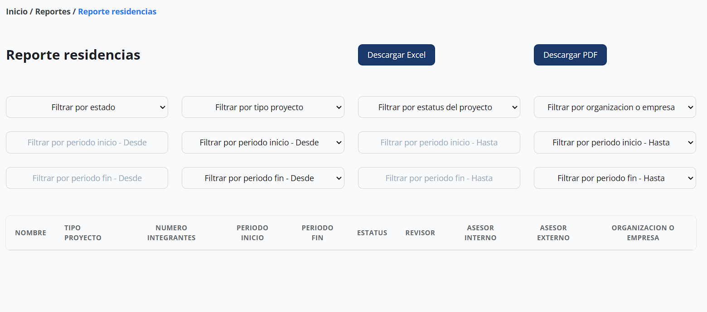

Ilustración . Prototipo v1 - Vista de generación de reportes / Elaboración propia

11.- Vistas de estudiantes autorizados

En las siguientes vistas el usuario podrá visualizar un listado de todos los estudiantes autorizados para registrarse en el sistema, además de poder subir nuevos estudiantes registrados en el sistema a través de un csv.

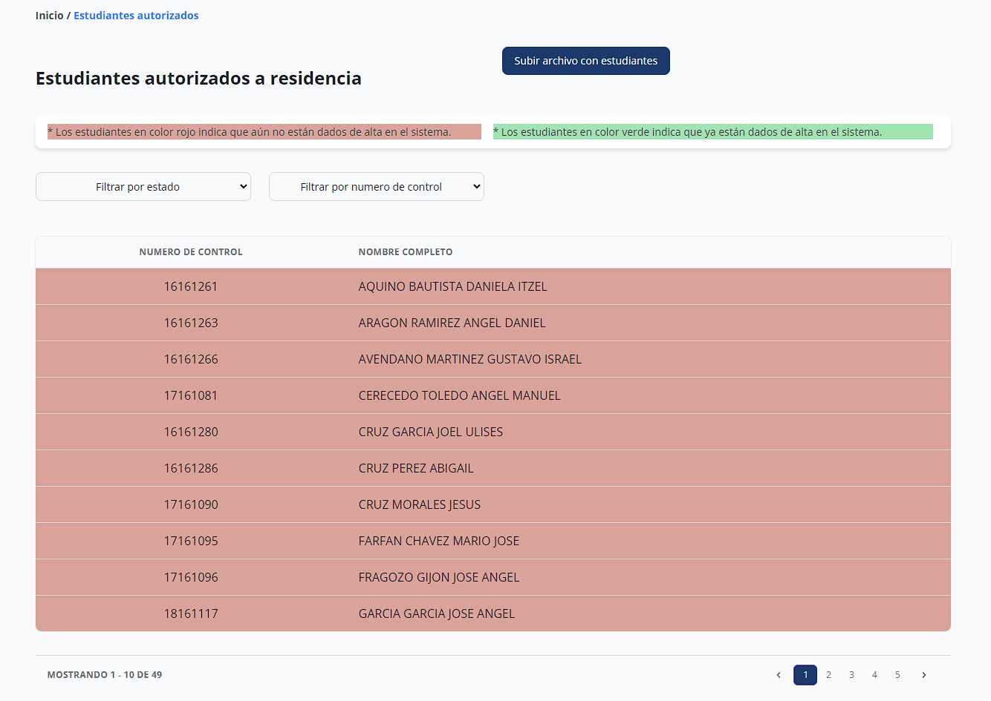

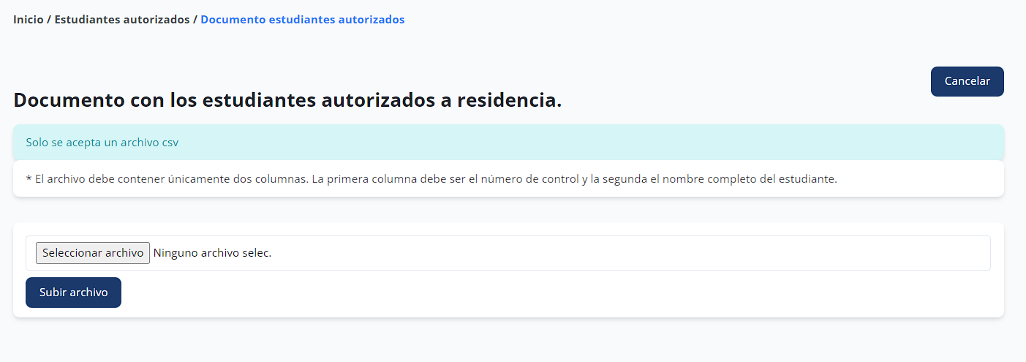

Ilustración . Prototipo v1 - Vista de estudiantes autorizados / Elaboración propia

Role administrador (Jefe del departamento de sistemas y computación) vistas:

1.-Panel del usuario

En esta interfaz el usuario podrá visualizar los datos mas importantes recolectados por el sistema además de poder acceder a través de ellos ya que son botones.

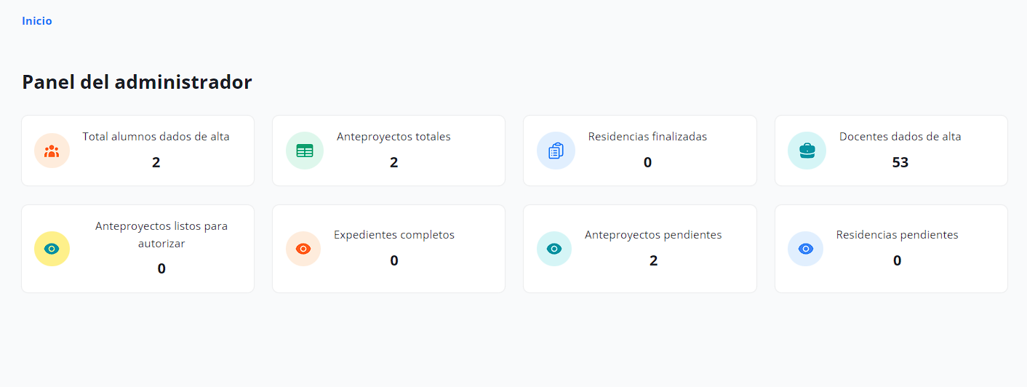

Ilustración . Prototipo v1 - Vista de panel del administrador 2 / Elaboración propia

2.- Vista de anteproyectos

En estas interfaces el usuario podrá visualizar los anteproyectos registrados en el sistema, podrá realizar búsquedas y supervisar el estado en el que se encuentra el anteproyecto.

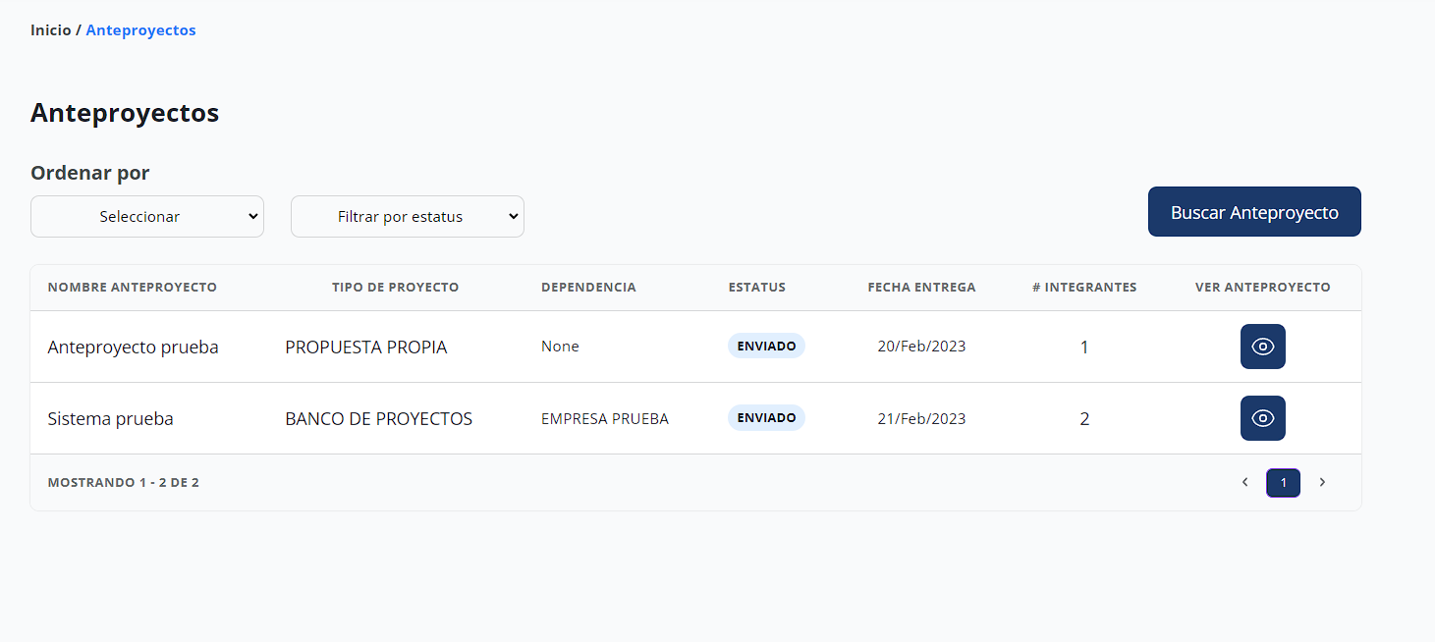

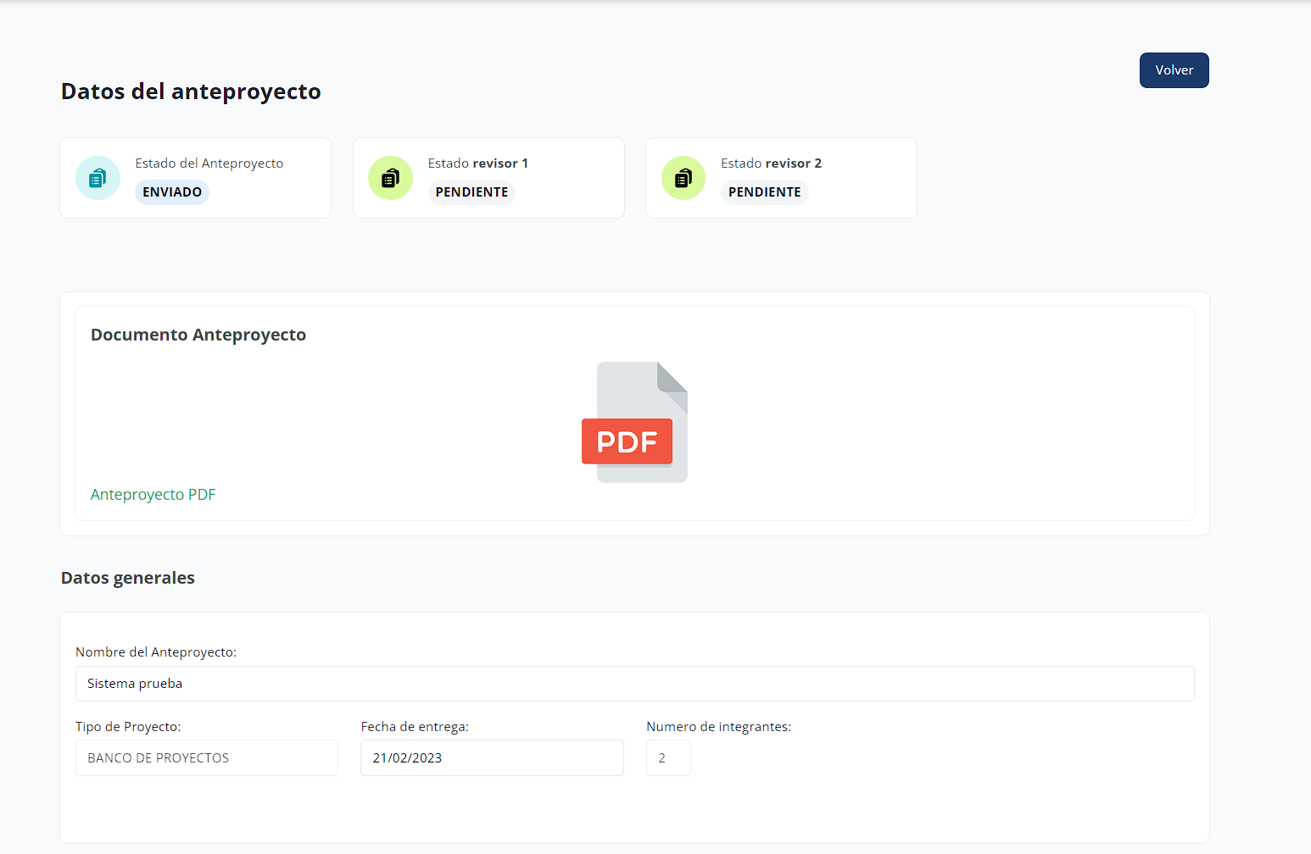

Ilustración . Prototipo v1 - Vista de anteproyectos del administrador / Elaboración propia

3.- Vista de proyectos de residencia

En estas interfaces el usuario podrá visualizar los proyectos de residencia registrados en el sistema, podrá realizar búsquedas y supervisar el estado en el que se encuentra los proyectos de residencia.

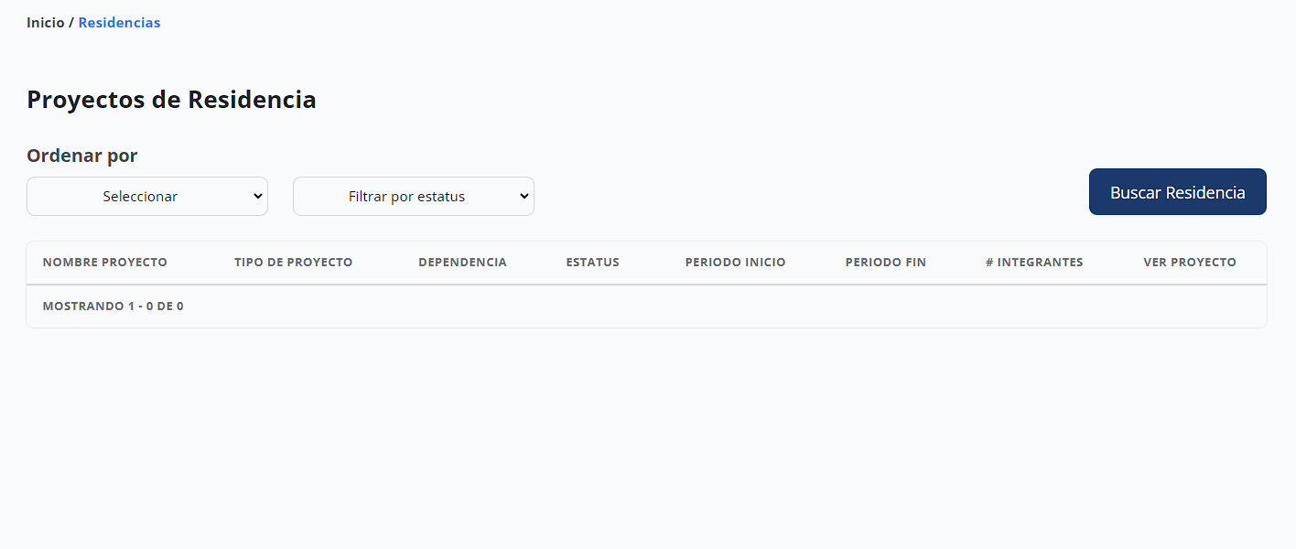

Ilustración . Prototipo v1 - Vista de proyectos de residencia del administrador / Elaboración propia

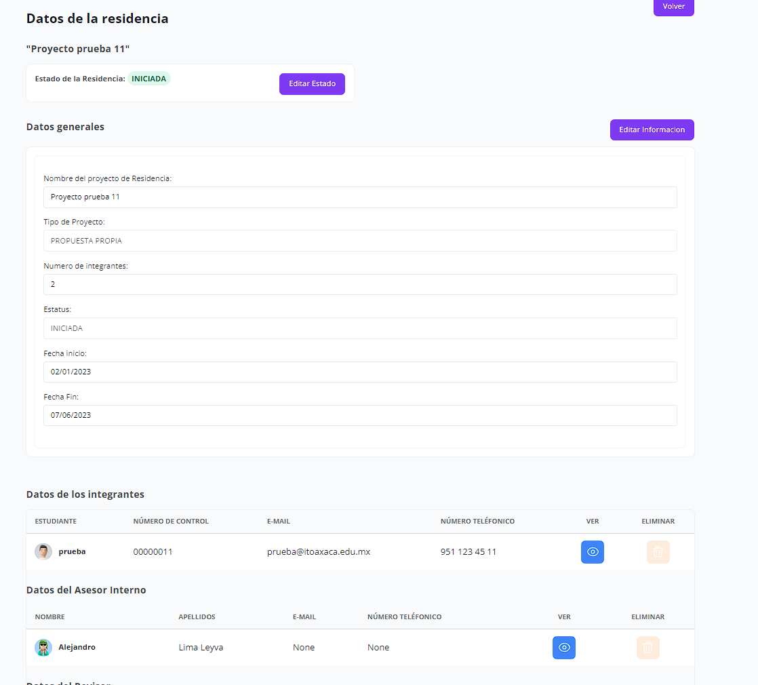

4.- Vista de expedientes

En estas interfaces el usuario podrá visualizar los expedientes de los proyectos de residencia registrados en el sistema, podrá realizar búsquedas o filtrar datos a través de un listado de expedientes.

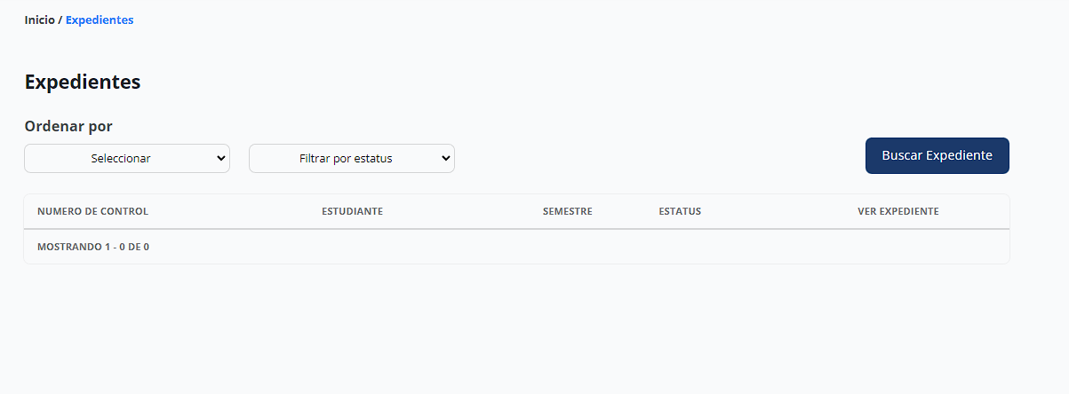

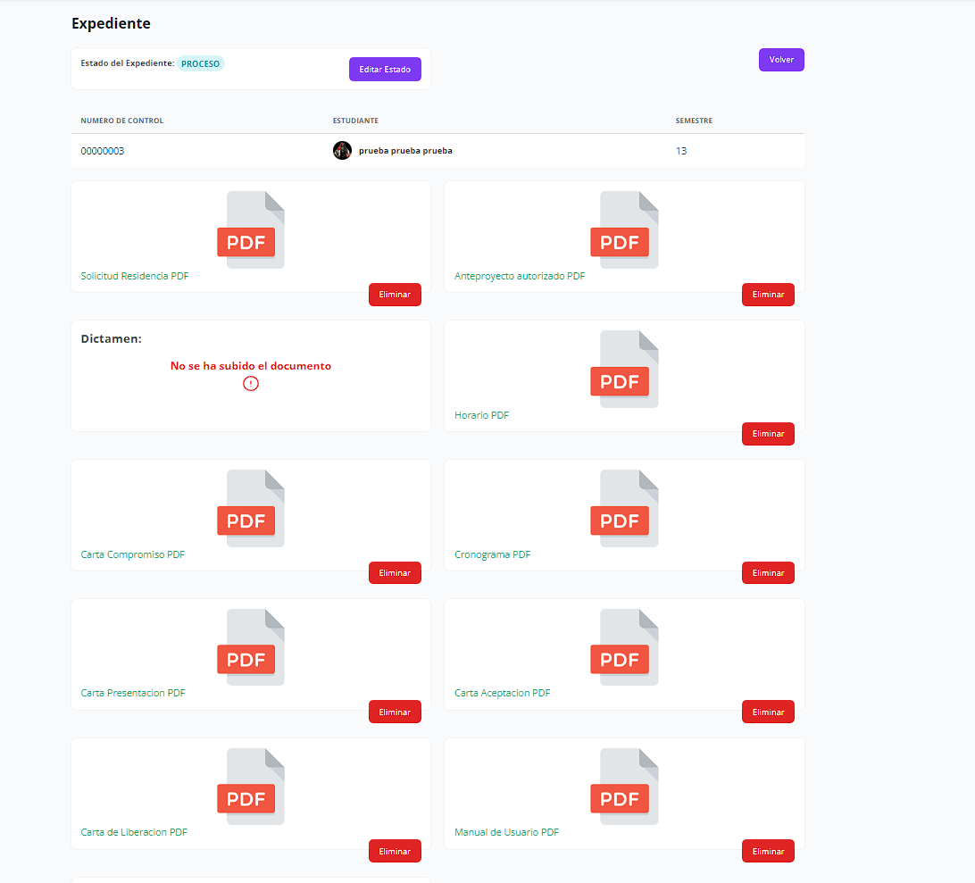

Ilustración . Prototipo v1 - Vista de expedientes del administrador / Elaboración propia

5.- Estudiantes

En estas interfaces el usuario podrá visualizar los estudiantes registrados en el sistema, podrá realizar búsquedas o filtrar datos a través de un listado de estudiantes.

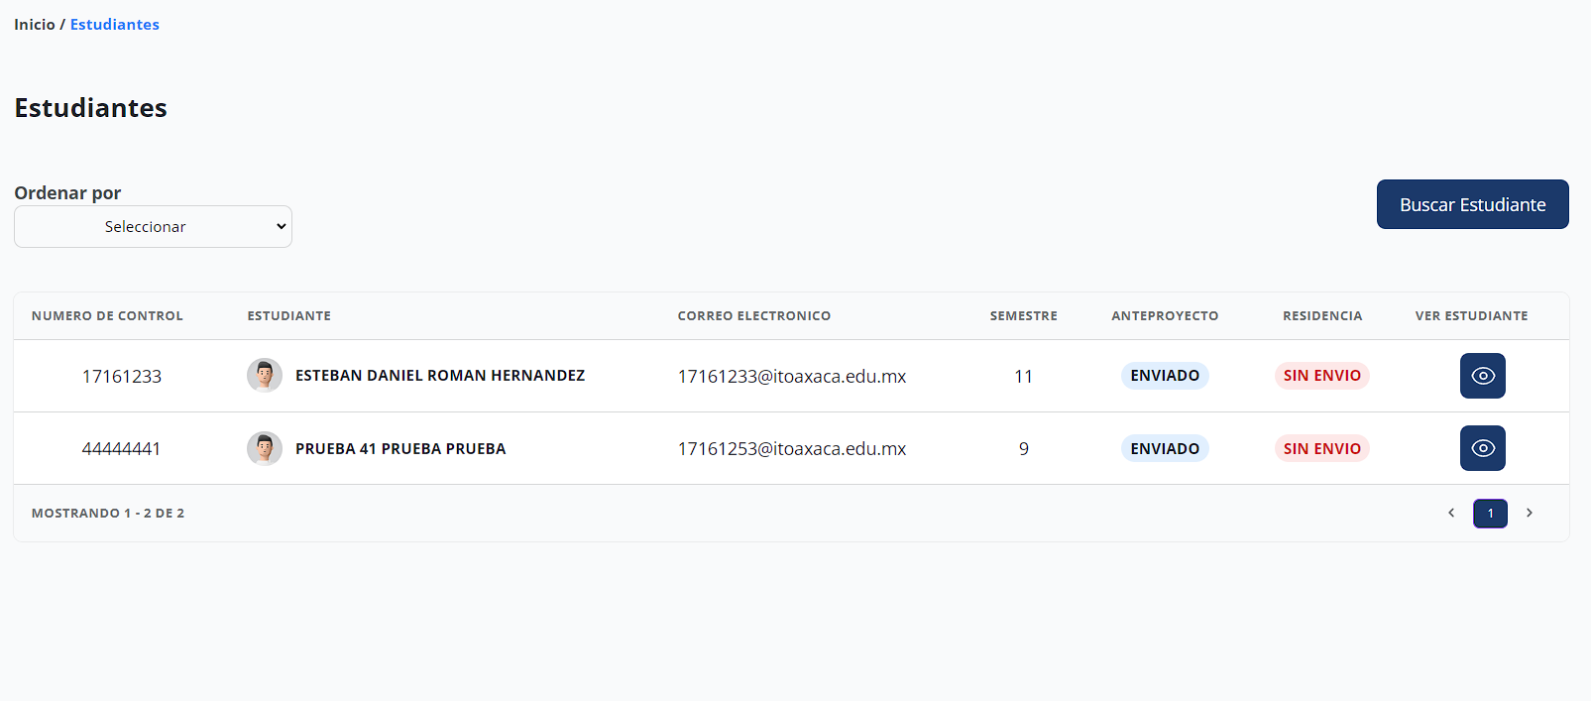

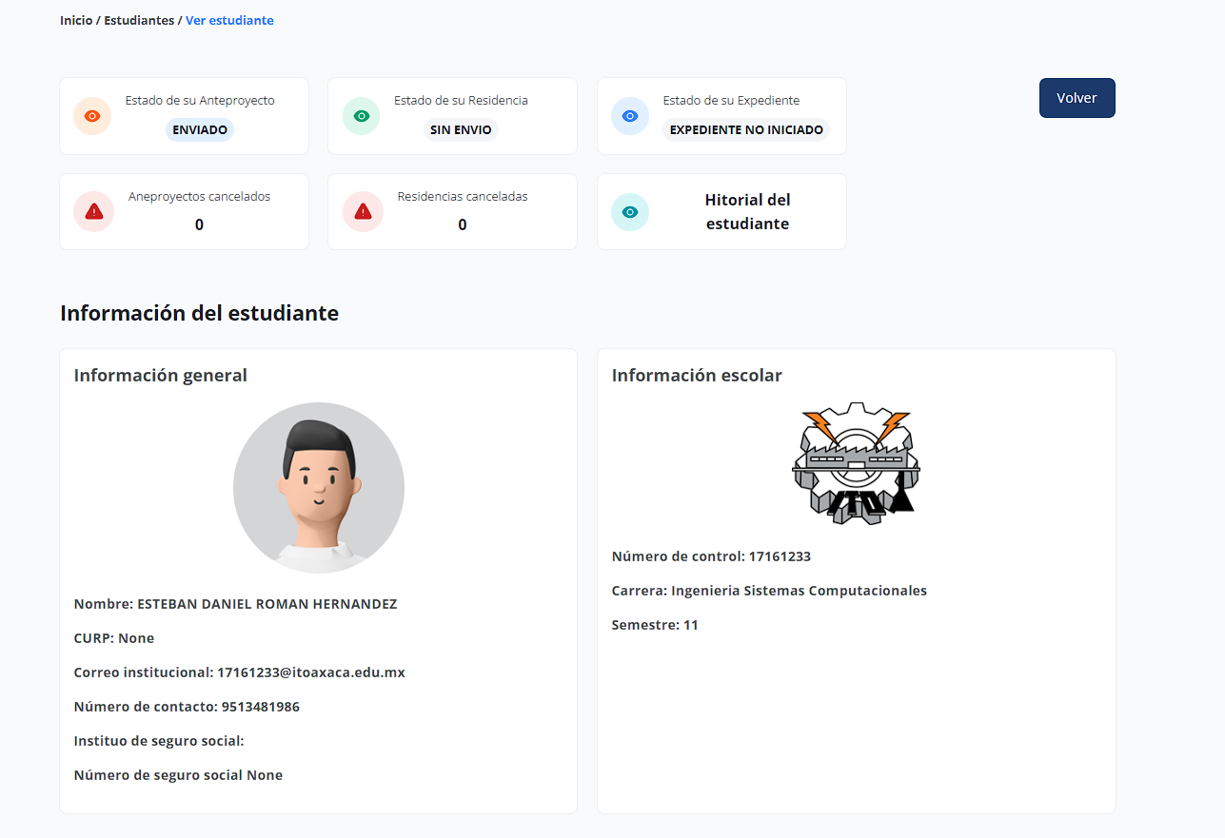

Ilustración . Prototipo v1 - Vista de ver estudiantes del administrador / Elaboración propia

6.- Generar reportes

En las siguientes vistas el usuario podrá generar reportes de datos ya sea anteproyectos, proyectos de residencias o de estudiantes.









Ilustración . Prototipo v1 - Vista de generar reportes de datos / Elaboración propia

Role superadministrador vistas:

1.- Vista de inicio de sesión

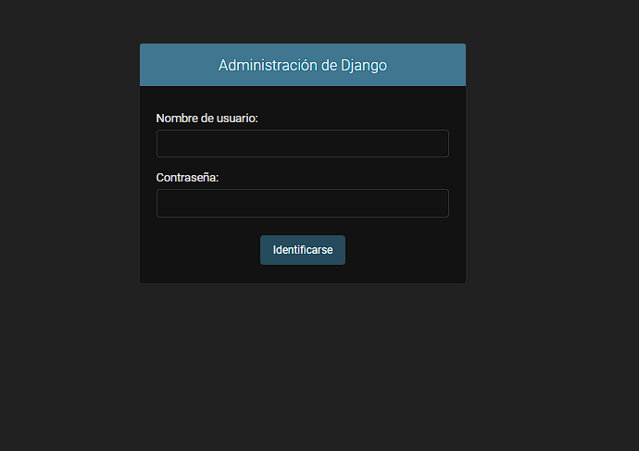

Ilustración . Prototipo v1 - Vista de inicio de sesión del superadministrador / Elaboración propia

2.- Administración del sitio

En esta vista el superadministrador puede modificar o agregar los datos a su preferencia.

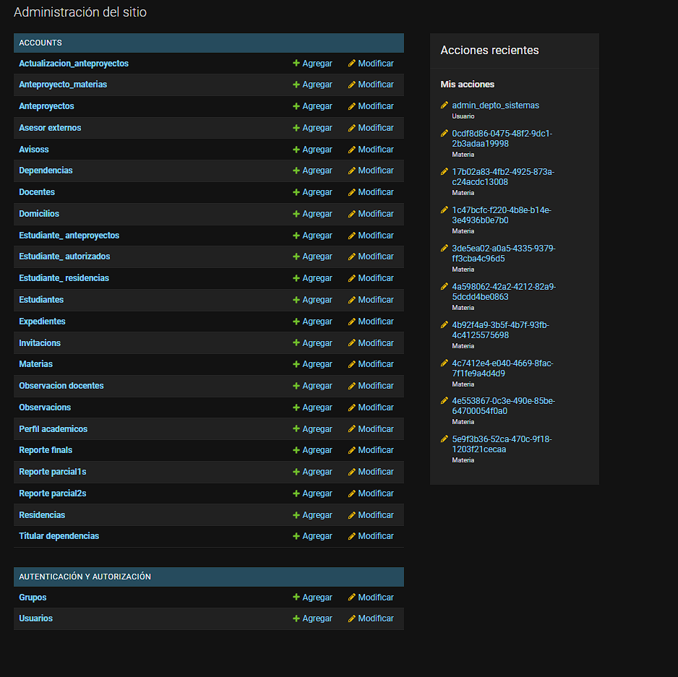

Ilustración . Prototipo v1 - Vista de panel de control del superadministrador / Elaboración propia

##### Implementación del código con la interfaz

Para la fase de codificación de este prototipo se crearon los controladores(views) y vistas(templates) para para rol planeado en esta versión, el código fuente, escrito puede ser visualizado en los siguientes archivos.

* Controladores de los roles de estudiante, jefe de la oficina de proyectos de vinculación, jefe del departamento de sistemas y computación y superadministrador.
  + ProyectoDjango\Apps\Accounts\views.py
  + ProyectoDjango\Apps\Accounts\adminViews.py
  + ProyectoDjango\Apps\Accounts\adminForms.py
* Templates.
  + Templates de los roles de jefe de la oficina de proyectos de vinculación, jefe del departamento de sistemas y computación y superadministrador.
    - ProyectoDjango\Apps\Accounts\templates\Admin\alta_dependencia.html
    - ProyectoDjango\Apps\Accounts\templates\Admin\alta_domicilio_dep.html
    - ProyectoDjango\Apps\Accounts\templates\Admin\alta_materia.html
    - ProyectoDjango\Apps\Accounts\templates\Admin\altaDocente.html
    - ProyectoDjango\Apps\Accounts\templates\Admin\anteproyectos.html
    - ProyectoDjango\Apps\Accounts\templates\Admin\avisos.html
    - ProyectoDjango\Apps\Accounts\templates\Admin\crearAviso.html
    - ProyectoDjango\Apps\Accounts\templates\Admin\dependencias.html
    - ProyectoDjango\Apps\Accounts\templates\Admin\docentes.html
    - ProyectoDjango\Apps\Accounts\templates\Admin\editar_materia.html
    - ProyectoDjango\Apps\Accounts\templates\Admin\editarAnteproyecto.html
    - ProyectoDjango\Apps\Accounts\templates\Admin\editarDocente.html
    - ProyectoDjango\Apps\Accounts\templates\Admin\editarResidencia.html
    - ProyectoDjango\Apps\Accounts\templates\Admin\editObservaciones.html
    - ProyectoDjango\Apps\Accounts\templates\Admin\estudiantes.html
    - ProyectoDjango\Apps\Accounts\templates\Admin\expedientes.html.
    - ProyectoDjango\Apps\Accounts\templates\Admin\historial_estudainte.html
    - ProyectoDjango\Apps\Accounts\templates\Admin\materias.html
    - Pdf_template.html
    - ProyectoDjango\Apps\Accounts\templates\Admin\ver_dependencia.html
    - verDocente.html
    - ProyectoDjango\Apps\Accounts\templates\Admin\verEstudiante.html
    - ProyectoDjango\Apps\Accounts\templates\Admin\verResidencia.html
  + Template del rol de estudiante
    - ProyectoDjango\Apps\Accounts\templates\Student\altaAsesorE.html
    - ProyectoDjango\Apps\Accounts\templates\Student\altaDependencia.html
    - ProyectoDjango\Apps\Accounts\templates\Student\altaDomicilio.html
    - ProyectoDjango\Apps\Accounts\templates\Student\altaTitularD.html
    - ProyectoDjango\Apps\Accounts\templates\Student\anteproyecto.html
    - ProyectoDjango\Apps\Accounts\templates\Student\asesoresExt.html
    - ProyectoDjango\Apps\Accounts\templates\Student\compatibilidadA.html
    - ProyectoDjango\Apps\Accounts\templates\Student\create-account.html
    - ProyectoDjango\Apps\Accounts\templates\Student\dashboardh.html
    - ProyectoDjango\Apps\Accounts\templates\Student\dependencia.html
    - ProyectoDjango\Apps\Accounts\templates\Student\editarAnteproyecto.html
    - ProyectoDjango\Apps\Accounts\templates\Student\Error_invitacion.html
    - ProyectoDjango\Apps\Accounts\templates\Student\errorPage
    - ProyectoDjango\Apps\Accounts\templates\Student\expedientes.html
    - ProyectoDjango\Apps\Accounts\templates\Student\faqs.html
    - ProyectoDjango\Apps\Accounts\templates\Student\invitar_e.html
    - ProyectoDjango\Apps\Accounts\templates\Student\registroAnteproyecto.html
    - ProyectoDjango\Apps\Accounts\templates\Student\reportes.html
    - ProyectoDjango\Apps\Accounts\templates\Student\residencia.html
    - ProyectoDjango\Apps\Accounts\templates\Student\settings.html
    - ProyectoDjango\Apps\Accounts\templates\Student\verAnteproyecto.html
    - ProyectoDjango\Apps\Accounts\templates\Student\viewProfile.html
* Migraciones del sistema
  + ProyectoDjango\Apps\Accounts\migrations

##### Detección de errores y pruebas

Pruebas de aceptación

|  |  |
| --- | --- |
| Prueba de aceptación | |
| Código: PDA-001 | **No. Caso de uso:** 001 |
| Nombre del Caso de uso: Autenticar usuario | |
| Condiciones de ejecución: Para poder iniciar al sistema se debe estar registrador en la base de datos | |
| Estrada / Pasos de ejecución:  Al ingresar a la vista de inicio de sesión:   * Valores que se ingresan: Usuario y contraseña      * Pulsar botón de inicio de sesión. | |
| Resultado esperado 1:  Si los campos que fueron rellenados contienen una contraseña valida perteneciente al nombre de usuario ingresado se ingresa al sistema. | |
| Resultado esperado 2:  Si los campos son rellenados con los datos incorrectos, se mostrarán los errores en la sección inferior de los campos, esto también ocurre si existen campos que no contiene ningún tipo de dato dado. | |
| Evaluación de prueba: Aceptada | |
| Fecha de revisión: 17 de octubre del 2022 | |
| Revisor: Mtra. Bibiana Díaz Sarmiento | |

Tabla . Prototipo v1 - PDA-001 / Elaboración propia

|  |  |
| --- | --- |
| Prueba de aceptación | |
| Código: PDA-002 | **No. Caso de uso**: 002 |
| Nombre del Caso de uso: Validación de registro de usuario de rol estudiante | |
| Condiciones de ejecución: Para poder registrarse en el sistema, el número de control ingresado deberá pertenecer a una lista de estudiantes autorizados para el proceso de residencias además de contar con un correo electrónico institucional activo. | |
| Estrada / Pasos de ejecución:  Al ingresar a la vista de inicio de sesión.  Presionar el hipertexto de crear cuenta (login)   * Valores que se ingresan:      * Pulsar botón de crear cuenta. | |
| Resultado esperado 1:  Si los campos que fueron rellenados contienen un número de control valido, una contraseña validad se obtiene una aceptación valida y se registra exitosamente. | |
| Resultado esperado 2:  Si los campos son rellenados con los datos incorrectos, se mostrarán los errores en la sección inferior de los campos, esto también ocurre si existen campos que no contiene ningún tipo de dato dado o si el estudiante no está en la lista de aceptados. | |
| Evaluación de prueba: Aceptada | |
| Fecha de revisión: 17 de octubre del 2022 | |
| Revisor: Mtra. Bibiana Díaz Sarmiento | |

Tabla . Prototipo v1 - PDA-002 / Elaboración propia

|  |  |
| --- | --- |
| Prueba de aceptación | |
| Código: PDA-003 | **No. Caso de uso**: 003 |
| Nombre del Caso de uso: Registro o unión a un anteproyecto | |
| Condiciones de ejecución: Para poder registrar un nuevo anteproyecto es necesario no estar dentro de otro. | |
| Estrada / Pasos de ejecución para registrar un anteproyecto:  Al ingresar a la vista de anteproyectos.   * Valores que se ingresan:      * Pulsar botón de enviar información.   Estrada / Pasos de ejecución para unirse a un anteproyecto:  Al ingresar a la vista del panel de inicio:   * Se selecciona aceptar en la invitación de anteproyecto. | |
| Resultado esperado 1:  El anteproyecto queda registrado. | |
| Resultado esperado 2:  Se une al anteproyecto invitado. | |
| Evaluación de prueba: Aceptada | |
| Fecha de revisión: 17 de octubre del 2022 | |
| Revisor: Mtra. Bibiana Díaz Sarmiento | |

Tabla . Prototipo v1 - PDA-003 / Elaboración propia

|  |  |
| --- | --- |
| Prueba de aceptación | |
| Código: PDA-004 | **No. Caso de uso:** 004 |
| Nombre del Caso de uso: Visualización y selección de dependencia | |
| Condiciones de ejecución: Para poder seleccionar una dependencia es necesario contar con un anteproyecto ya registrado. | |
| Estrada / Pasos de ejecución para seleccionar una dependencia:  Al ingresar a la vista de anteproyectos.  Seleccionar una dependencia de las ya registradas.     * Pulsar botón de seleccionar. | |
| Resultado esperado 1:  La dependencia queda ligada al anteproyecto. | |
| Resultado esperado 2: | |
| Evaluación de prueba: Aceptada | |
| Fecha de revisión: 17 de octubre del 2022 | |
| Revisor: Mtra. Bibiana Díaz Sarmiento | |

Tabla . Prototipo v1 - PDA-004 / Elaboración propia

|  |  |
| --- | --- |
| Prueba de aceptación | |
| Código: PDA-005 | **No. Caso de uso** : 005 |
| Nombre del Caso de uso: Visualización y corrección de observaciones de anteproyecto | |
| Condiciones de ejecución: Para poder ver una observación es necesario que un usuario de rol docente realice una observación de este anteproyeto. | |
| Estrada / Pasos de ejecución:  Al ingresar a la vista de anteproyectos.  Se podrá visualizar las observaciones que contiene.   * Valores que sin observaciones: | |
| Resultado esperado 1:  Ver observaciones de revisores | |
| Resultado esperado 2: | |
| Evaluación de prueba: Aceptada | |
| Fecha de revisión: 17 de octubre del 2022 | |
| Revisor: Mtra. Bibiana Díaz Sarmiento | |

Tabla . Prototipo v1 - PDA-005 / Elaboración propia

|  |  |
| --- | --- |
| Prueba de aceptación | |
| Código: PDA-006 | **No. Caso de uso:** 006 |
| Nombre del Caso de uso: Visualización y control de proyecto de residencia. | |
| Condiciones de ejecución: Para poder ver datos de un proyecto de residencia es necesario que el anteproyecto haya sido autorizado ya que este al ser autorizado pasa a ser un proyecto de residencia. | |
| Estrada / Pasos de ejecución:  Una vez iniciado al sistema.  Se debe ingresar a la vista de proyecto de residencia. | |
| Resultado esperado 1:  Si el anteproyecto ha sido autorizado la vista de proyecto de residencia debería de verse de esta manera: | |
| Resultado esperado 2:  En dado caso que aún no este autorizado el anteproyecto la vista se mostrará de esta forma: | |
| Evaluación de prueba: Aceptada | |
| Fecha de revisión: 17 de octubre del 2022 | |
| Revisor: Mtra. Bibiana Díaz Sarmiento | |

Tabla . Prototipo v1 - PDA-007 / Elaboración propia

|  |  |
| --- | --- |
| Prueba de aceptación | |
| Código: PDA-007 | **No. Caso de uso:** 007 |
| Nombre del Caso de uso: Creación de expediente | |
| Condiciones de ejecución: Para poder iniciar un expediente es necesario tener un proyecto de residencia activo. | |
| Estrada / Pasos de ejecución:  Al ingresar a la vista de expediente.   * Valores que se ingresan:      * Pulsar botón de subir archivo. | |
| Resultado esperado 1:  Si los campos de archivos fueron subidos correctamente el expediente quedara completo. | |
| Resultado esperado 2: | |
| Evaluación de prueba: Aceptada | |
| Fecha de revisión: 17 de octubre del 2022 | |
| Revisor: Mtra. Bibiana Díaz Sarmiento | |

Tabla . Prototipo v1 - PDA-007 / Elaboración propia

|  |  |
| --- | --- |
| Prueba de aceptación | |
| Código: PDA-008 | **No. Caso de uso**: 008 |
| Nombre del Caso de uso: Registro de reportes | |
| Condiciones de ejecución: Para poder iniciar el registro de reportes es necesarios contar con un proyecto de residencia activo. | |
| Estrada / Pasos de ejecución:  Al ingresar a la vista de reportes.   * Vista que se muestra:      * Pulsar botón subir archivo. | |
| Resultado esperado 1:  Si los archivos son subidos correctamente aparecerá una ventana de completado. | |
| Resultado esperado 2: | |
| Evaluación de prueba: Aceptada | |
| Fecha de revisión: 17 de octubre del 2022 | |
| Revisor: Mtra. Bibiana Díaz Sarmiento | |

Tabla . Prototipo v1 - PDA-008 / Elaboración propia

|  |  |
| --- | --- |
| Prueba de aceptación | |
| Código: PDA-009 | **No. Caso de uso**: 009 |
| Nombre del Caso de uso: Asignación de revisores a un anteproyecto | |
| Condiciones de ejecución: Para poder asignar un revisor es necesario contar con al menos 1 anteproyecto nuevo y 1 docente registrado en el sistema. | |
| Estrada / Pasos de ejecución:  Al ingresar a la vista de anteproyectos.  Seleccionar ver datos de anteproyectos      Asignar revisor 1  Seleccionar revisor del listado de docentes.  Asignar revisor 2  Seleccionar revisor del listado de docentes. | |
| Resultado esperado 1:  Si se selecciona ambos revisores estarán ligados al anteproyecto. | |
| Resultado esperado 2: | |
| Evaluación de prueba: Aceptada | |
| Fecha de revisión: 17 de octubre del 2022 | |
| Revisor: Mtra. Bibiana Díaz Sarmiento | |

Tabla . Prototipo v1 - PDA-009 / Elaboración propia

|  |  |
| --- | --- |
| Prueba de aceptación | |
| Código: PDA-011 | **No. Caso de uso**: 011 |
| Nombre del Caso de uso: Asignación. de asesor interno a un proyecto de residencia. | |
| Condiciones de ejecución: Para poder asignar un asesor interno a una residencia es necesario tener al menos 1 residencia es estado nuevo y un docente registrado en el sistema. | |
| Estrada / Pasos de ejecución:  Al ingresar a la vista de proyectos de residencia.  Seleccionar el proyecto de residencia al cual asignara asesor interno.   * Seleccionar el botón de asignar asesor interno:      * Pulsar botón de aceptar. | |
| Resultado esperado 1:  La asignación de revisor quedo completa. | |
|  | |
| Evaluación de prueba: Aceptada | |
| Fecha de revisión: 17 de octubre del 2022 | |
| Revisor: Mtra. Bibiana Díaz Sarmiento | |

Tabla . Prototipo v1 - PDA-011 / Elaboración propia

|  |  |
| --- | --- |
| Prueba de aceptación | |
| Código: PDA-012 | **No. Caso de uso**: 012 |
| Nombre del Caso de uso: Control de anteproyectos | |
| Condiciones de ejecución: Para poder realizar dicha función debe haber al menos un anteproyecto registrado en el sistema. | |
| Estrada / Pasos de ejecución:  Al ingresar a la vista de Anteproyectos.   * Listado de anteproyectos:      * Selecciona en ver un anteproyecto:      * Cambia el estado de un anteproyecto: | |
| Resultado esperado 1:  El anteproyecto a cambiado de su estado inicial a uno nuevo. | |
| Resultado esperado 2: | |
| Evaluación de prueba: Aceptada | |
| Fecha de revisión: 17 de octubre del 2022 | |
| Revisor: Mtra. Bibiana Díaz Sarmiento | |

Tabla . Prototipo v1 - PDA-012 / Elaboración propia

|  |  |
| --- | --- |
| Prueba de aceptación | |
| Código: PDA-013 | **No. Caso de uso**: 013 |
| Nombre del Caso de uso: Control de proyectos de residencia | |
| Condiciones de ejecución: Debe haber al menos 1 proyecto de residencia activo en el sistema. | |
| Estrada / Pasos de ejecución:  Al ingresar a la vista de proyectos de residencia.   * Listado de proyectos de residencia:      * Selecciona el botón de ver proyecto de residencia:      * Cambia el estado: | |
| Resultado esperado 1:  Se cambia el estado de un proyecto de residencia. | |
| Resultado esperado 2: | |
| Evaluación de prueba: Aceptada | |
| Fecha de revisión: 17 de octubre del 2022 | |
| Revisor: Mtra. Bibiana Díaz Sarmiento | |

Tabla . Prototipo v1 - PDA-013 / Elaboración propia

|  |  |
| --- | --- |
| Prueba de aceptación | |
| Código: PDA-014 | **No. Caso de uso**: 014 |
| Nombre del Caso de uso: Búsqueda y visualización de un estudiante | |
| Condiciones de ejecución: Para poder realizar esta función es necesario tener al menos 1 estudiante registrado en el sistema. | |
| Estrada / Pasos de ejecución:  Al ingresar a la vista de Estudiantes.   * Listado de estudiantes activos:      * Selecciona en ver un estudiante: | |
| Resultado esperado 1:  Se muestran los datos del estudiante. | |
| Resultado esperado 2: | |
| Evaluación de prueba: Aceptada | |
| Fecha de revisión: 17 de octubre del 2022 | |
| Revisor: Mtra. Bibiana Díaz Sarmiento | |

Tabla . Prototipo v1 - PDA-014 / Elaboración propia

|  |  |
| --- | --- |
| Prueba de aceptación | |
| Código: PDA-015 | **No. Caso de uso**: 015 |
| Nombre del Caso de uso: Búsqueda y visualización de expedientes | |
| Condiciones de ejecución: Tener al menos un estudiante con un proyecto de residencia autorizado. | |
| Estrada / Pasos de ejecución:  Al ingresar a la vista de expedientes.   * Listado de expedientes:      * Selección de botón ver más. | |
| Resultado esperado 1:  Se muestra los datos de un expediente en concreto. | |
| Resultado esperado 2: | |
| Evaluación de prueba: Aceptada | |
| Fecha de revisión: 17 de octubre del 2022 | |
| Revisor: Mtra. Bibiana Díaz Sarmiento | |

Tabla . Prototipo v1 - PDA-016 / Elaboración propia

|  |  |
| --- | --- |
| Prueba de aceptación | |
| Código: PDA-016 | **No. Caso de uso**: 016 |
| Nombre del Caso de uso: Creación de docentes | |
| Condiciones de ejecución: Solo se necesita loguearse al sistema. | |
| Estrada / Pasos de ejecución:  Al ingresar a la vista de Docentes.   * Listado de docentes:      * Pulsar botón dar de alta nuevo docentes: * Formulario: * Pulsar botón aceptar: | |
| Resultado esperado 1:  Se registra un nuevo maestro al sistema. | |
| Resultado esperado 2:  Si los campos son rellenados con los datos incorrectos, se mostrarán los errores en la sección inferior de los campos.   | |
| Evaluación de prueba: Aceptada | |
| Fecha de revisión: 17 de octubre del 2022 | |
| Revisor: Mtra. Bibiana Díaz Sarmiento | |

Tabla . Prototipo v1 - PDA-016 / Elaboración propia

|  |  |
| --- | --- |
| Prueba de aceptación | |
| Código: PDA-017 | **No. Caso de uso**: 017 |
| Nombre del Caso de uso: Búsqueda y visualización de docentes | |
| Condiciones de ejecución: Solo se necesita estar logueado al sistema. | |
| Estrada / Pasos de ejecución:  Al ingresar a la vista de Docentes.   * Listado de docentes:      * Selección de botón ver más. | |
| Resultado esperado 1:  Se muestran los datos del docente. | |
| Resultado esperado 2: | |
| Evaluación de prueba: Aceptada | |
| Fecha de revisión: 17 de octubre del 2022 | |
| Revisor: Mtra. Bibiana Díaz Sarmiento | |

Tabla . Prototipo v1 - PDA-017 / Elaboración propia

|  |  |
| --- | --- |
| Prueba de aceptación | |
| Código: PDA-018 | **No. Caso de uso**: 018 |
| Nombre del Caso de uso: Creación de avisos del sistema | |
| Condiciones de ejecución: Debe haber al menos un docente o un estudiante registrado en el sistema. | |
| Estrada / Pasos de ejecución:  Al ingresar a la vista de avisos.   * Listado de avisos:      * Pulsar botón de crear nuevo aviso. * Formulario: * Pulsar botón crear aviso. | |
| Resultado esperado 1:  El aviso ha sido creado exitosamente. | |
| Resultado esperado 2: | |
| Evaluación de prueba: Aceptada | |
| Fecha de revisión: 17 de octubre del 2022 | |
| Revisor: Mtra. Bibiana Díaz Sarmiento | |

Tabla . Prototipo v1 - PDA-018 / Elaboración propia

|  |  |
| --- | --- |
| Prueba de aceptación | |
| Código: PDA-019 | **No. Caso de uso**: 019 |
| Nombre del Caso de uso: Registro de materias académicas | |
| Condiciones de ejecución: Solo se necesita estar logueado en el sistema. | |
| Estrada / Pasos de ejecución:  Al ingresar a la vista de Materias.   * Listado de materias:      * Pulsar botón de dar de alta nueva materia. * Formulario: * Pulsar botón de aceptar. | |
| Resultado esperado 1:  La materia se crea exitosamente. | |
| Resultado esperado 2: | |
| Evaluación de prueba: Aceptada | |
| Fecha de revisión: 17 de octubre del 2022 | |
| Revisor: Mtra. Bibiana Díaz Sarmiento | |

Tabla . Prototipo v1 - PDA-019 / Elaboración propia

|  |  |
| --- | --- |
| Prueba de aceptación | |
| Código: PDA-020 | **No. Caso de uso**: 020 |
| Nombre del Caso de uso: Búsqueda y visualización de materias académicas | |
| Condiciones de ejecución: Solo se necesita estar logueado en el sistema. | |
| Estrada / Pasos de ejecución:  Al ingresar a la vista de Materias.   * Listado de materias:      * Pulsar botón de ver más. | |
| Resultado esperado 1:  Se muestran los datos referentes a la materia seleccionada. | |
| Resultado esperado 2: | |
| Evaluación de prueba: Aceptada | |
| Fecha de revisión: 17 de octubre del 2022 | |
| Revisor: Mtra. Bibiana Díaz Sarmiento | |

Tabla . Prototipo v1 - PDA-020 / Elaboración propia

|  |  |
| --- | --- |
| Prueba de aceptación | |
| Código: PDA-021 | **No. Caso de uso**: 021 |
| Nombre del Caso de uso: Registro de organizaciones o empresas externas | |
| Condiciones de ejecución: Solo se necesita estar logueado en el sistema. | |
| Estrada / Pasos de ejecución:  Al ingresar a la vista de Organizaciones o empresas.   * Listado de datos:      * Pulsar botón de alta de organizaciones o empresas. * Formulario * Pulsar botón aceptar | |
| Resultado esperado 1:  Se registra una nueva organización o empresa. | |
| Resultado esperado 2: | |
| Evaluación de prueba: Aceptada | |
| Fecha de revisión: 17 de octubre del 2022 | |
| Revisor: Mtra. Bibiana Díaz Sarmiento | |

Tabla . Prototipo v1 - PDA-021 / Elaboración propia

|  |  |
| --- | --- |
| Prueba de aceptación | |
| Código: PDA-022 | **No. Caso de uso**: 022 |
| Nombre del Caso de uso: Generación de reportes de datos | |
| Condiciones de ejecución: Para poder generar datos del sistema, debe haber estar registrado al menos un anteproyecto, estudiantes y proyectos de residencia ya que con estos datos se generan los reportes. | |
| Estrada / Pasos de ejecución:  Al ingresar a la vista de Reportes de datos.   * Selección de tipo de reporte:      * Formulario de creación      * Pulsar botón descargar en Excel o PDF. | |
| Resultado esperado 1:  El reporte se genera con los datos seleccionados. | |
| Resultado esperado 2: | |
| Evaluación de prueba: Aceptada | |
| Fecha de revisión: 17 de octubre del 2022 | |
| Revisor: Mtra. Bibiana Díaz Sarmiento | |

Tabla . Prototipo v1 - PDA-022 / Elaboración propia

|  |  |
| --- | --- |
| Prueba de aceptación | |
| Código: PDA-023 | **No. Caso de uso**: 023 |
| Nombre del Caso de uso: Autorizar estudiantes candidatos a residentes | |
| Condiciones de ejecución: Solo se necesita estar logueado en el sistema y tener un archivo CSV con la lista de estudiantes a autorizar. | |
| Estrada / Pasos de ejecución:  Al ingresar a la vista de Autorizar estudiantes.   * Lista de estudiantes autorizados:      * Pulsar botón de añadir. * Formulario      * Subir archivo | |
| Resultado esperado 1:  Se autorizan nuevos estudiantes para ser registrados en el sistema. | |
| Resultado esperado 2: | |
| Evaluación de prueba: Aceptada | |
| Fecha de revisión: 17 de octubre del 2022 | |
| Revisor: Mtra. Bibiana Díaz Sarmiento | |

Tabla . Prototipo v1 - PDA-023 / Elaboración propia

|  |  |
| --- | --- |
| Prueba de aceptación | |
| Código: PDA-024 | **No. Caso de uso**: 024 |
| Nombre del Caso de uso: Notificación de estudiantes no regulares | |
| Condiciones de ejecución: Solo se necesita estar logueado en el sistema. | |
| Estrada / Pasos de ejecución:  Al ingresar a la vista de panel de inicio.   * Valores que se muestran: | |
| Resultado esperado 1:  Se muestran los casos de estudiantes en estado crítico como prorroga o cancelado, además de ver su expediente académico. | |
| Resultado esperado 2: | |
| Evaluación de prueba: Aceptada | |
| Fecha de revisión: 17 de octubre del 2022 | |
| Revisor: Mtra. Bibiana Díaz Sarmiento | |

Tabla . Prototipo v1 - PDA-024 / Elaboración propia

#### Fase 5 Preparación de un nuevo prototipo

##### Reflexión de los resultados obtenidos

La creación de este primer prototipo incluye todas las funcionalidades de los roles de estudiante, jefe de la oficina de proyectos de vinculación, jefe del departamento de sistemas y computación y el superadministrador, es una tarea compleja y desafiante.

La implementación de un sistema de este tipo es un proceso que requiere un enfoque cuidadoso y una planificación detallada. Es importante tener en cuenta los requisitos y necesidades de cada uno de los roles involucrados para asegurarse de que el sistema cumpla con todas las expectativas. Además, se debe considerar la seguridad de los datos, la escalabilidad y la facilidad de uso para garantizar que el sistema pueda funcionar eficientemente en un entorno real.

En cuanto a la importancia del prototipo, es una herramienta valiosa para evaluar y mejorar el diseño del sistema. Permite a los desarrolladores y usuarios probar la funcionalidad del sistema y detectar posibles problemas antes de implementarlo en un entorno real. Además, permite realizar ajustes y mejoras para mejorar el rendimiento y la experiencia del usuario.

Es importante tener en cuenta que un prototipo no es un producto final, sino una versión temprana del sistema. Es una herramienta valiosa para la planificación y el desarrollo, pero aún requiere de revisiones y ajustes antes de que pueda ser lanzado al mercado o utilizado por los usuarios. Es por eso que es importante continuar trabajando en la mejora y refinamiento del prototipo hasta que se satisfagan todas las necesidades de los usuarios.

En resumen, la creación de un primer prototipo para un sistema de control de proyectos de residencia y control de datos es un proceso complejo y desafiante que requiere planificación detallada y enfoque cuidadoso. La creación de un prototipo es una herramienta valiosa para evaluar y mejorar el diseño del sistema y garantizar que cumpla con todas las expectativas de los usuarios. Es importante continuar trabajando en la mejora y refinamiento del prototipo hasta que se satisfagan todas las necesidades de los usuarios.

##### Preparación de segunda iteración

## Iteración Nº 2

#### Fase 1 Comunicación

###### Construcción de escenarios y casos de uso ilustrativos.

En los siguientes casos de uso ilustrativo, se muestran las funciones del rol de docente y algunas nuevas funciones que tendrá el rol de administrador en este caso el rol de Jefe de la oficina de proyectos de vinculación.

Módulo Materias

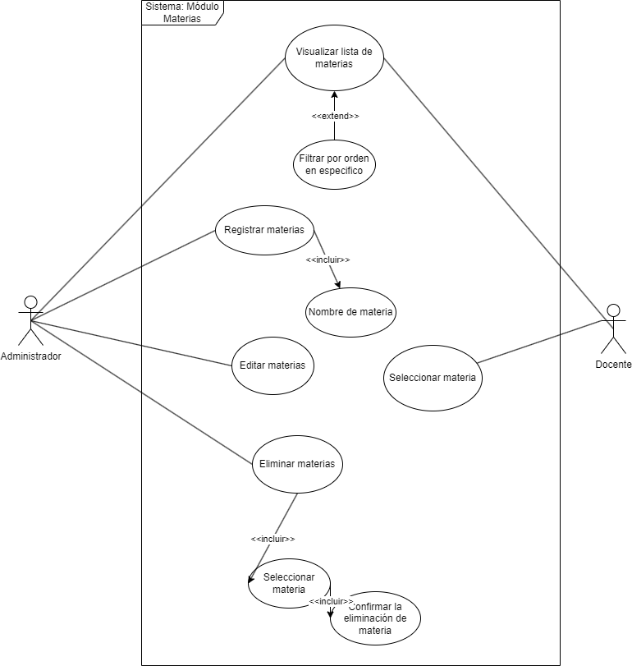

Ilustración . Casos de uso módulo materias / Elaboración propia

Descripción:

El diagrama de caso de uso nos muestra las nuevas funcionalidades de la iteración 2, en este módulo de materias el administrador (jefe de la oficina de proyectos de vinculación de sistemas y computación) puede añadir nuevas materias, editarlas o eliminarlas. En el caso del docente este puede visualizar las materias y seleccionarlas para agregarlas a su perfil académico.

Modulo Historial anteproyectos

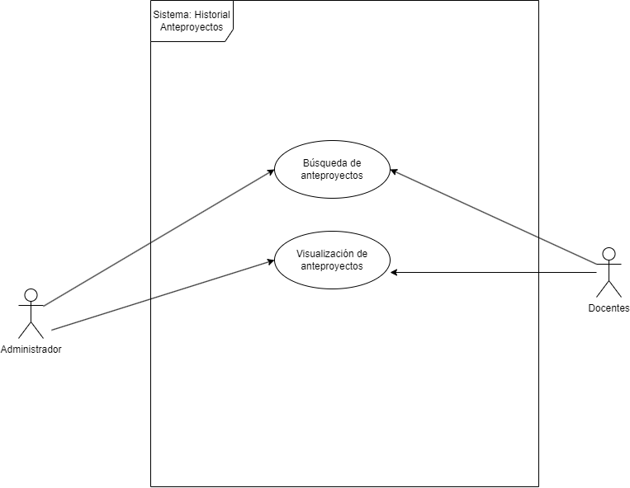

Ilustración . Casos de uso módulo historial anteproyectos / Elaboración propia

Descripción:

El diagrama de caso de uso nos muestra las nuevas funcionalidades de la iteración 2, en este módulo de historial de anteproyectos los dos roles ilustrados en la anterior ilustración pueden realizar la búsqueda de anteproyectos históricos.

Modulo Historial proyectos de residencia

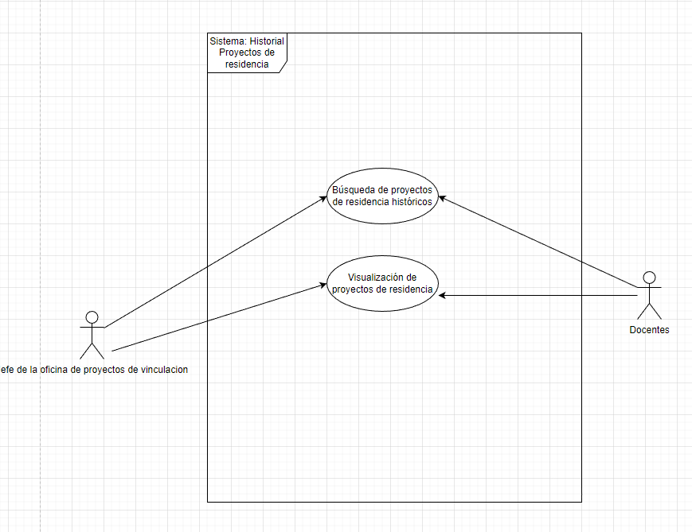

Ilustración . Casos de uso módulo historial de proyectos de residencia / Elaboración propia

Descripción:

El diagrama de caso de uso nos muestra las nuevas funcionalidades de la iteración 2, en este módulo de historial de proyectos de residencia los dos roles ilustrados en la anterior ilustración pueden realizar la búsqueda de proyectos de residencia históricos.

###### Casos de uso narrativos

Los siguientes casos de uso pertenecen a los roles de docente y administrador (jefe de la oficina de proyectos de vinculación).

Rol docente:

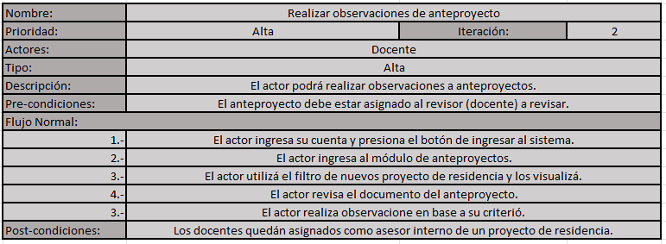

Tabla . CDUN025 realizar observaciones de anteproyecto/ Elaboración propia

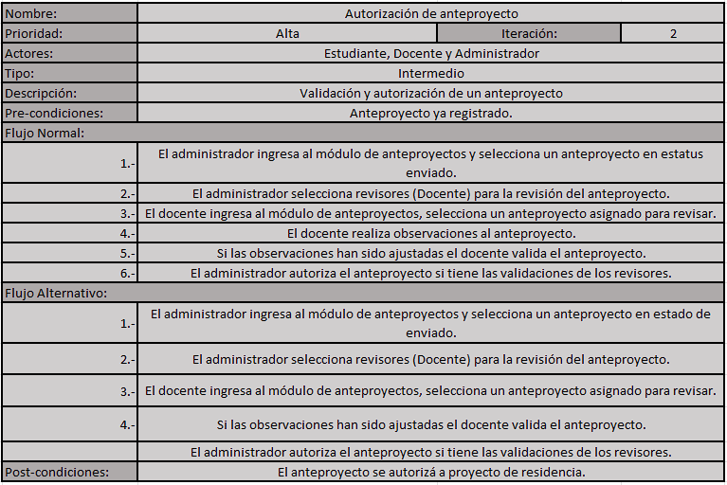

Tabla . CDUN026 autorización de anteproyecto / Elaboración propia

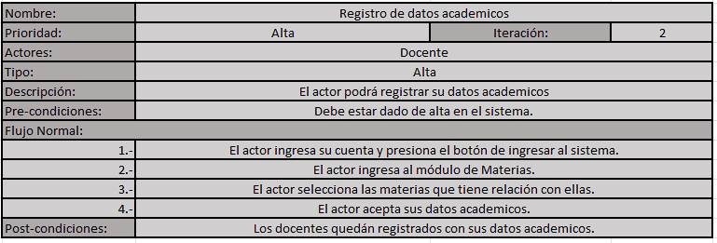

Tabla . CDUN027 registro de datos académicos / Elaboración propia

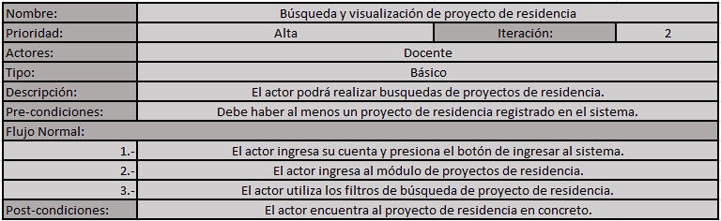

Tabla . CDUN028 búsqueda y visualización de proyectos de residencia / Elaboración propia

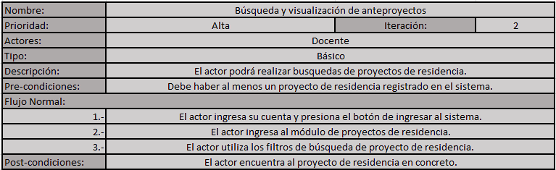

Tabla . CDUN029 búsqueda y visualización de anteproyectos / Elaboración propia

#### Fase 2 Plan rápido

##### Plan de trabajo para la iteración

En la siguiente tabla se encuentras las actividades o tareas a realizar en esta primera versión del prototipo, implementando todas las funcionalidades para los siguientes roles: Estudiantes, jefe de la oficina de proyectos de vinculación, jefe del departamento de sistemas y computación y el superadministrador.

|  |  |
| --- | --- |
| Tarea | Desarrollador |
| Implementación del diseño de las bases de datos | Alvaro Eduardo |
| Vista panel del docente | Alvaro Eduardo |
| Listar anteproyectos | Alvaro Eduardo |
| Realizar observaciones a anteproyectos | Alvaro Eduardo |
| Visualizar datos de anteproyectos | Alvaro Eduardo |
| Listar proyectos de residencia | Alvaro Eduardo |
| Visualizar datos de proyectos de residencia | Alvaro Eduardo |
| Editar perfil de usuario | Esteban Daniel |
| Registrar perfil académico | Esteban Daniel |
| Interfaz de anteproyectos | Esteban Daniel |
| Interfaz de panel del docente | Esteban Daniel |
| Interfaz de anteproyectos asignados | Esteban Daniel |
| Interfaz de anteproyectos históricos | Esteban Daniel |
| Interfaz de proyectos de residencia asignados | Esteban Daniel |
| Interfaz de proyectos de residencia históricos | Esteban Daniel |

Tabla . Prototipo v2 lista de tareas / Elaboración propia

#### Fase 3 Modelación y diseño rápido

##### Diseño y modelado de la base de datos

###### 3.1.1 Diagrama de clases

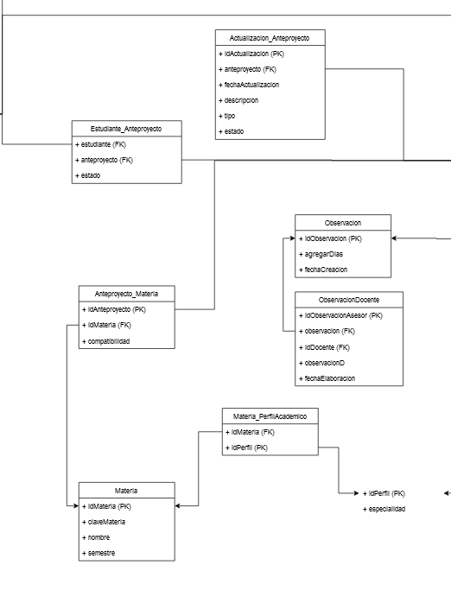

Ilustración . Prototipo v2 diagrama de clases nuevas tablas

###### 3.1.2 Diagrama entidad relación

Se agregaron nuevas tablas al diseño original del sistema.

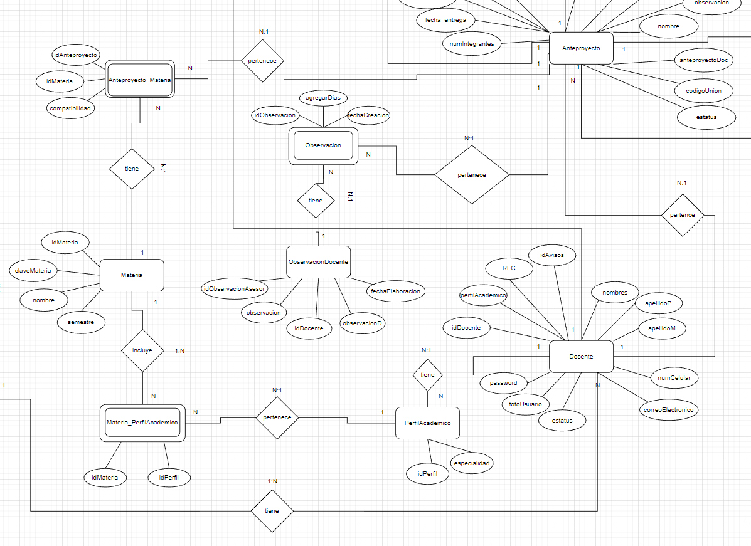

Ilustración . Prototipo v2 diagrama entidad-relación nuevas tablas

###### 3.1.3 Descripción general del diagrama entidad relación

Se añadieron nuevas tablas a los diagramas de clases y de entidad relación, estas nuevas tablas fueron creadas en base al rol de docente quien realizas nuevas funcionalidades al sistema.

###### 3.1.4 Diccionario de datos

Para el diseño de datos se consideran dos tipos de tablas, que son las fuertes y débiles. Las tablas fuertes son las tablas principales del sistema y las tablas débiles son aquellas tablas que poseen registros que dependen de los registros de una tabla fuerte para existir y sirven para relacionar a diferentes tablas fuertes. Por lo que si no hay registros de la tabla fuerte que dependen, no existen registros de estas.

Primero se va a explicar las tablas principales del sistema, una descripción detallada de cada campo, esto con la finalidad de comprender cada parte del diagrama que se presentará después.

**Tabla actualizacion_anteproyecto**

Esta tabla se utiliza para mostrar las actualizaciones del documento que el usuario de rol estudiante ha modificado en durante su proceso de anteproyecto. Esta tabla muestra la fecha en la fue modificado y el documento de este.

|  |  |  |  |  |
| --- | --- | --- | --- | --- |
| **Nombre de la columna** | **Tipo de llave** | **Tipo de dato** | **Acepta valores** | **Descripción** |
| id | PK | uuid | NOT NULL | Llave primaria de la tabla |
| fecha |  | timestamp with time zone(6) | NOT NULL | Variable que guarda la fecha de modificación del archivo de anteproyecto |
| descripcion |  | character varying(100) | NOT NULL | Variable que almacena la descripción que hay en los comentarios |
| anteproyecto_id | FK | uuid | NULL | Llave foránea que indica a que anteproyecto pertenece |
| estado |  | character varying(10) | NOT NULL | Variable que guarda el estado en el que se encuentra el anteproyecto actualmente |
| tipo |  | character varying(15) | NOT NULL | Variable que guarda el tipo de anteproyecto |

Tabla 93. Diccionario de datos tabla de actualizacion_anteproyecto V2 / Elaboración propia

**Tabla débil observacion**

Esta tabla se utiliza para enlazar las tablas de observaciondocente con la tabla de anteproyecto, almacenando solamente la fecha de creación y la variable para incrementar los días.

|  |  |  |  |  |
| --- | --- | --- | --- | --- |
| **Nombre de la columna** | **Tipo de llave** | **Tipo de dato** | **Acepta valores** | **Descripción** |
| id | PK | uuid | NOT NULL | Clave de la tabla |
| fechaCreacion |  | date(3) | NOT NULL | Fecha en la que se creo |
| incrementarDias |  | integer(32) | NOT NULL | Número de días que se incrementaran |

Tabla 94. Diccionario de datos tabla de observacion V2 / Elaboración propia

**Tabla observaciondocente**

Esta tabla se utiliza para almacenar todas las observaciones necesarias que el anteproyecto revisado debe de corregir, estas observaciones son realizadas por los revisores 1 y 2 pertenecientes al rol de docentes.

|  |  |  |  |  |
| --- | --- | --- | --- | --- |
| **Nombre de la columna** | **Tipo de llave** | **Tipo de dato** | **Acepta valores** | **Descripción** |
| id | PK | uuid | NOT NULL | Clave primaria de la tabla |
| observacionD |  | text | NULL | Texto conteniendo la observación del revisor |
| fechaElaboracion |  | timestamp with time zone(6) | NOT NULL | Fecha en la que se realizó la observación |
| docente_id | FK | uuid | NULL | Clave foránea del docente |
| observacion_id | FK | uuid | NULL | Clave foránea a la observacion |

Tabla 95. Diccionario de datos tabla de observaciondocente V2 / Elaboración propia

#### Fase 4 Construcción del prototipo

##### Implementación del código con la interfaz

Role docente vistas:

1.- Vista de panel del docente

Este es el panel principal del docente, en este podrá visualizar los datos más importantes a través de cards, visualizará también los anteproyectos disponibles en el periodo actual para poder visualizar sus datos o el tema en el que esta.

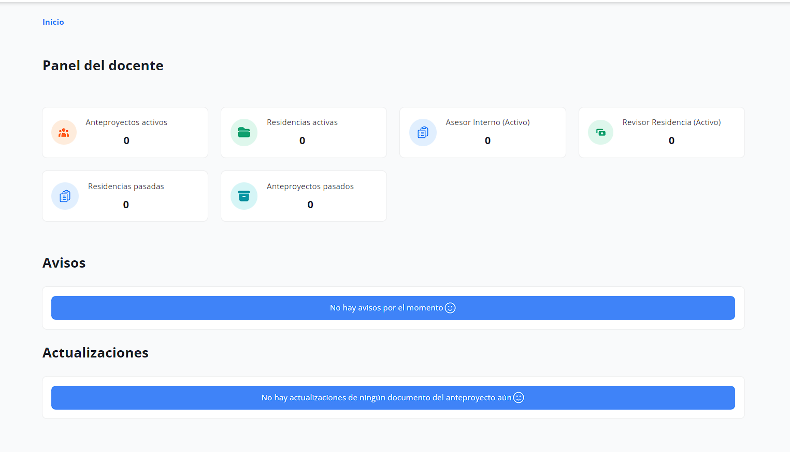

Ilustración . Prototipo v2 - Vista de panel del docente / Elaboración propia

2.- Vista de anteproyectos

Esta vista muestra al docente todos los anteproyectos que tiene a su cargo, está dividido en dos tablas una si es el revisor 1 y otra si es asignado como revisor 1. Puede visualizar los datos que contiene y además realizar observaciones para que el estudiante pueda corregir algunos detalles de su anteproyecto.

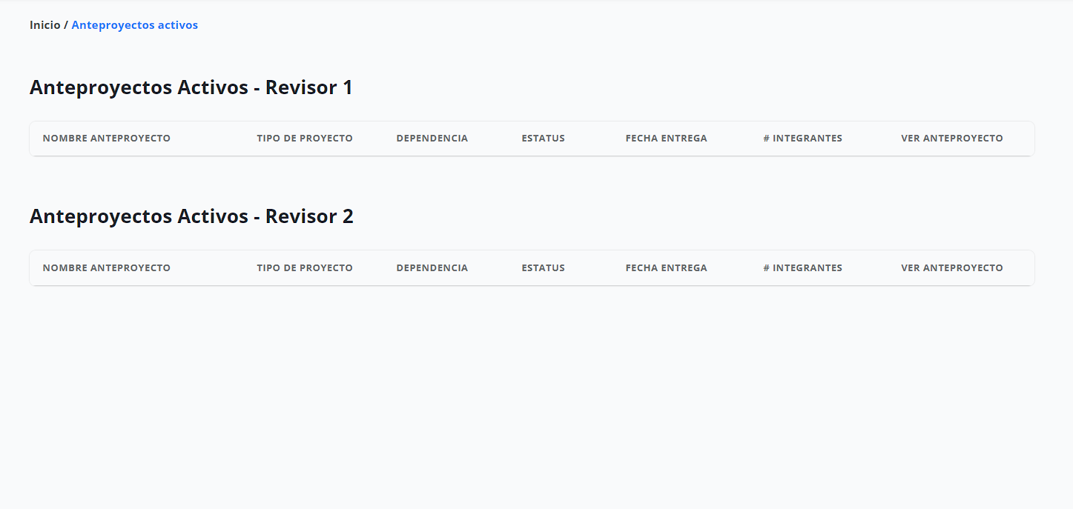

Ilustración . Prototipo v2 - Vista de anteproyectos / Elaboración propia

3.- Vista de anteproyectos históricos

En esta vista el docente puede buscar los anteproyectos históricos que ha llevado a su cargo.

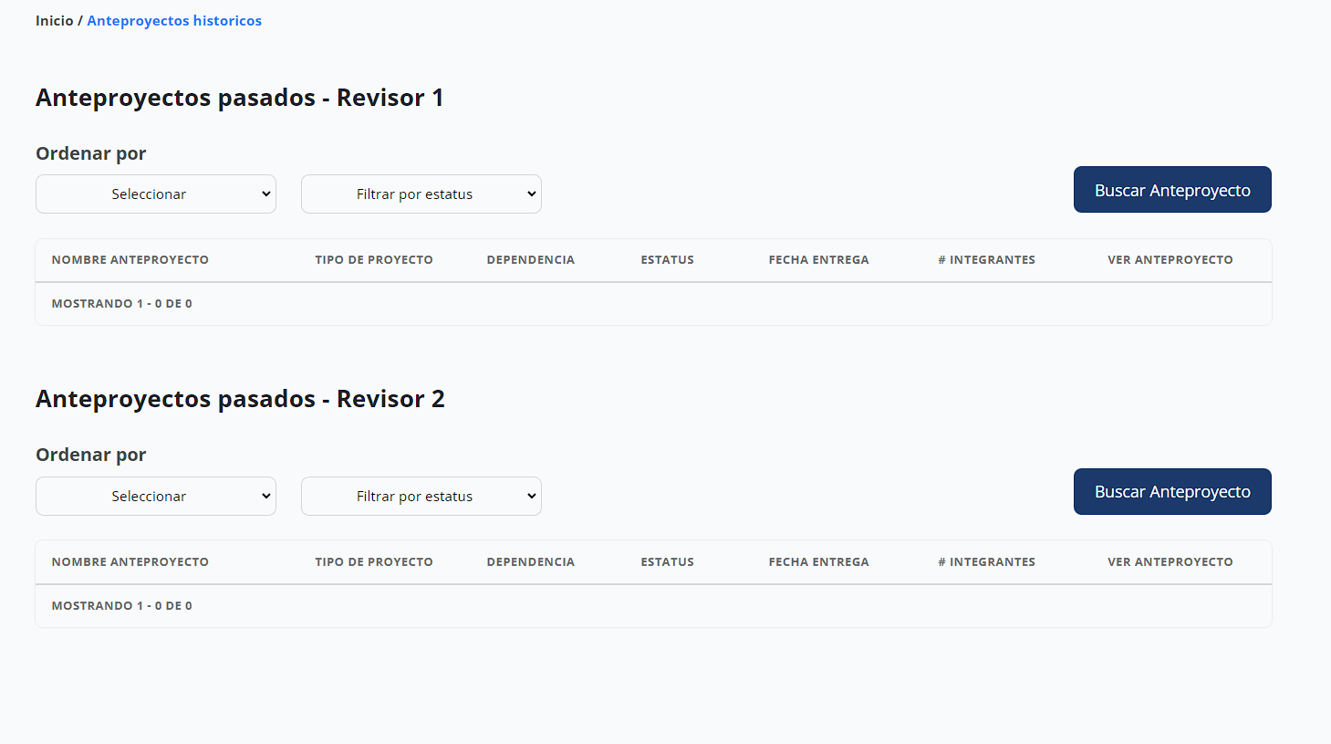

Ilustración . Prototipo v2 - Vista de anteproyectos históricos / Elaboración propia

4.- Vista de proyectos de residencia

En esta vista el docente puede visualizar los proyectos de residencia a su cargo.

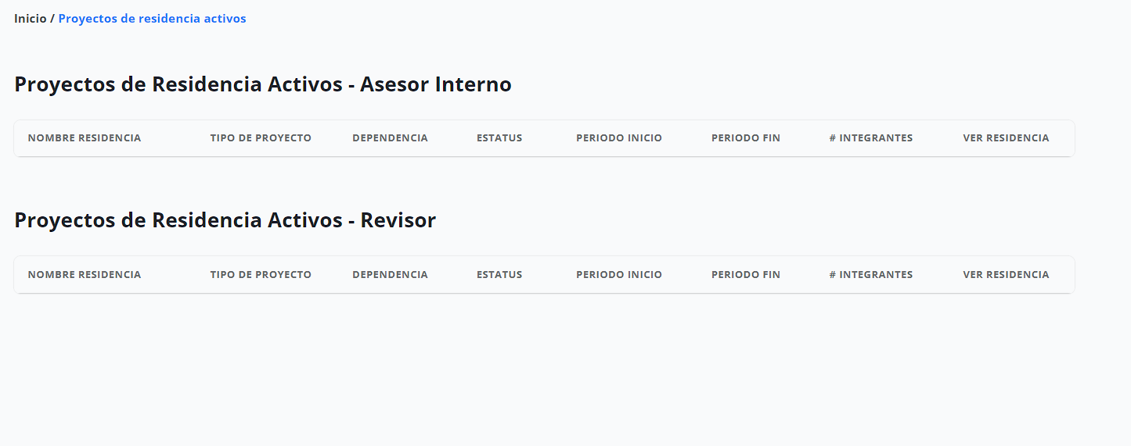

Ilustración . Prototipo v2 - Vista de proyectos de residencia activos/ Elaboración propia

5.- Vista de proyectos de residencia históricos

En esta vista el docente puede visualizar los proyectos de residencia históricos que ha llevado.

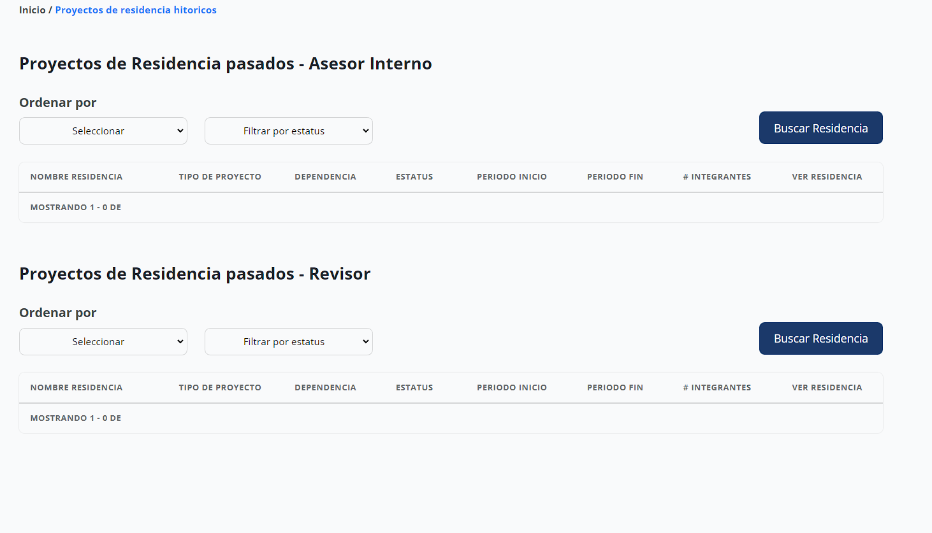

Ilustración . Prototipo v2 - Vista de proyectos de residencia históricos / Elaboración propia

6.- Vista de materias

En las siguientes vistas el docente rellenara su perfil académico para rellenar por completo su perfil.

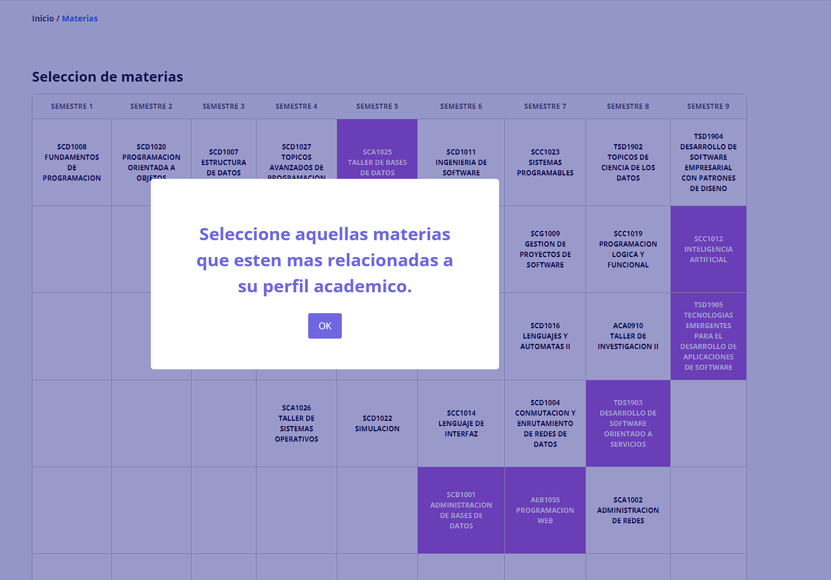

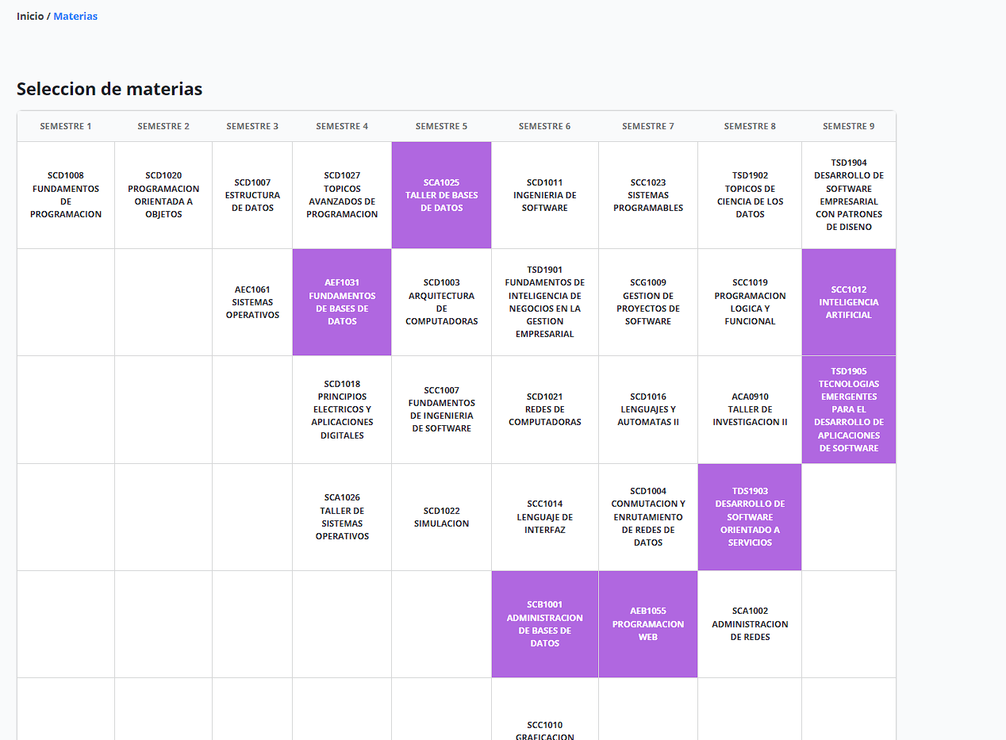

Ilustración . Prototipo v2 - Vista de materias / Elaboración propia

Para la fase de codificación de este prototipo se crearon los controladores(views) y vistas(templates) para cada rol planeado en esta versión, el código fuente, escrito puede ser visualizado en los siguientes archivos.

* Controladores del rol de docente.
  + ProyectoDjango\Apps\Accounts\teacherViews.py
* Templates.
  + Template del rol de docente
    - ProyectoDjango\Apps\Accounts\templates\Teacher\addComment.html
    - ProyectoDjango\Apps\Accounts\templates\Teacher\anteproyectoA.html
    - ProyectoDjango\Apps\Accounts\templates\Teacher\anteproyectoH.html
    - ProyectoDjango\Apps\Accounts\templates\Teacher\anteproyectos.html
    - ProyectoDjango\Apps\Accounts\templates\Teacher\anteproyectosH.htmls
    - ProyectoDjango\Apps\Accounts\templates\Teacher\dashboard.html
    - ProyectoDjango\Apps\Accounts\templates\Teacher\faqs.html
    - ProyectoDjango\Apps\Accounts\templates\Teacher\materias.html
    - ProyectoDjango\Apps\Accounts\templates\Teacher\profile.html
    - ProyectoDjango\Apps\Accounts\templates\Teacher\residenciaH.html
    - ProyectoDjango\Apps\Accounts\templates\Teacher\residencias.html
    - ProyectoDjango\Apps\Accounts\templates\Teacher\residenciasH.html
    - ProyectoDjango\Apps\Accounts\templates\Teacher\settings.html
    - ProyectoDjango\Apps\Accounts\templates\Teacher\verReporte.html
* Migraciones del sistema
  + ProyectoDjango\Apps\Accounts\migrations

##### Detección de errores y pruebas

|  |  |
| --- | --- |
| Prueba de aceptación | |
| Código: PDA-025 | **No. Caso de uso**: 025 |
| Nombre del Caso de uso: Realizar observaciones de anteproyecto | |
| Condiciones de ejecución: Necesita tener al menos un anteproyecto asignado | |
| Estrada / Pasos de ejecución:  Al ingresar a la vista de Anteproyectos.   * Listado de anteproyectos:      * Selecciona en ver un anteproyecto: * Selecciona realizar observación * Formulario:      * Aceptar | |
| Resultado esperado 1:  El anteproyecto tiene una observación. | |
| Resultado esperado 2: | |
| Evaluación de prueba: Aceptada | |
| Fecha de revisión: 17 de octubre del 2022 | |
| Revisor: Mtra. Bibiana Díaz Sarmiento | |

Tabla . Prototipo v2 - PDA-025 / Elaboración propia

|  |  |
| --- | --- |
| Prueba de aceptación | |
| Código: PDA-026 | **No. Caso de uso**: 026 |
| Nombre del Caso de uso: Autorización de anteproyectos | |
| Condiciones de ejecución: Para poder realizar dicha función debe tener asignado un anteproyecto a su cargo. | |
| Estrada / Pasos de ejecución:  Al ingresar a la vista de Anteproyectos.   * Listado de anteproyectos:    | |
| Resultado esperado 1:  El anteproyecto a cambiado de su estado inicial a uno nuevo.   | |
| Resultado esperado 2: | |
| Evaluación de prueba: Aceptada | |
| Fecha de revisión: 17 de octubre del 2022 | |
| Revisor: Mtra. Bibiana Díaz Sarmiento | |

Tabla . Prototipo v2 - PDA-026  
 / Elaboración propia

|  |
| --- |
| Prueba de aceptación |
| Código: PDA-027 No. Caso de uso: 027 |
| Nombre del Caso de uso: Registro de datos académicos |
| Condiciones de ejecución: Solo se necesita estar logueado dentro del sistema. |
| Estrada / Pasos de ejecución:  Al ingresar a la vista de materias.   * Listado de selección de materias: |
| Resultado esperado 1:  Las materias quedan ligadas al docente. |
| Resultado esperado 2: |
| Evaluación de prueba: Aceptada |
| Fecha de revisión: 17 de octubre del 2022 |
| Revisor: Mtra. Bibiana Díaz Sarmiento |

Tabla . Prototipo v2 - PDA-027 / Elaboración propia

Tabla . Prototipo v2 - PDA-029 / Elaboración propia

|  |
| --- |
| Prueba de aceptación |
| Código: PDA-028 No. Caso de uso: 028 |
| Nombre del Caso de uso: Búsqueda y visualización de proyectos de residencia |
| Condiciones de ejecución: Debe estar logueado en el sistema. |
| Estrada / Pasos de ejecución:  Al ingresar a la vista de proyectos de residencia.   * Listado de proyectos de residencia:    |
| Resultado esperado 1:  Visualiza los datos de la residencia |
| Resultado esperado 2: |
| Evaluación de prueba: Aceptada |
| Fecha de revisión: 17 de octubre del 2022 |
| Revisor: Mtra. Bibiana Díaz Sarmiento |

Tabla . Prototipo v2 - PDA-028 / Elaboración propia

|  |
| --- |
| Prueba de aceptación |
| Código: PDA-029 No. Caso de uso: 029 |
| Nombre del Caso de uso: Búsqueda y visualización de anteproyectos |
| Condiciones de ejecución: Debe estar logueado en el sistema. |
| Estrada / Pasos de ejecución:  Al ingresar a la vista de anteproyectos.   * Listado de anteproyectos:          * Selecciona el botón de ver anteproyecto: |
| Resultado esperado 1:  Visualiza los datos del anteproyecto |
| Resultado esperado 2: |
| Evaluación de prueba: Aceptada |
| Fecha de revisión: 17 de octubre del 2022 |
| Revisor: Mtra. Bibiana Díaz Sarmiento |

Tabla . Prototipo v2 - PDA-029 / Elaboración propia

#### Fase 5 Preparación de un nuevo prototipo

##### Reflexión de los resultados obtenidos

La creación de un segundo prototipo que incluye todas las funcionalidades de un docente, como revisor de anteproyectos y proyectos de residencia, es un paso importante en el desarrollo del sistema.

La incorporación de un nuevo rol en el sistema es una tarea compleja que requiere una planificación cuidadosa y un enfoque detallado. Es importante asegurarse de que el sistema sea capaz de manejar las tareas y responsabilidades del rol de docente, y que se integre sin problemas con los otros roles existentes en el sistema.

La inclusión de un revisor de anteproyectos y proyectos de residencia es especialmente importante, ya que esta es una función crítica en el proceso de evaluación de los proyectos de los estudiantes. Es esencial que el revisor tenga acceso a todas las funcionalidades necesarias para revisar y evaluar los proyectos de los estudiantes de manera eficiente y efectiva.

Es importante tener en cuenta que el segundo prototipo es una versión mejorada del primero. Se espera que incluya mejoras y ajustes en la funcionalidad, la seguridad y la facilidad de uso, que se hayan identificado en la fase de prueba del primer prototipo.

En conclusión, la inclusión de un rol de docente como revisor de anteproyectos y proyectos de residencia es un paso importante en el desarrollo del sistema de control de proyectos de residencia y control de datos. Es importante asegurarse de que el sistema sea capaz de manejar las tareas y responsabilidades de este nuevo rol y que se integre sin problemas con los otros roles existentes en el sistema. La creación del segundo prototipo es un paso crucial para mejorar y perfeccionar el sistema, y se espera que incluya mejoras y ajustes que se hayan identificado en la fase de prueba del primer prototipo.

##### Preparación de tercera iteración.

## Iteración Nº 3

#### Fase 1 Comunicación

Selección de modelo de IA:

En el proceso de desarrollo del tercer prototipo, se implementó un modelo de inteligencia artificial con los llamados sistemas de recomendación, los cuales son utilizados por plataformas populares como Amazon, Netflix, Spotify o YouTube. Estos sistemas son capaces de analizar los patrones de comportamiento y preferencias de los usuarios para generar recomendaciones personalizadas.

Entre los tipos de sistemas de recomendación más comunes se encuentran: el colaborativo, el basado en datos demográficos, el basado en contenido, el basado en conocimiento, el basado en utilidades y los híbridos. El sistema colaborativo se basa en el comportamiento y preferencias de los usuarios similares para generar recomendaciones, mientras que el sistema basado en datos demográficos utiliza información personal como la edad, el género o la ubicación para hacer recomendaciones.

Por otro lado, el sistema basado en contenido analiza las características de los elementos recomendados y busca aquellos que sean similares a los que el usuario ha consumido anteriormente. El sistema basado en conocimiento utiliza información sobre las preferencias y necesidades del usuario para hacer recomendaciones y el sistema basado en utilidades se enfoca en maximizar una función objetivo que refleja las preferencias del usuario.

En el caso del tercer prototipo, se utilizó el perfil académico del usuario de rol docente para generar recomendaciones. Además, se utilizaron vectores para el modelo de inteligencia artificial, los cuales permiten representar las preferencias y comportamientos del usuario de manera numérica. De esta manera, el sistema fue capaz de analizar los patrones de asignación de docentes y recomendar aquellos que mejor se ajustan a las necesidades y preferencias del usuario. Con esta implementación, se buscó mejorar la experiencia del usuario y ofrecerle una solución más personalizada y efectiva.

###### Construcción de escenarios y casos de uso ilustrativos.

En los siguientes casos de uso ilustrativo, se muestran las funciones del 3er prototipo el modelo de inteligencia artificial. Este modelo solo afecta en 2 módulos que son anteproyectos y proyectos de residencia.

Módulo Anteproyectos



Ilustración . Prototipo v3 Caso de uso anteproyectos

Descripción:

El diagrama de caso de uso muestra al usuario de rol jefe de la oficina de proyectos de vinculación dar uso a la IA al asignar revisores a un anteproyecto

Modulo proyectos de residencia

º

Ilustración . Prototipo v3 Caso de uso proyectos de residencia

Descripción:

El diagrama de caso de uso muestra al usuario de rol jefe de la oficina de proyectos de vinculación dar uso a la IA al asignar el revisor interno a un proyecto de residencia

###### Casos de uso narrativos

Los siguientes casos de uso pertenecen al modelo de IA

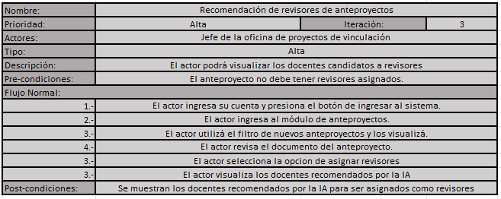

Tabla . CDUN030 Recomendación de revisores de anteproyectos / Elaboración propia

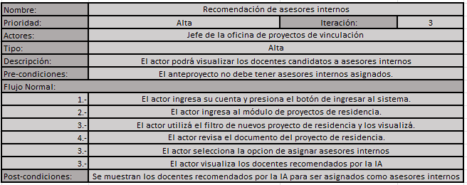

Tabla . CDUN031 Recomendación de asesores internos / Elaboración propia

#### Fase 2 Plan rápido

##### Plan de trabajo para la iteración

En la siguiente tabla se encuentras las actividades o tareas a realizar en esta primera versión del prototipo, implementando todas las funcionalidades para los siguientes roles: Estudiantes, jefe de la oficina de proyectos de vinculación, jefe del departamento de sistemas y computación y el superadministrador.

|  |  |
| --- | --- |
| Tarea | Desarrollador |
| Listar docentes candidatos a revisores | Alvaro Eduardo |
| Interfaz de docentes candidatos a revisores | Alvaro Eduardo |
| Listar docentes candidatos a asesores internos | Esteban Daniel |
| Interfaz docentes candidatos a asesores internos | Esteban Daniel |

Tabla . Prototipo v3 Lista de tareas

#### Fase 3 Modelación y diseño rápido

##### Diseño y modelado de la base de datos

###### 3.1.1 Diagrama de clases



Ilustración 65. Prototipo v3 diagrama de clases nuevas tablas

###### 3.1.2 Diagrama entidad relación

Se agregaron nuevas tablas al diseño original del sistema.



Ilustración 66. Prototipo v3 diagrama entidad-relación nuevas tablas

###### 3.1.3 Descripción general del diagrama entidad relación

Se añadieron solamente dos nuevas tablas para el uso correcto del modelo de IA implementado.

###### 3.1.4 Diccionario de datos

Para el diseño de datos se consideran dos tipos de tablas, que son las fuertes y débiles. Las tablas fuertes son las tablas principales del sistema y las tablas débiles son aquellas tablas que poseen registros que dependen de los registros de una tabla fuerte para existir y sirven para relacionar a diferentes tablas fuertes. Por lo que si no hay registros de la tabla fuerte que dependen, no existen registros de estas.

Primero se va a explicar las tablas principales del sistema, una descripción detallada de cada campo, esto con la finalidad de comprender cada parte del diagrama que se presentará después.

**Tabla anteproyecto_materia**

Esta tabla se utiliza para almacenar los valores de compatibilidad que tiene un anteproyecto a una materia de la retícula de la carrera de ingeniería en sistemas computacionales, servirá para utilizarse en el modelo de IA que se implementará en la versión número 2 del prototipo.

|  |  |  |  |  |
| --- | --- | --- | --- | --- |
| **Nombre de la columna** | **Tipo de llave** | **Tipo de dato** | **Acepta valores** | **Descripción** |
| id | PK | uuid | NOT NULL | Llave primaria de la tabla |
| compatibilidad |  | integer(32) | NULL | Compatibilidad en números de un anteproyecto a una materia |
| anteproyecto_id | FK | uuid | NULL | Clave foránea de un anteproyecto |
| materia_id | FK | uuid | NULL | Clave foránea de una materia |

Tabla 105. Diccionario de datos tabla de anteproyecto_materia V2 / Elaboración propia

**Tabla perfilacademico**

Esta tabla se utiliza para almacenar el nombre de la especialidad en la cual el usuario de rol docente posee.

|  |  |  |  |  |
| --- | --- | --- | --- | --- |
| **Nombre de la columna** | **Tipo de llave** | **Tipo de dato** | **Acepta valores** | **Descripción** |
| id | PK | uuid | NOT NULL | Clave de la tabla |
| especialidad |  | character varying(50) | NULL | Nombre de la especialidad |

Tabla 106. Diccionario de datos tabla de perfilacademico / Elaboración propia

**Tabla debil perfilacademico_materias**

Esta tabla se utiliza para enlazar las tablas de perfilacademico con la tabla de materias, almacenando solamente las claves foráneas de se ocupan de las tablas.

|  |  |  |  |  |
| --- | --- | --- | --- | --- |
| **Nombre de la columna** | **Tipo de llave** | **Tipo de dato** | **Acepta valores** | **Descripción** |
| id | PK | bigint(64) | NOT NULL | Clave primaria de la tabla |
| perfilacademico_id | FK,UK | uuid | NOT NULL | Clave foránea al perfil académico |
| materia_id | FK,UK | uuid | NOT NULL | Clave foránea a la materia |

Tabla 107. Diccionario de datos tabla de perfilacademico_materias V2 / Elaboración propia

#### Fase 4 Construcción del prototipo

##### Implementación del código con la interfaz

1.- Vista asignación de revisores en anteproyecto

Esta vista asigna docentes como revisores de anteproyectos.

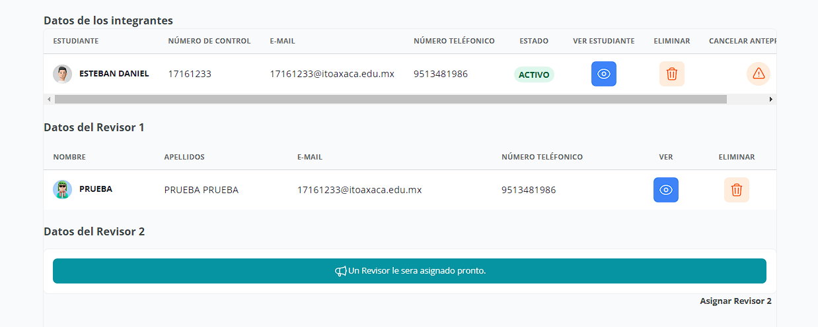

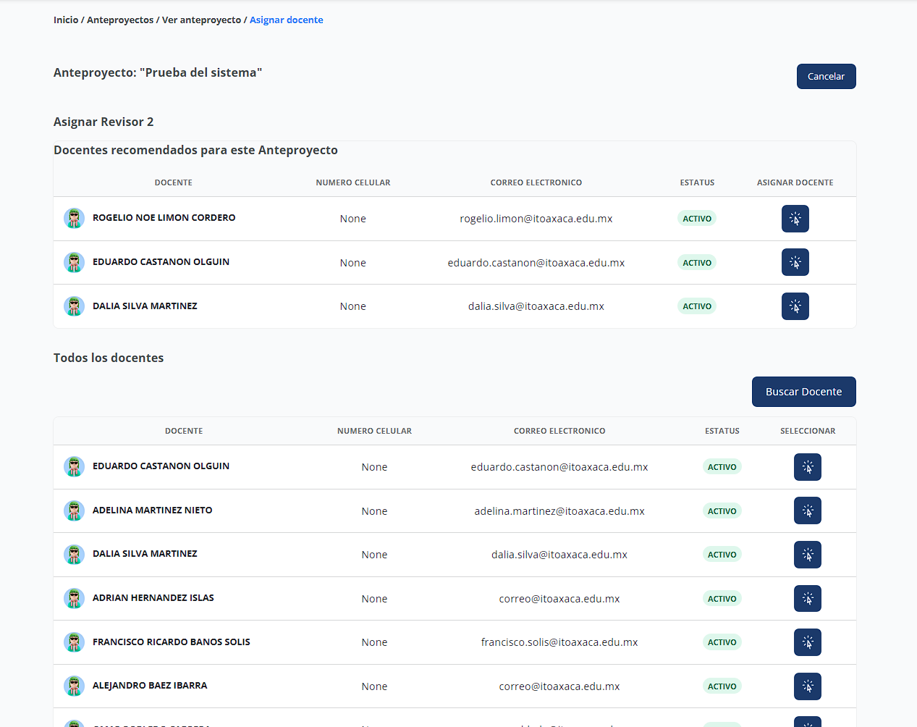

Ilustración . Prototipo v3 vistas de asignación de revisores / Elaboración propia

2.- Vista de asignar docentes como asesores internos

Esta vista asigna docentes como asesores internos de proyectos de residencia.

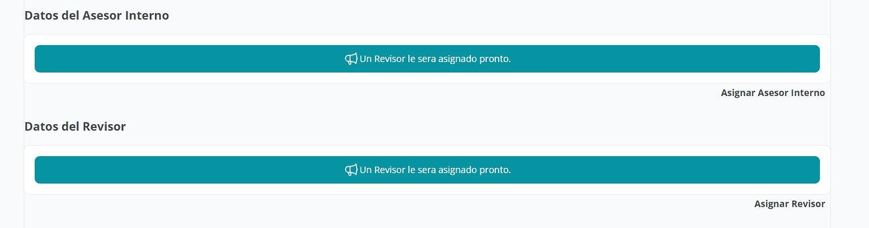

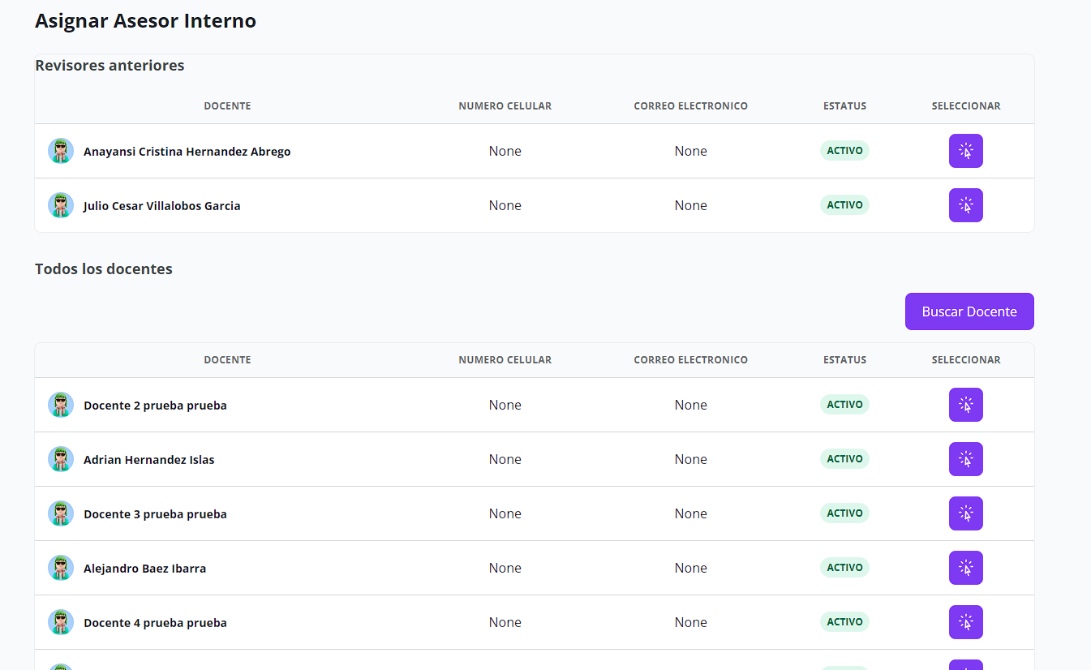

Ilustración . Prototipo v3 vistas de asignación de docentes como asesores internos / Elaboración propia

##### Detección de errores y pruebas

|  |  |
| --- | --- |
| Prueba de aceptación | |
| Código: PDA-030 | **No. Caso de uso**: 030 |
| Nombre del Caso de uso: Recomendación de docentes como revisore de anteproyectos | |
| Condiciones de ejecución: Necesita tener un anteproyecto registrado sin revisores asignados. | |
| Estrada / Pasos de ejecución:  Al ingresar a la vista de Anteproyectos.   * Listado de anteproyectos: * Selecciona asignar docente como revisor: | |
| Resultado esperado 1:  Aparecen docentes recomendados por el modelo de IA. | |
| Resultado esperado 2: | |
| Evaluación de prueba: Aceptada | |
| Fecha de revisión: 17 de octubre del 2022 | |
| Revisor: Mtra. Bibiana Díaz Sarmiento | |

Tabla . Prototipo v3 - PDA-030 / Elaboración propia

|  |  |
| --- | --- |
| Prueba de aceptación | |
| Código: PDA-031 | **No. Caso de uso**: 031 |
| Nombre del Caso de uso: Recomendación de asesores internos | |
| Condiciones de ejecución: Necesita tener un proyecto de residencia registrado sin asesores internos asignados. | |
| Estrada / Pasos de ejecución:  Al ingresar a la vista de proyectos de residencia.   * Listado de proyectos de residencia:      * Selecciona en ver un proyecto de residencia:   Interfaz de usuario gráfica, Aplicación  Descripción generada automáticamente   * Selecciona asignar docente como asesor interno: | |
| Resultado esperado 1:  Aparecen docentes recomendados por el modelo de IA. | |
| Resultado esperado 2: | |
| Evaluación de prueba: Aceptada | |
| Fecha de revisión: 17 de octubre del 2022 | |
| Revisor: Mtra. Bibiana Díaz Sarmiento | |

Tabla . Prototipo v3 - PDA-031 / Elaboración propia

#### Fase 5 Terminación de prototipo

##### Reflexión de los resultados obtenidos

La finalización del tercer prototipo del sistema de recomendación para la asignación de revisores o asesores internos en los proyectos de residencia del departamento de Sistemas y Computación representa un hito importante en el desarrollo de este proyecto. La implementación de todas las funcionalidades requeridas ha permitido obtener un sistema robusto y eficiente, capaz de analizar y recomendar a los docentes académicos más adecuados para desempeñar el rol de revisores o asesores en cada proyecto de residencia.

En resumen, la finalización del tercer prototipo del sistema de recomendación para la asignación de revisores o asesores internos en los proyectos de residencia del Departamento de Sistemas y Computación representa un logro significativo que permitirá mejorar la gestión de proyectos y la formación de profesionales más capacitados y preparados para el mundo laboral. Este proyecto ha sido un ejemplo del potencial de la inteligencia artificial para mejorar la toma de decisiones y la experiencia de usuario en diferentes ámbitos y sectores.

# 4 Conclusiones, recomendación y experiencia profesional adquiridas

La implementación de un sistema web para la gestión de información de la oficina de proyectos de vinculación del Departamento de Sistemas y Computación, utilizando un modelo basado en inteligencia artificial, ha sido un proyecto que ha requerido un gran esfuerzo y dedicación por parte de todo el equipo involucrado.

Desde el inicio del proyecto, se buscó implementar un sistema que permitiera una gestión eficiente de la información, además de ofrecer una experiencia de usuario mejorada y más personalizada. Para ello, se decidió utilizar un modelo basado en inteligencia artificial, el cual permitió analizar el comportamiento y las preferencias de los usuarios para generar recomendaciones personalizadas y mejorar la toma de decisiones.

A lo largo de las diferentes etapas del proyecto, se presentaron desafíos y obstáculos que se debieron superar, como la definición de los requerimientos y funcionalidades del sistema, la selección de la tecnología adecuada, la integración de diferentes componentes y el ajuste fino del modelo de inteligencia artificial.

Sin embargo, a medida que se avanzaba en el proyecto, se lograron superar estos obstáculos y se pudo avanzar en la implementación del sistema. En el tercer prototipo, se logró completar todas las funcionalidades requeridas y se obtuvo un sistema robusto y eficiente, capaz de gestionar grandes cantidades de información y ofrecer una experiencia personalizada para cada usuario.

En definitiva, la implementación de este sistema ha sido un éxito, no solo por el resultado final obtenido, sino también por el aprendizaje y el crecimiento que ha generado en el equipo involucrado. La implementación de un modelo basado en inteligencia artificial ha permitido mejorar la toma de decisiones y la experiencia de usuario, lo que se traduce en una mejora en la gestión de proyectos de vinculación y en la formación de profesionales más capacitados y preparados para el mundo laboral.

Además, la finalización de este prototipo ha permitido obtener un mayor conocimiento y experiencia en la implementación de sistemas de recomendación basados en inteligencia artificial, lo que puede ser aplicado en otros proyectos y soluciones tecnológicas en el futuro.

# 5 Competencias desarrolladas y/o aplicadas

El proyecto final del sistema web para la gestión de información de la Oficina de Proyectos de Vinculación del Departamento de Sistemas y Computación, implementando un modelo basado en inteligencia artificial, ha permitido a los integrantes del equipo desarrollar y aplicar una serie de competencias en diferentes áreas, incluyendo:

1. Desarrollo de aplicaciones web: El equipo ha desarrollado habilidades en la programación de aplicaciones web, utilizando lenguajes de programación como PYTHON y frameworks como Django, para crear una interfaz de usuario amigable e intuitiva que permite una gestión eficiente de la información.
2. Bases de datos: El proyecto ha requerido la implementación de bases de datos eficientes y escalables, lo que ha permitido a los integrantes del equipo desarrollar habilidades en el diseño y modelado de bases de datos, así como en el uso de tecnologías como MySQL y PostgreSQL.
3. Implementación de inteligencia artificial: La implementación de un modelo basado en inteligencia artificial ha permitido al equipo desarrollar habilidades en el análisis de datos y en la selección de algoritmos adecuados para el procesamiento y recomendaciones para la selección de usuarios en base a sus datos.
4. Trabajo en equipo: El proyecto ha requerido una estrecha colaboración y coordinación entre los integrantes del equipo, lo que ha permitido desarrollar habilidades en el trabajo en equipo, la comunicación efectiva y la resolución de problemas.
5. Creatividad e innovación: La implementación de un modelo basado en inteligencia artificial ha requerido de una mentalidad creativa e innovadora, lo que ha permitido a los integrantes del equipo desarrollar habilidades en la identificación de nuevas soluciones y en la implementación de enfoques no convencionales.

En conclusión, el proyecto final del sistema web para la gestión de información de la Oficina de Proyectos de Vinculación del Departamento de Sistemas y Computación, implementando un modelo basado en inteligencia artificial, ha permitido a los integrantes del equipo desarrollar y aplicar una serie de competencias en diferentes áreas, lo que se traduce en un mayor conocimiento y experiencia para futuros proyectos y desafíos en el campo de la tecnología y la informática.

# Anexo

## Tabla de tecnologías

A continuación, se presentan la tabla con las tecnologías o herramientas o frameworks que se emplearán para el desarrollo del sistema web para la gestión de información de la Oficina de Proyectos de Vinculación del Depto. de Sistemas y Computación.

|  |  |  |
| --- | --- | --- |
| *Nombre de la tecnología o herramienta o framework* | *Versión* | *Descripción* |
| *Draw.io* | *14.6.13* | Es una herramienta que nos permite realizar una gran variedad de diagramas, en nuestro caso concreto para los diagramas del modelado de los datos y diagramas de casos de usos, requerimientos, etc. |
| *Figma* | *1.0.3* | Es una herramienta que nos permitió construir el wireframes, maquetados y la versión final de las interfaces de usuario. |
| Python | 3.8.5 | Es un lenguaje de programación interpretado que se empleará para programar el Backend, es decir, la parte de la lógica y los datos del sistema. |
| Javascript | ECMAScript 2016 | JavaScript es un lenguaje de programación interpretado que se empleará para programar la parte del Frontend, lo correspondiente a las interfaces de usuario. |
| Django Rest framework | 3.12.4 | Es un framework de Python potente y flexible para crear API web. Empleado para construir de forma más rápida la parte del Backend. |
| PostgreSQL | 12.4 | Es un sistema de gestión de bases de datos relacional, permitirá el almacenamiento de la información de todo el sistema. |
| HTML | *HTML5* | Es un lenguaje de marcado que sirve para el desarrollo de las interfaces de usuario, va de la mano con React y Css. |
| CSS | *CSS3​* | Es un lenguaje que define la apariencia de un documento escrito en HTML, permitirá dar una mejor apariencia a las interfaces de usuario. |
| Docker | 20.10.6 | Es una tecnología de creación de contenedor, que permite automatizar el despliegue de aplicaciones dentro de contenedores de software. |
| Git | 2.27.0 | Es un software de control de versiones que permitirá mantener, es decir, permite una fácil administración de las modificaciones y versiones que vayamos haciendo mientras desarrollamos el sistema web. |
| Postman | 8.5.1 | Es una herramienta que nos permite crear peticiones sobre APIs de una forma muy sencilla y poder, de esta manera, probar las APIs, sin la necesidad de desarrollar un cliente con interfaces. |

Tabla . Tabla de tecnologías

# Referencias

* *HTML: Lenguaje de etiquetas de hipertexto | MDN*. (2022, 30 noviembre). <https://developer.mozilla.org/es/docs/Web/HTML>
* *CSS | MDN*. (2023, 9 enero). <https://developer.mozilla.org/es/docs/Web/CSS>
* *JavaScript | MDN*. (2023, 9 febrero). <https://developer.mozilla.org/es/docs/Web/JavaScript>
* *Django*. (s. f.). Django Project. <https://www.djangoproject.com/>
* R. (2015, 9 julio). *PostgreSQL: qué es, cómo funciona y cuáles son sus ventajas*. Platzi. <https://platzi.com/blog/que-es-postgresql/>
* S. (2020, 5 agosto). *La inteligencia artificial en los sistemas de recomendación*. SmartPanel. <https://www.smartpanel.com/como-funciona-la-inteligencia-artificial-en-los-sistemas-de-recomendacion/>
* *¿Qué es AWS?* (s. f.). Amazon Web Services, Inc. <https://aws.amazon.com/es/what-is-aws/>
* M. (2023, 9 febrero). *¿Qué es Git? - Azure DevOps*. Microsoft Learn. <https://learn.microsoft.com/es-es/devops/develop/git/what-is-git>
* *▷¿Qué es figma?| La mejor herramienta de prototipado web*. (s. f.). CEI: Escuela de Diseño y Marketing. <https://cei.es/que-es-figma/>
* *Qué es jQuery y sus características*. (2021b, agosto 23). OpenWebinars.net. <https://openwebinars.net/blog/que-es-jquery/>
* *¿Qué es el modelado de datos? | Definición, importancia y tipos | SAP Insights*. (s. f.). SAP. <https://www.sap.com/latinamerica/insights/what-is-data-modeling.html>